# **ΑΛΓΟΡΙΘΜΟΙ**

## **02_ΜΗ-ΚΑΤΕΥΘΥΝΟΜΕΝΑ ΓΡΑΦΗΜΑΤΑ**

### **Διάσχιση κατά Βάθος (Depth-First Search)**

#### **Ιδέα**

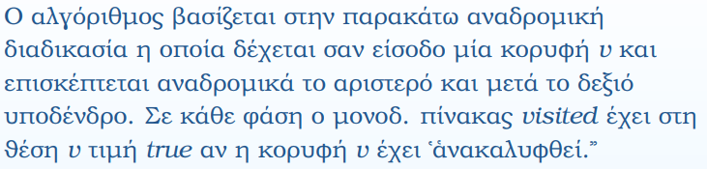

#### **Αλγόριθμος**

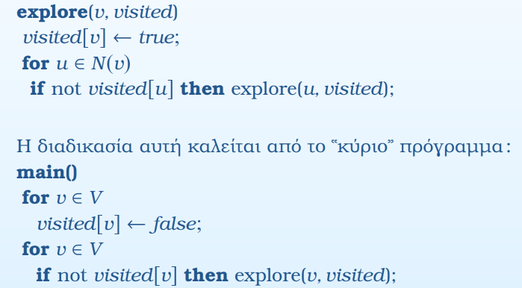

#### **Παράδειγμα**

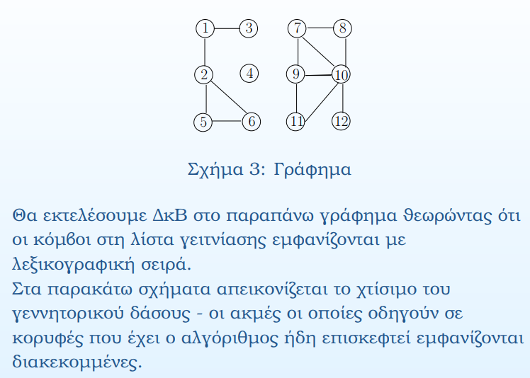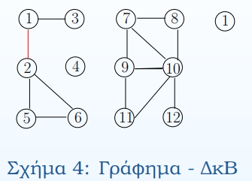  
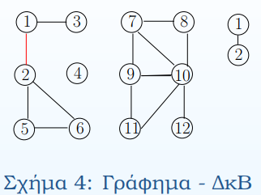  
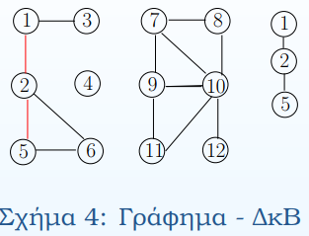  
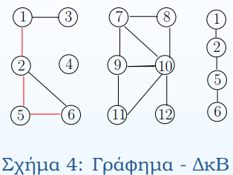  
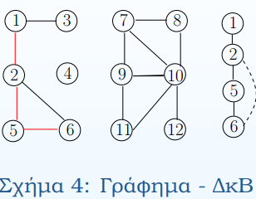

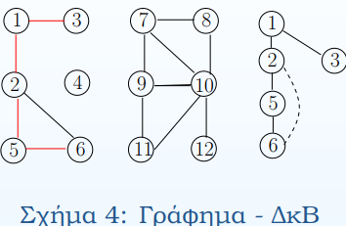  
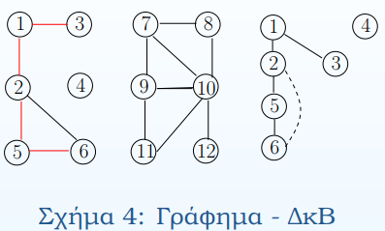  
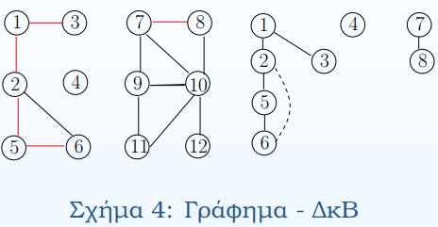  
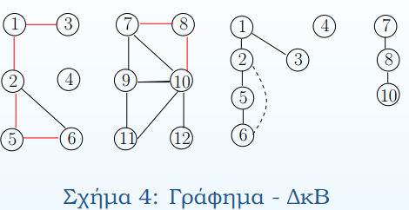  
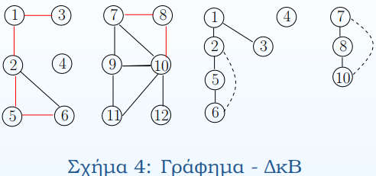  
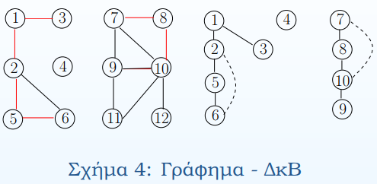  
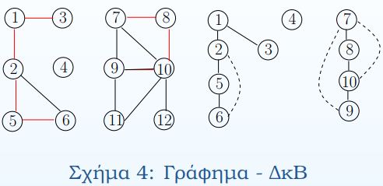  
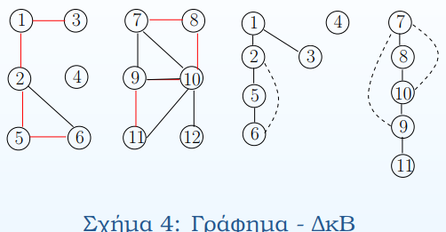  
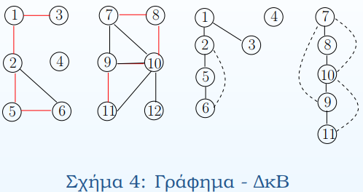  
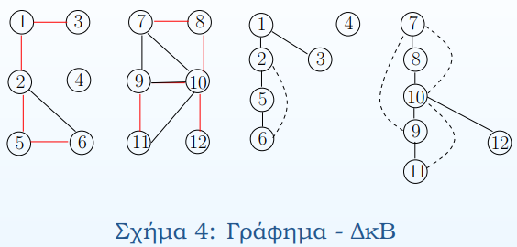

#### **Παρατηρήσεις**

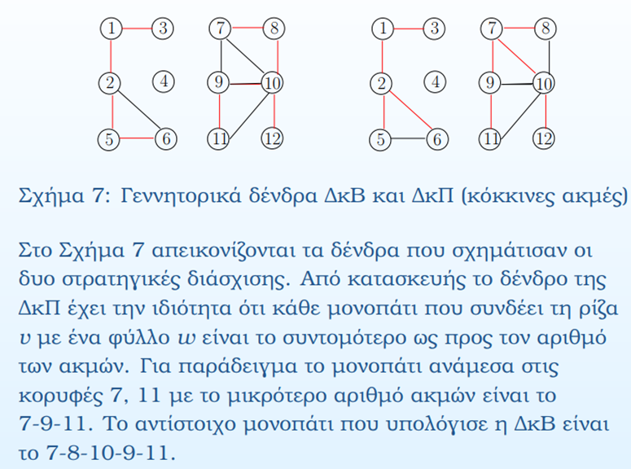

#### **Πολυπλοκότητα**

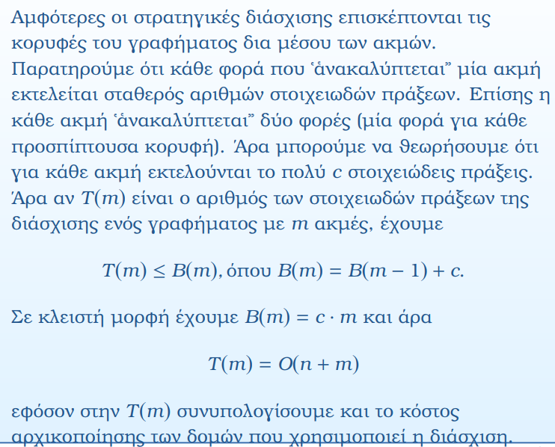

### **ΔκΒ με στοίβα (DFS with stack)**

#### **Ιδέα**

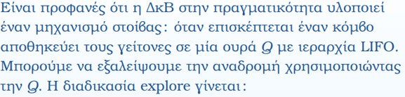

#### **Αλγόριθμος**

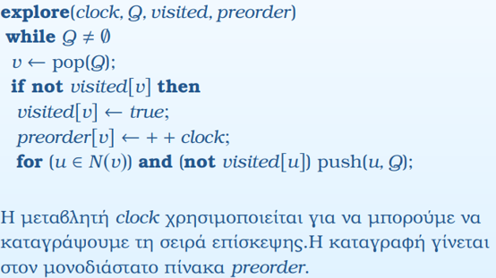

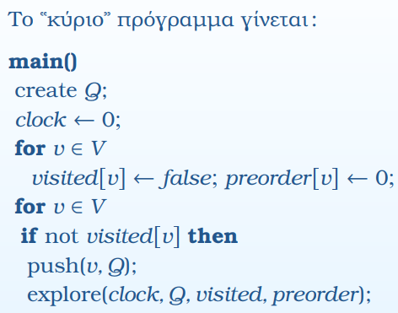

#### **Παράδειγμα**

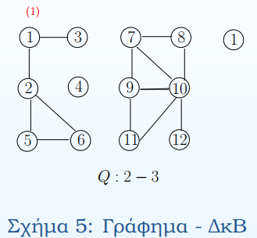

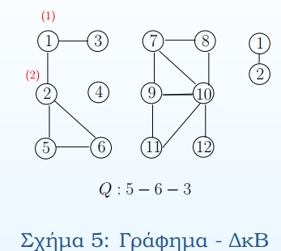  
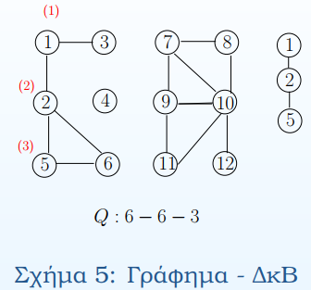

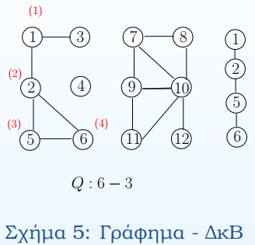  
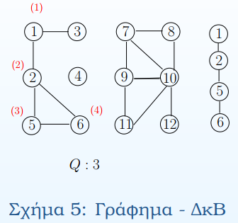

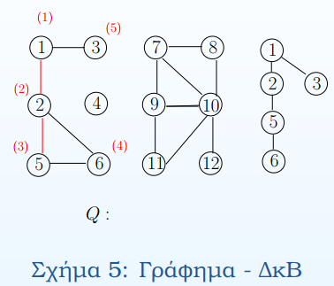

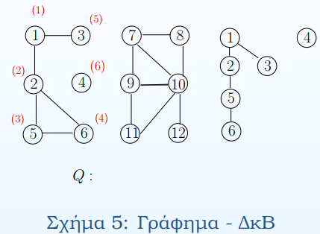

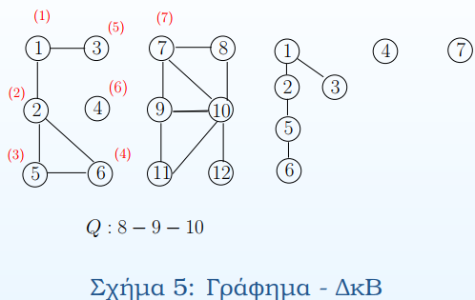  
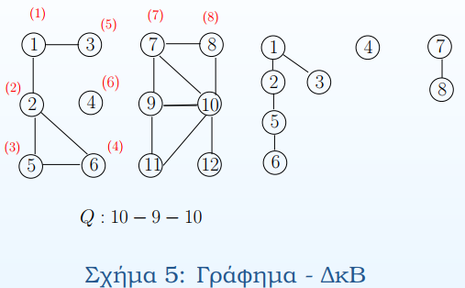  
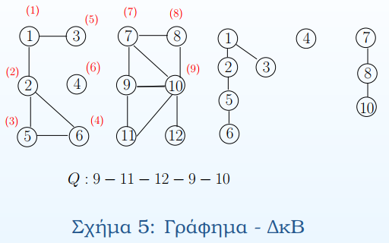  
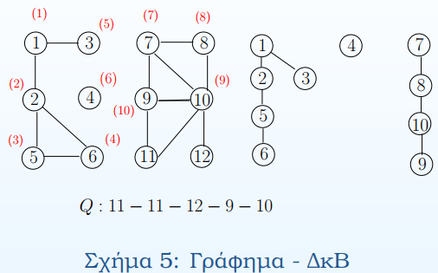  
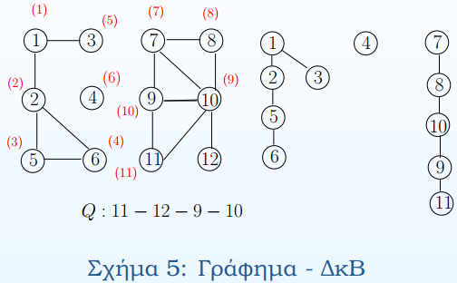  
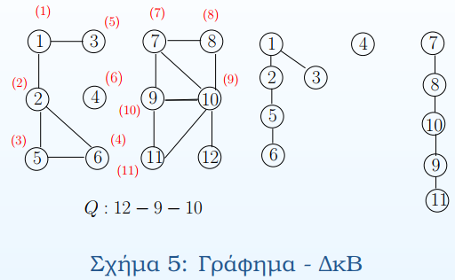  
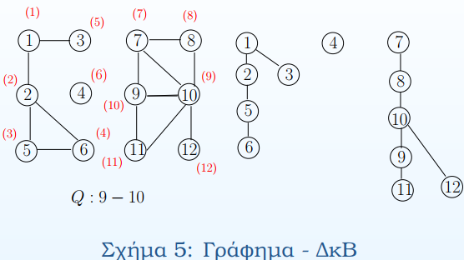

#### **Πολυπλοκότητα**

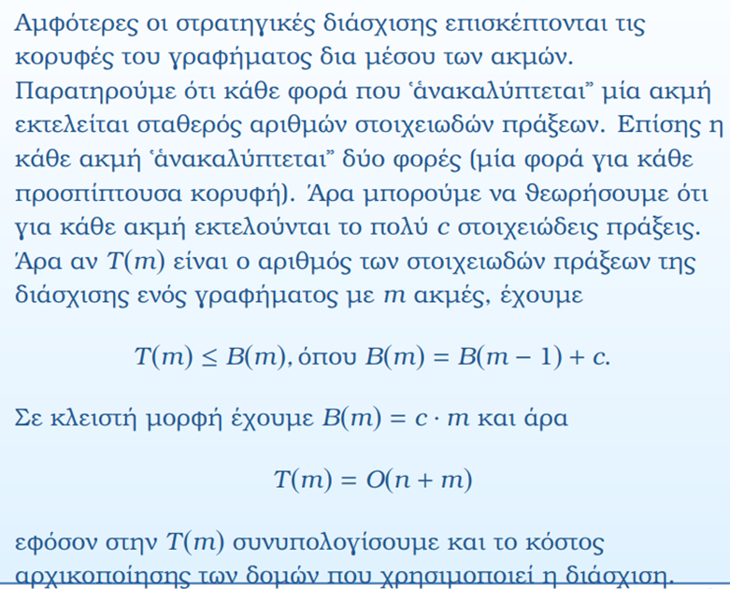

### **Διάσχιση κατά Πλάτος (Breadth-First Search)**

#### **Ιδέα**

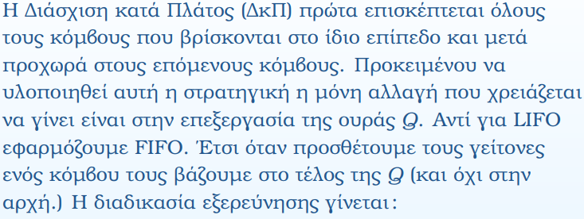

#### **Αλγόριθμος**

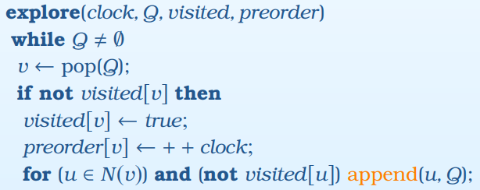

#### **Παράδειγμα**

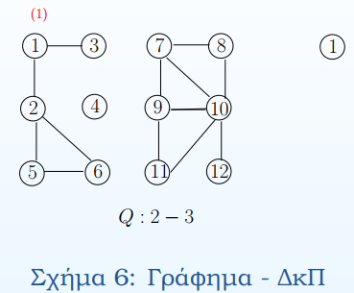  
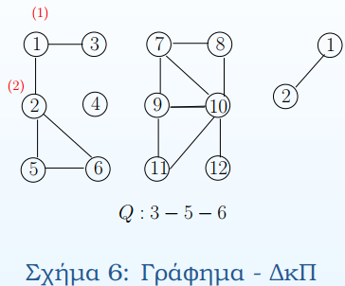

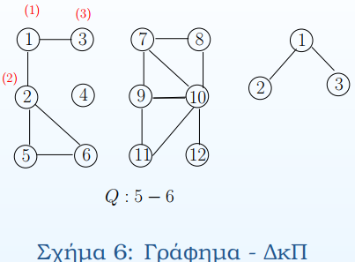  
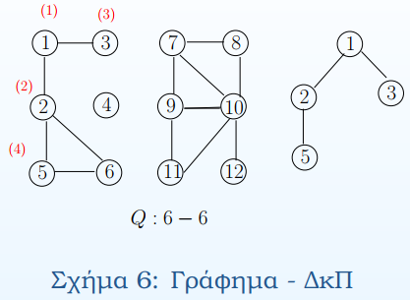  
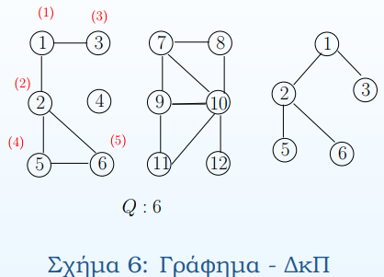  
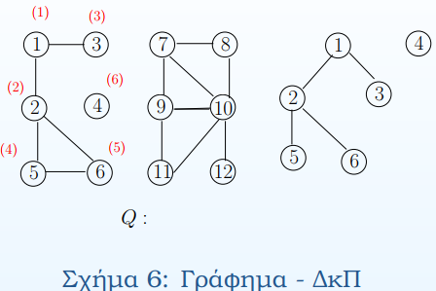  
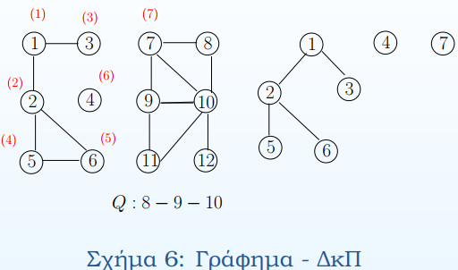  
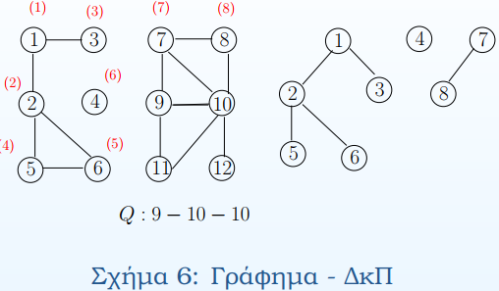  
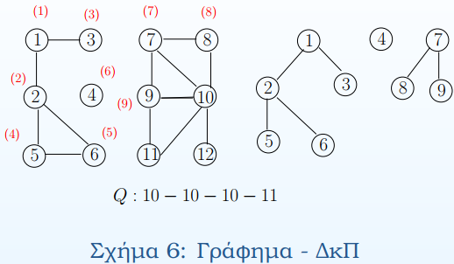  
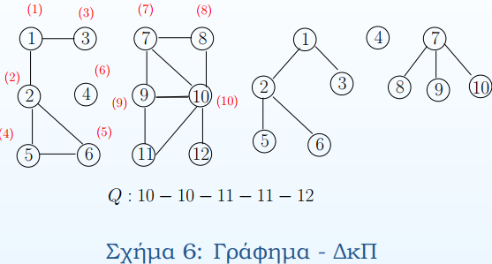  
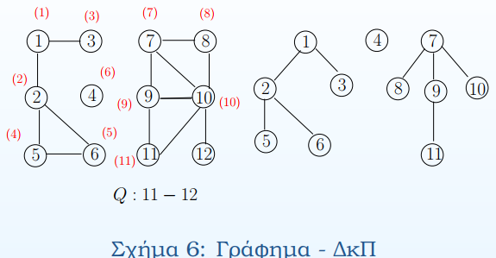  
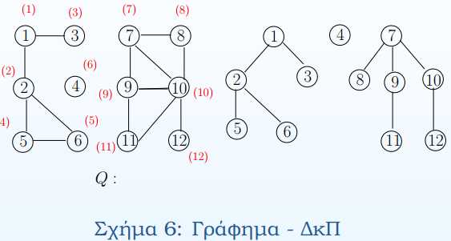

#### **Παρατηρήσεις**



#### **Πολυπλοκότητα**



### **ΔκΒ – Επίσκεψη κορυφών σε συνδεδεμένο γράφημα**

#### **Αλγόριθμος 56 Επίσκεψη κορυφών σε συνδεδεμένο γράφημα – Διάσχιση κατά Βάθος**

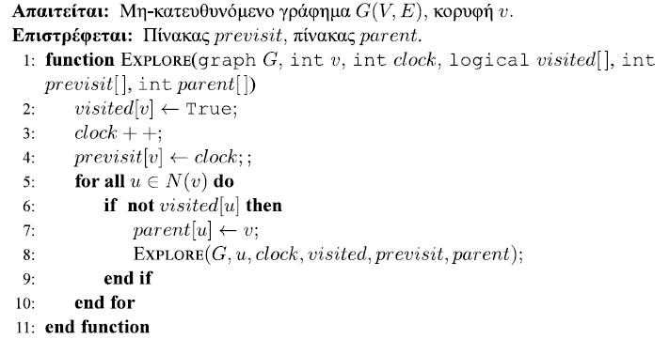

#### **Περιγραφή**

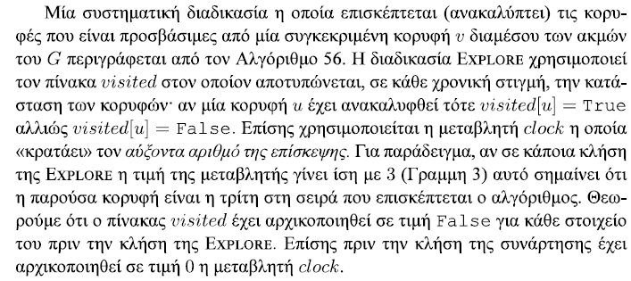

#### **Ιδέα Αλγορίθμου 56**

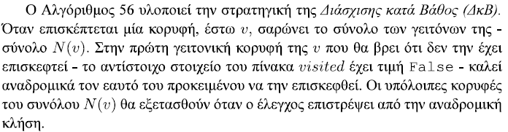

#### **Έξοδος**

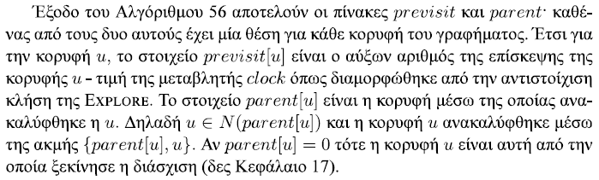

#### **Παρατήρηση**

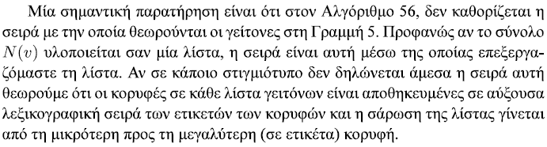

#### **Σχήμα 11.1: Μη-Κατευθυνόμενο Γράφημα**

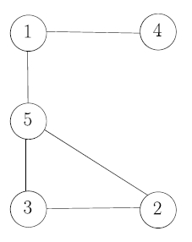

#### **Παράδειγμα 24. Εκτέλεση**

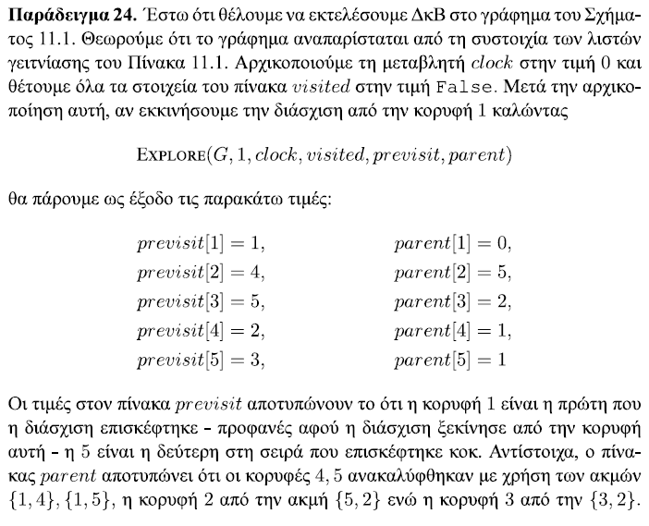  


#### **Σχήμα 11.3: ΔκΒ Στο γράφημα του Σχήματος 11.1**

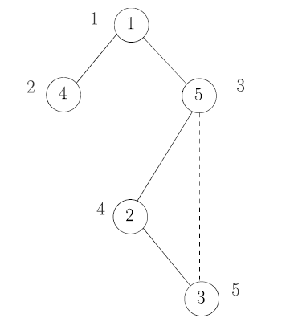

#### **Παράδειγμα 24. Περιγραφή**

 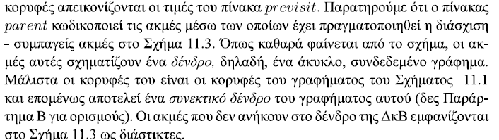

#### **Παράδειγμα 24. Συμπέρασμα**

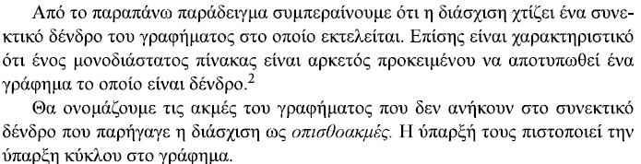

#### **Αλγόριθμος 57 Διάσχιση κατά Βάθος σε μη-κατευθυνόμενο γράφημα**

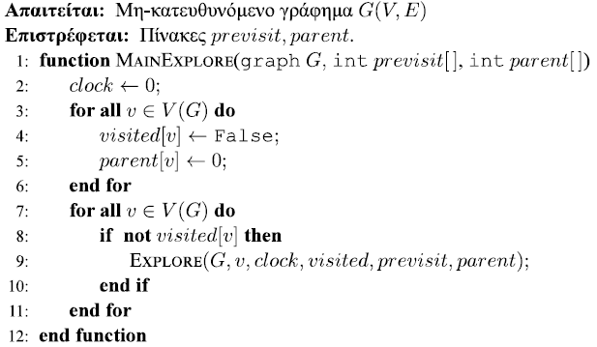

#### **Ιδέα Αλγορίθμου 57**

  
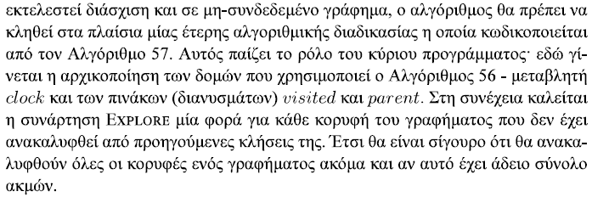

#### **Σχήμα 17.2: Μη-Κατευθυνόμενο Γράφημα**

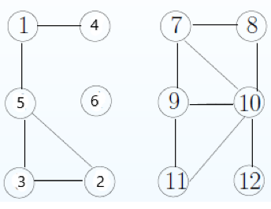

#### **Παράδειγμα 25. Εκτέλεση**

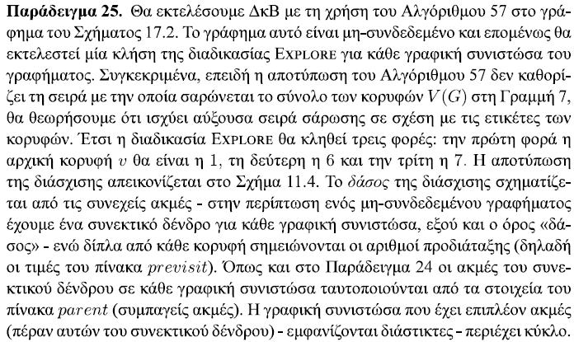

#### **Σχήμα 11.4: ΔκΒ στο γράφημα του Σχήματος 17.2**

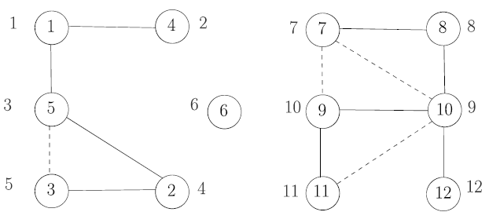

#### **Πολυπλοκότητα**

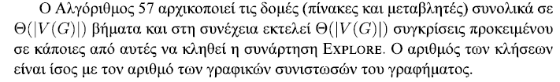

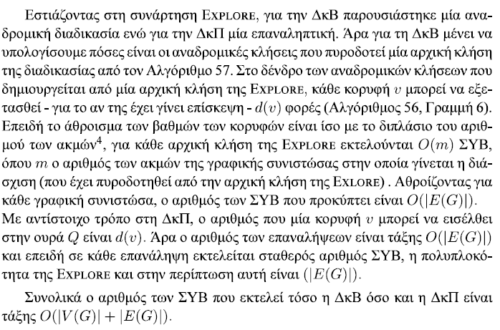

### **Comp_low (Εύρεση Σημείου Κοπής)**

#### **Ιδέα**

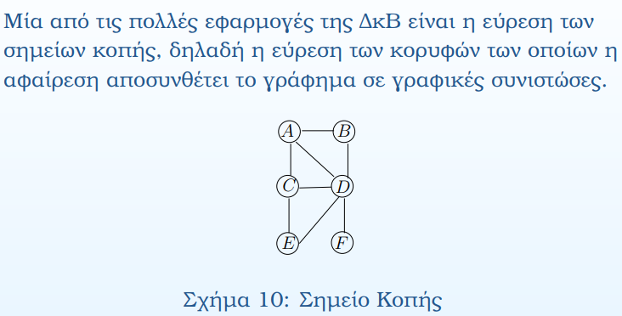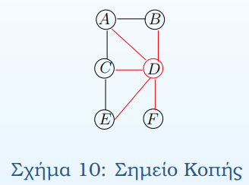

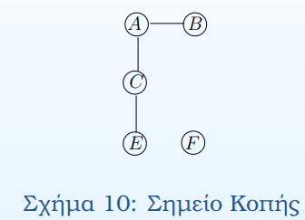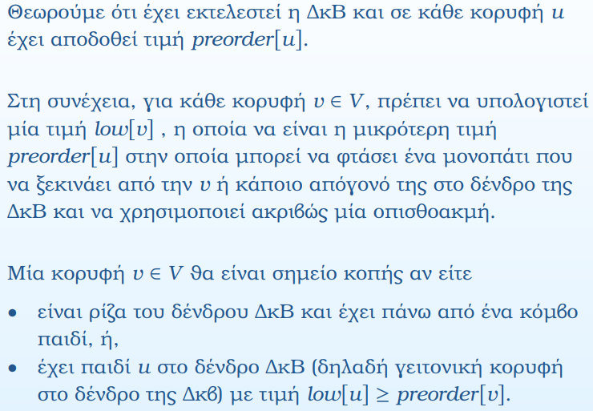

#### **Αλγόριθμος**

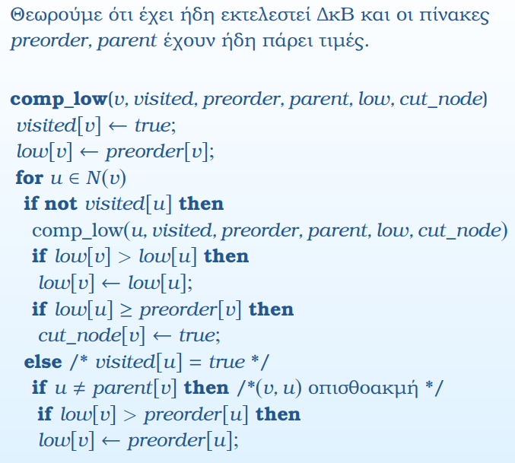

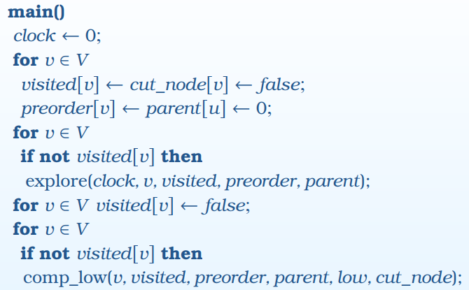  
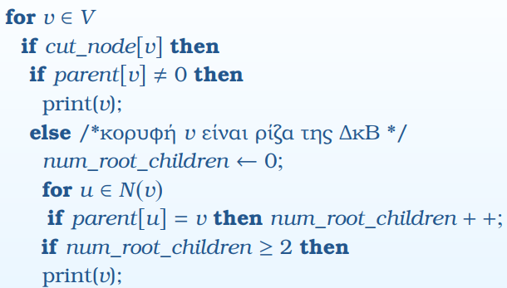

#### **Παράδειγμα**

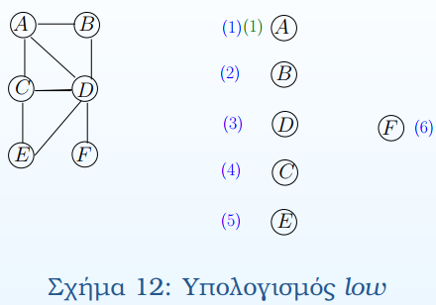  
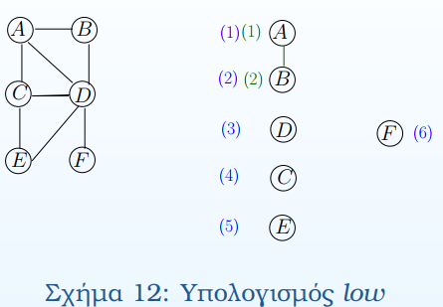

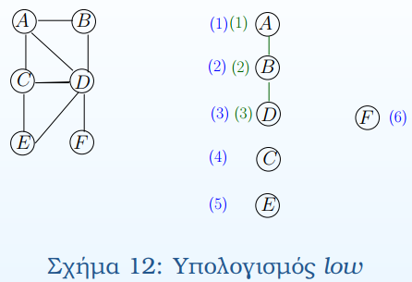

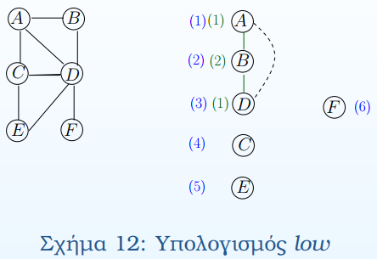  
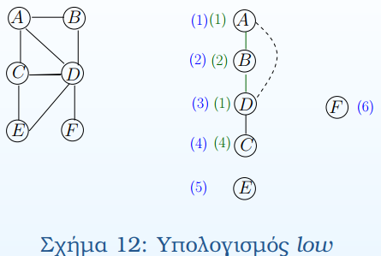  
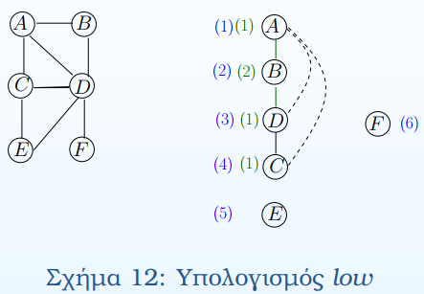  
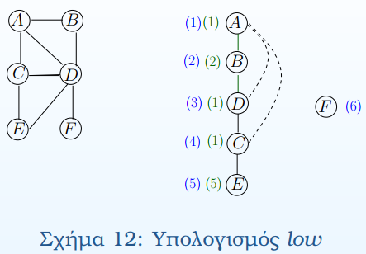  
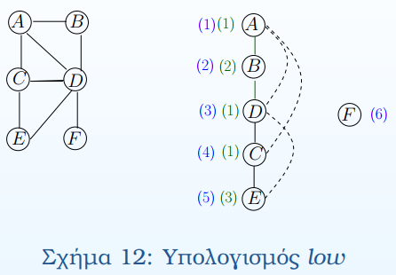  
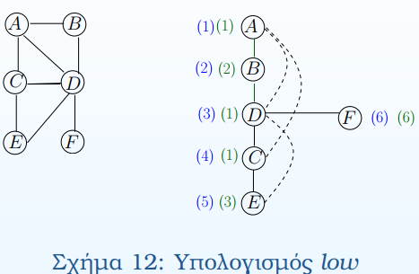  
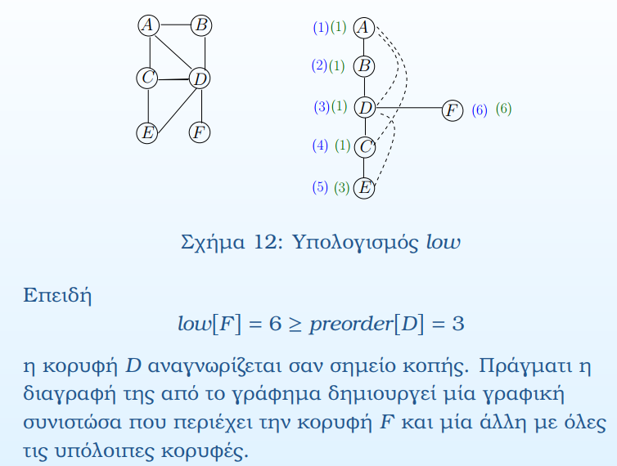

### **ΔκΠ – Επίσκεψη κορυφών σε συνδεδεμένο γράφημα**

#### **Ιδέα**

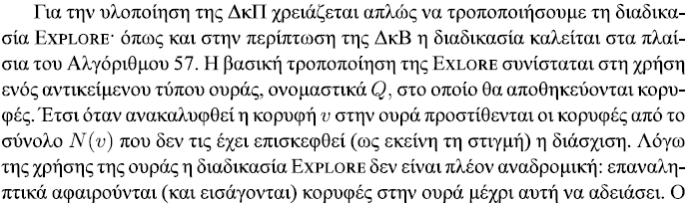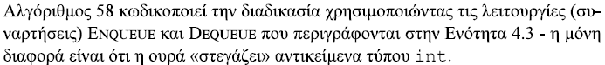

**Αλγόριθμος 57 Διάσχιση κατά Βάθος σε μη-κατευθυνόμενο γράφημα**

#### **Αλγόριθμος 58 Επίσκεψη κορυφών σε συνδεδεμένο γράφημα – Διάσχιση κατά Βάθος**

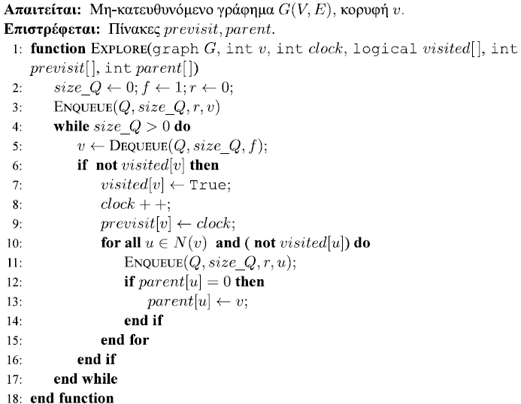

#### **Παρατήρηση**

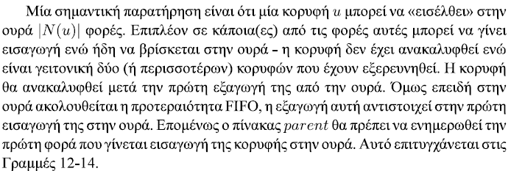

#### **Σχήμα 17.2: Μη-Κατευθυνόμενο Γράφημα**



#### **Παράδειγμα 26. Εκτέλεση**

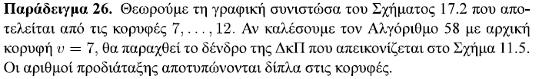

#### **Σχήμα 11.5: Δένδρο της ΔκΠ στη γραφική συνιστώσα του Σχήματος 17.2**

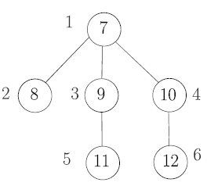

#### **Παράδειγμα 26. Συμπέρασμα**

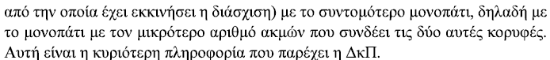

#### **Πολυπλοκότητα**

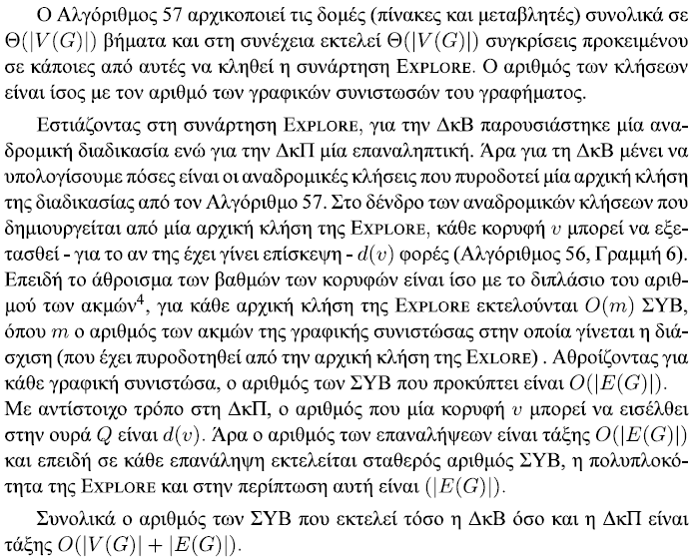

**Αλγόριθμος 56 Επίσκεψη κορυφών σε συνδεδεμένο γράφημα – Διάσχιση κατά Βάθος**

**Αλγόριθμος 57 Διάσχιση κατά Βάθος σε μη-κατευθυνόμενο γράφημα**

### **Γραφικές Συνιστώσες**

#### **Ιδέα**

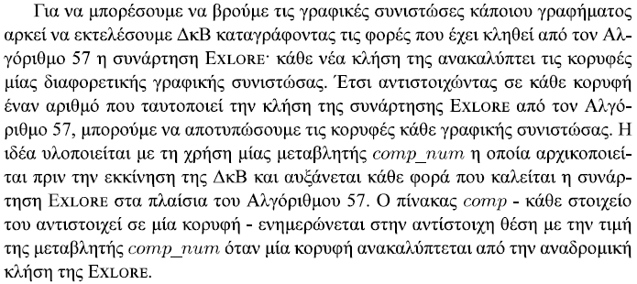

**Αλγόριθμος 57 Διάσχιση κατά Βάθος σε μη-κατευθυνόμενο γράφημα**

#### **Περιγραφή**

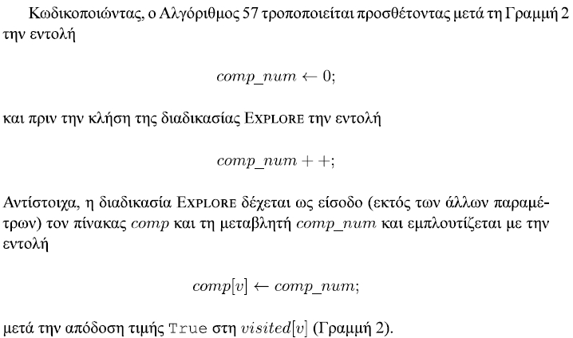

**Αλγόριθμος 57 Διάσχιση κατά Βάθος σε μη-κατευθυνόμενο γράφημα**

#### **Αλγόριθμος 60 ΔκΒ – Εύρεση μονοπατιού που συνδέει κορυφές s, t**

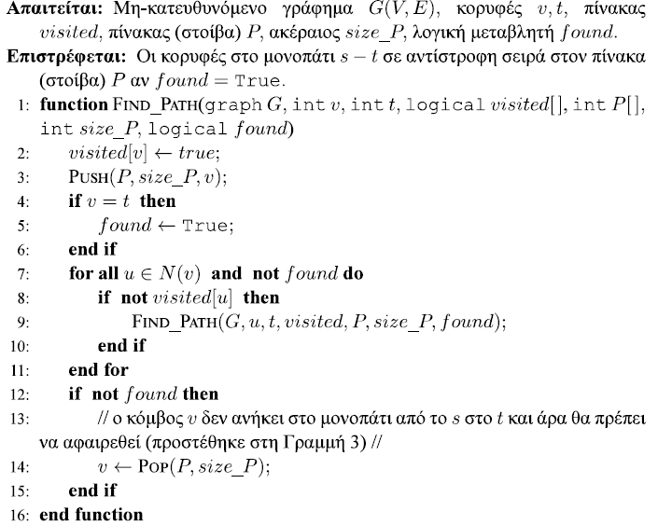

#### **s, t – μονοπάτι**

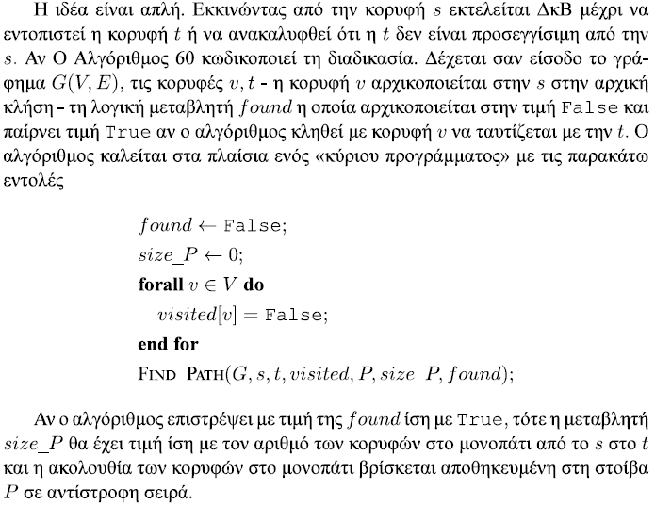

## **03_ΚΑΤΕΥΘΥΝΟΜΕΝΑ ΓΡΑΦΗΜΑΤΑ**

### **Διάσχιση κατά Βάθος (Depth-First Search)**

#### **Ιδέα**

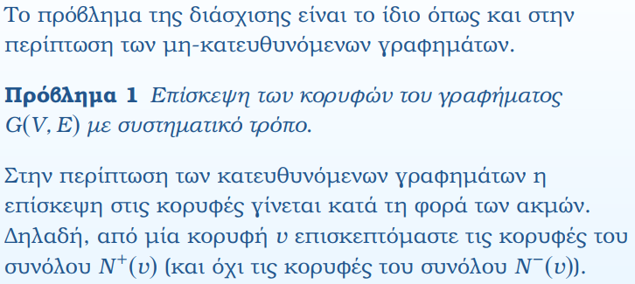

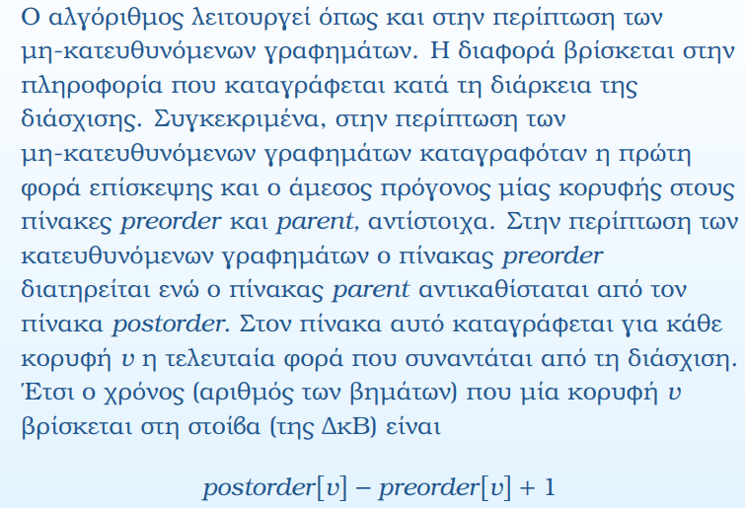

#### **Αλγόριθμος**

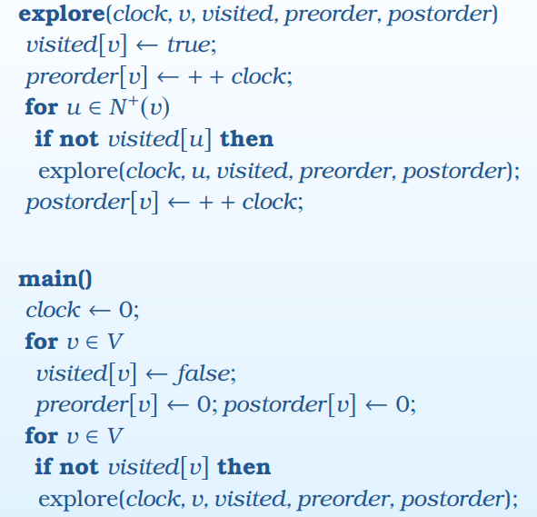

#### **Παράδειγμα**

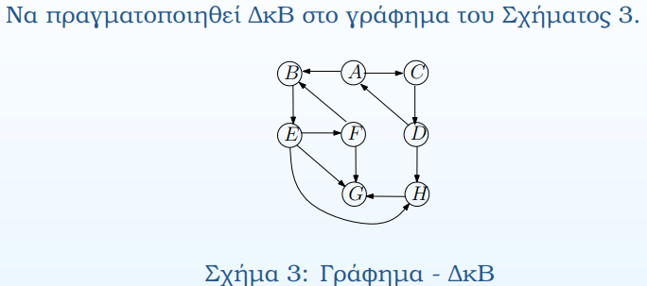

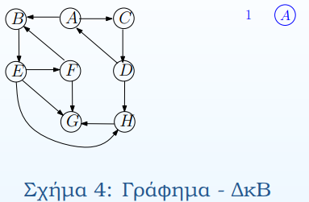

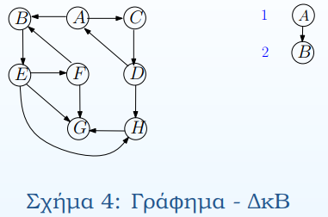  
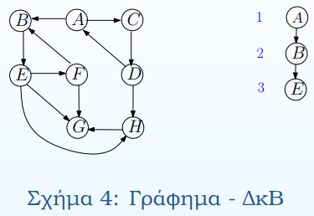  
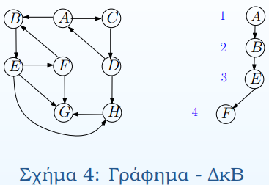  
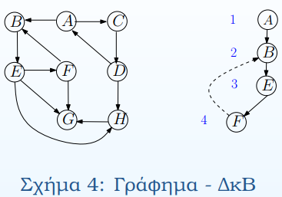

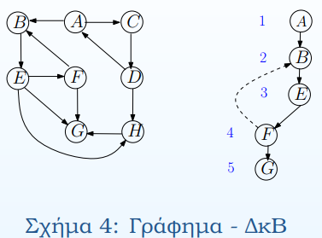

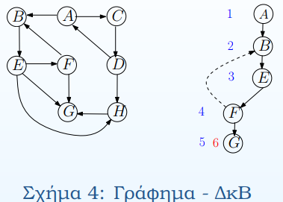  
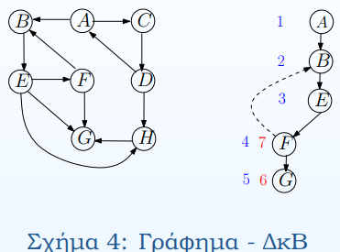  
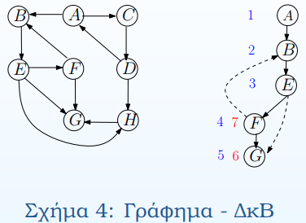  
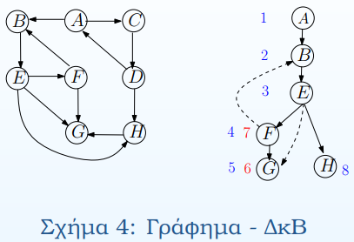

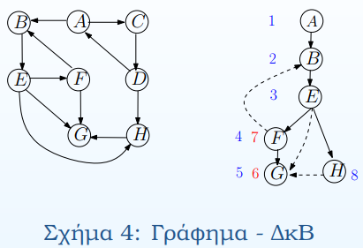

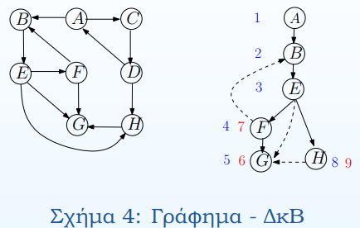  
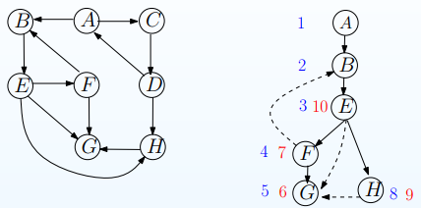  
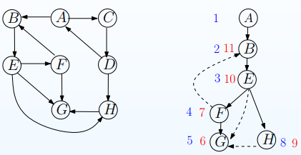  
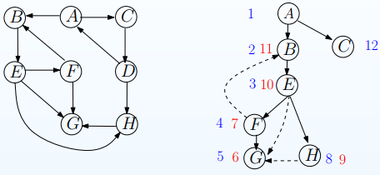  
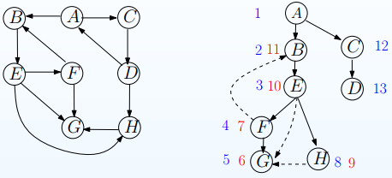  
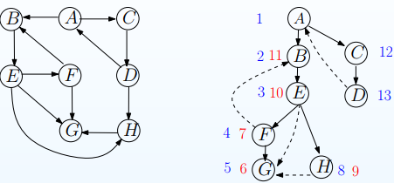

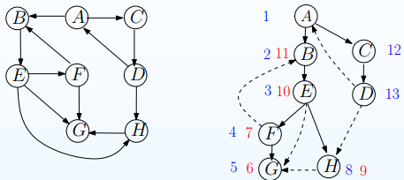  
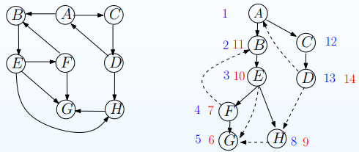  
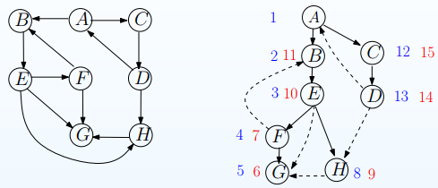  
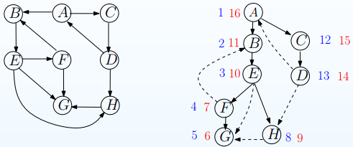

#### **Παρατηρήσεις**

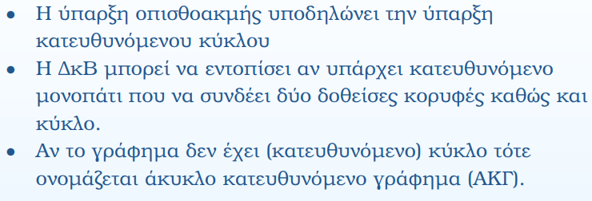

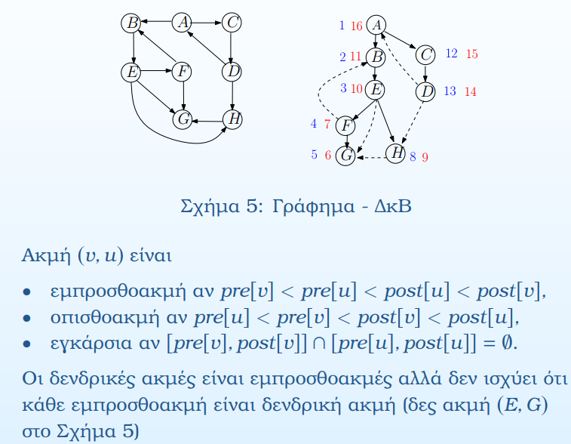

#### **Πολυπλοκότητα**



### **ΔκΒ – Επίσκεψη κορυφών σε κατευθυνόμενο γράφημα**

#### **Περιγραφή**

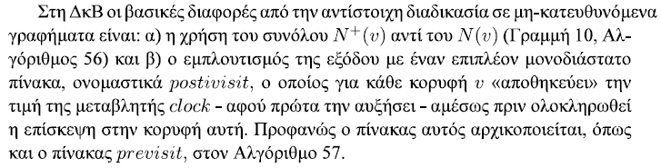

**Αλγόριθμος 56 Επίσκεψη κορυφών σε συνδεδεμένο γράφημα – Διάσχιση κατά Βάθος**

**Αλγόριθμος 57 Διάσχιση κατά Βάθος σε μη-κατευθυνόμενο γράφημα**

#### **Αλγόριθμος 59 Επίσκεψη κορυφών σε κατευθυνόμενο γράφημα – Διάσχιση κατά Βάθος**

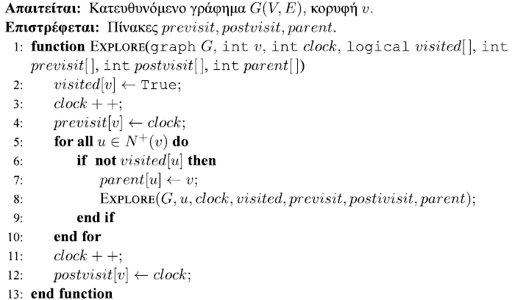

#### **Παρατηρήσεις**

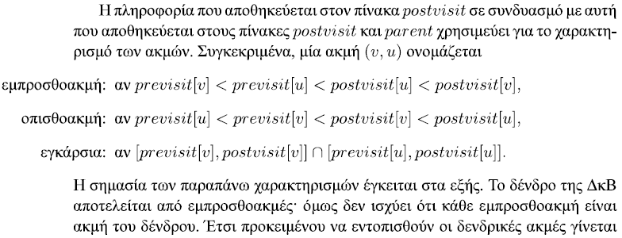

#### **Σχήμα 11.2: Κατευθυνόμενο Γράφημα**

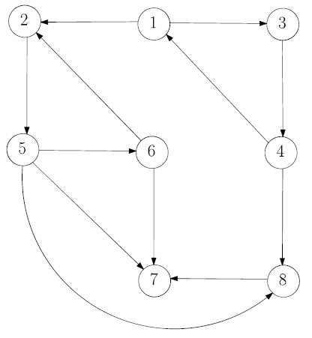

#### **Παράδειγμα 27. Εκτέλεση**

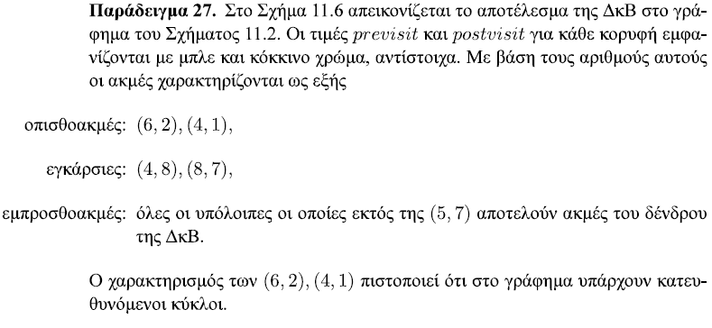

#### **Σχήμα 11.6: ΔκΒ στο γράφημα του Σχήματος 11.2**

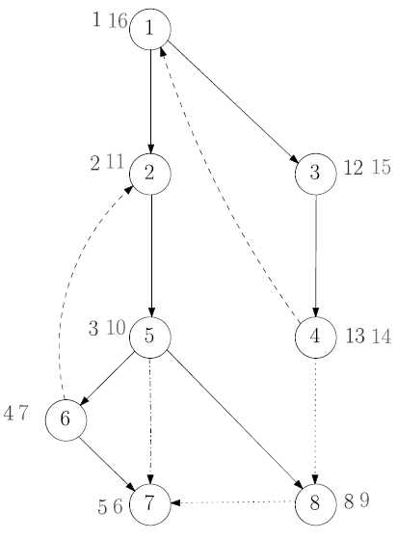

#### **Πολυπλοκότητα**



### **Scc (Εύρεση ΙΣΓΣ)**

#### **Ιδιότητες**

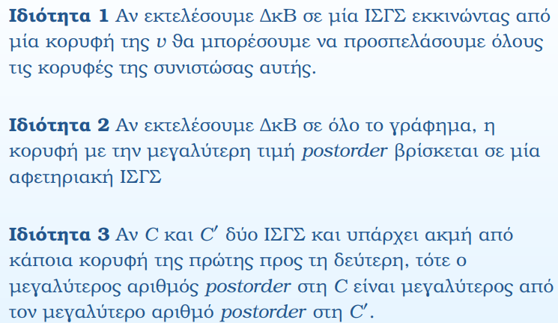

#### **Ιδέα**

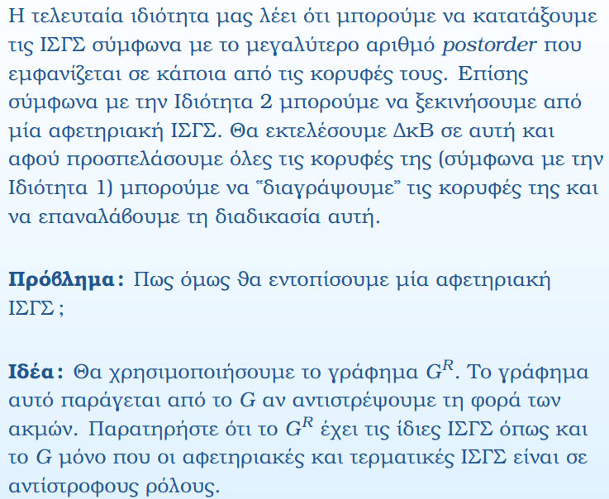

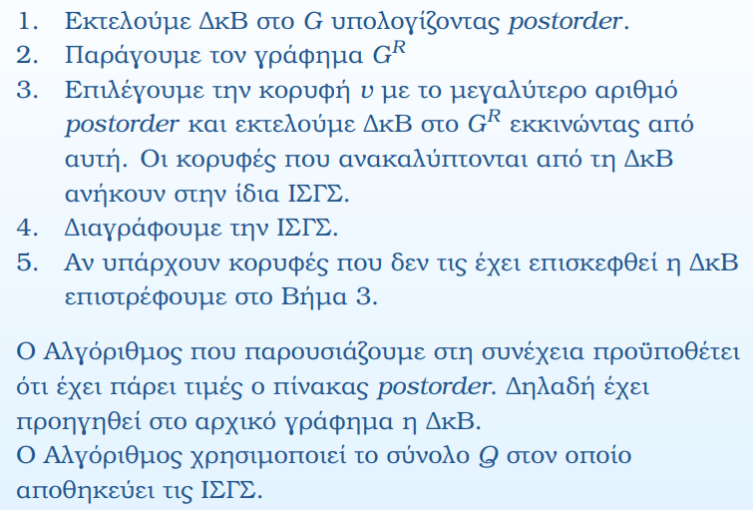

#### **Αλγόριθμος**

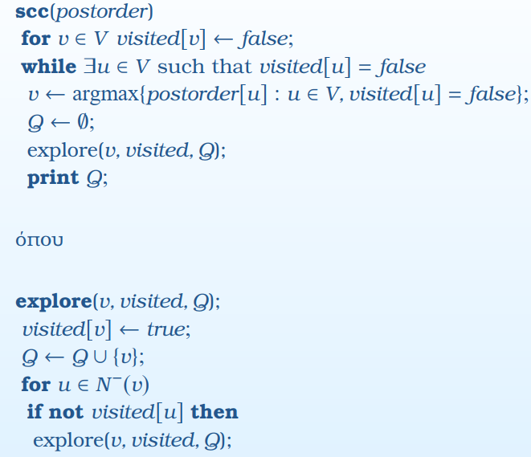

#### **Παράδειγμα**

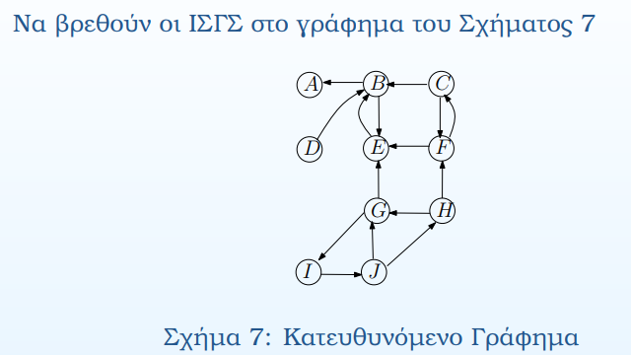

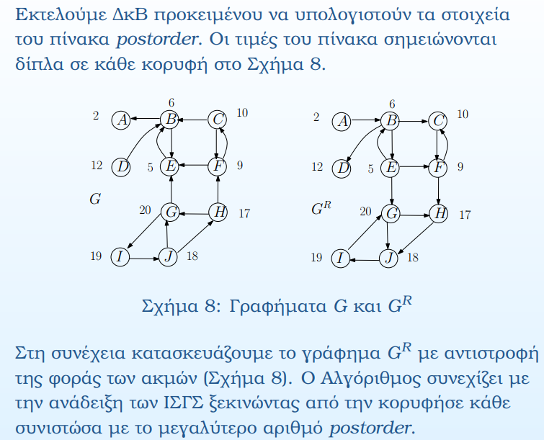

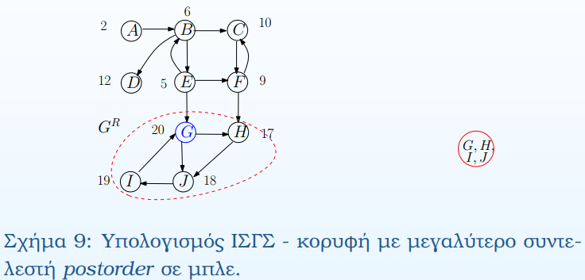

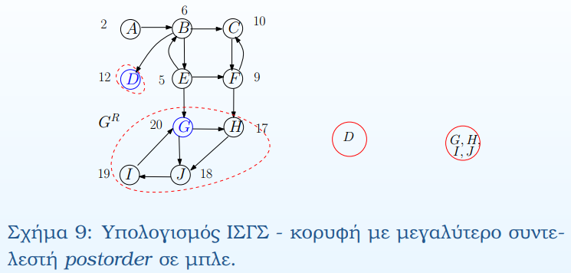

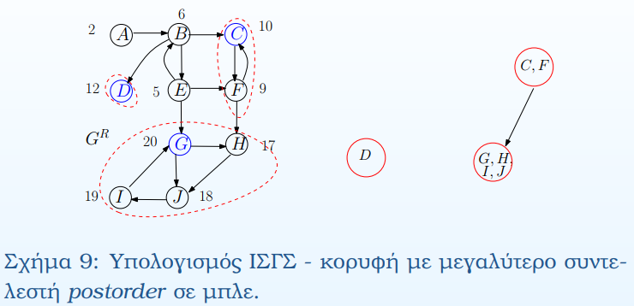  
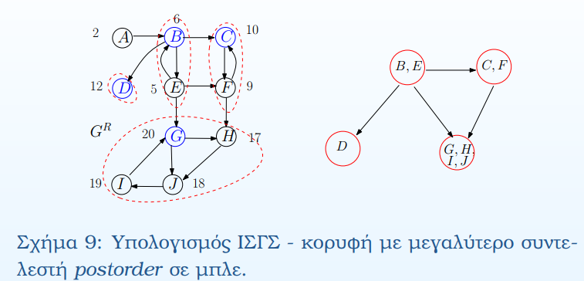

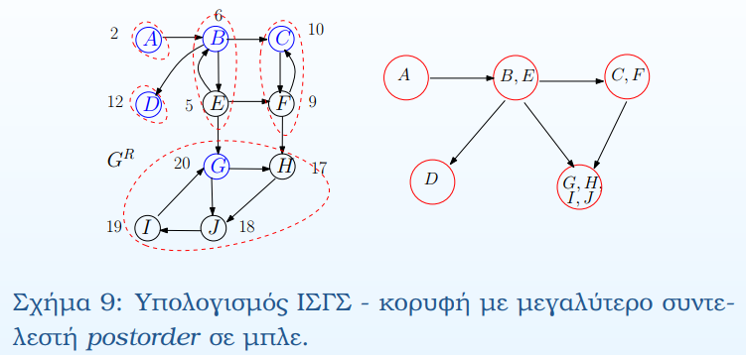

### **Τοπολογική Ταξινόμιση**

#### **Ιδέα**

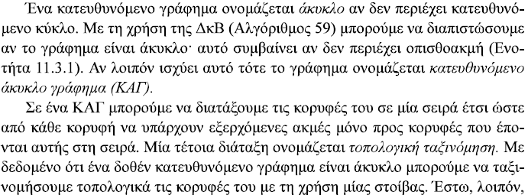  
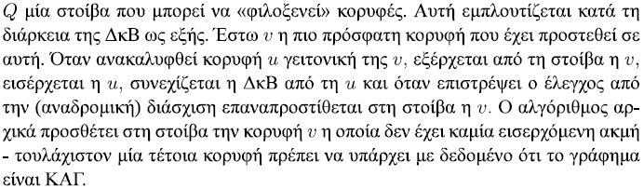

**Αλγόριθμος 59 Επίσκεψη κορυφών σε κατευθυνόμενο γράφημα – Διάσχιση κατά Βάθος**

#### **Περιγραφή**

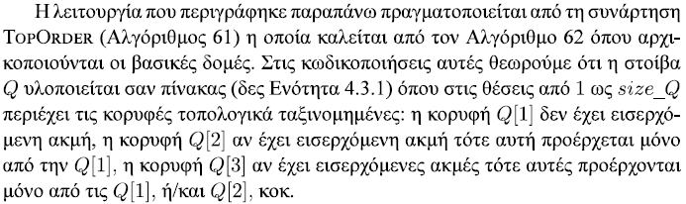

#### **Αλγόριθμος 61 Τοπολογική Ταξινόμιση**

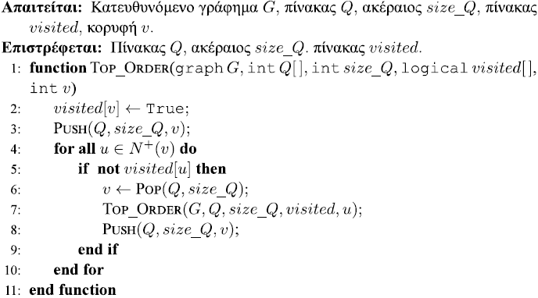

#### **Αλγόριθμος 62 Τοπολογική Ταξινόμιση (Κύρια Διαδικασία)**

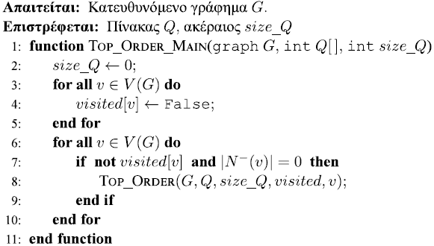

#### **Παράδειγμα 28. Εκτέλεση**

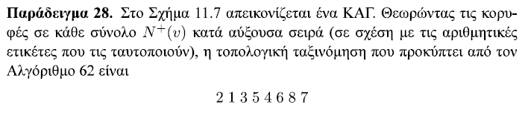

#### **Σχήμα 11.7: Ένα κατευθυνόμενο άκυκλο γράφημα – Παράδειγμα 28**

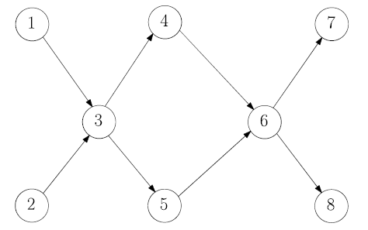

### **Ισχυρά Συνδεδεμένες Γραφικές Συνιστώσες**

#### **Το πρόβλημα**

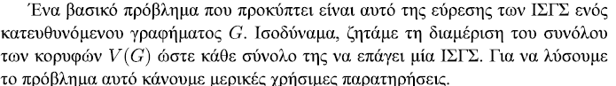

#### **Ιδιότητα 2. Αν ξεκινήσουμε ΔκΒ από οποιαδήποτε κορυφή μίας ΙΣΓΣ τότε θα μπορέσουμε να ανακαλύψουμε κάθε κορυφή της**

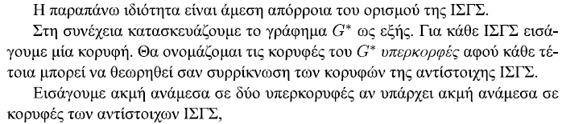

#### **Ιδιότητα 3. Το G* είναι ΚΑΓ**

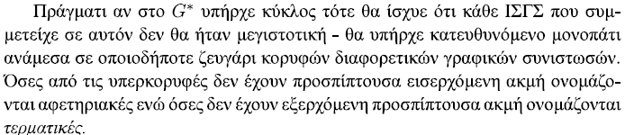

#### **Ιδιότητα 4. Αν εκτέλεσουμε ΔκΒ στο αρχικό γράφημα η κορυφή με την μεγαλύτερη τιμή μεταδιάταξης βρίσκεται σε μία αφετηριακή υπερκορυφή**

#### **Ιδιότητα 5. Έστω δύο υπερκορυφές C και C’. Αν υπάρχει ακμή από τη C στη C’, τότε η μεγαλύτερη τιμή μεταδιάταξης των κορυφών της C είναι μεγαλύτερη από τη μεγαλύτερη τιμή μεταδιάταξης των κορυφών της C’**

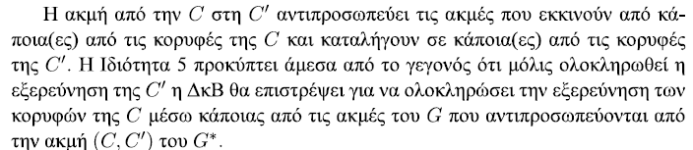

#### **Ιδέα**

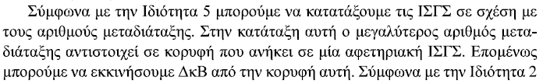  
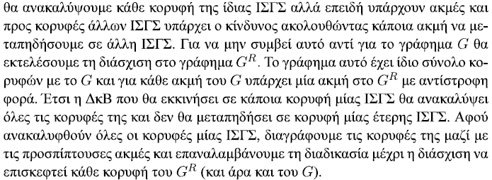

#### **Αλγόριθμος 63 Ισχυρά συνδεδεμένες γραφικές συνιστώσες – Κύριο πρόγραμα**

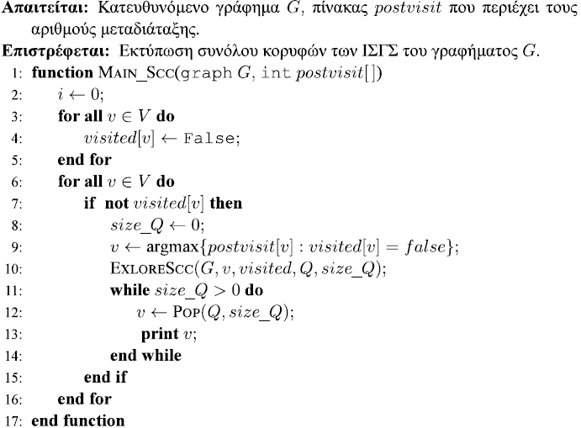

#### **Περιγραφή**

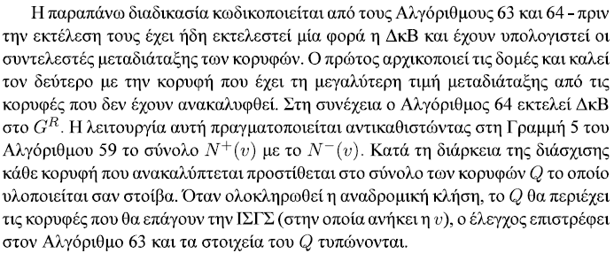

#### **Αλγόριθμος 64 Ισχυρά συνδεδεμένες γραφικές συνιστώσες – Διάσχιση**

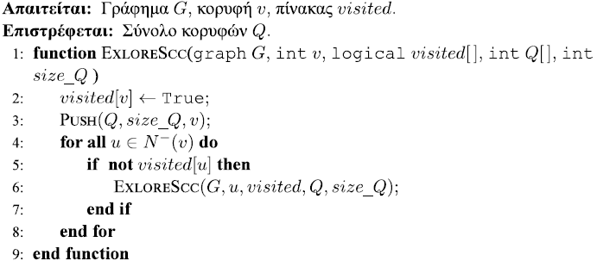

### **Σημειώσεις**

#### **Τοπολογική Ταξινόμιση**

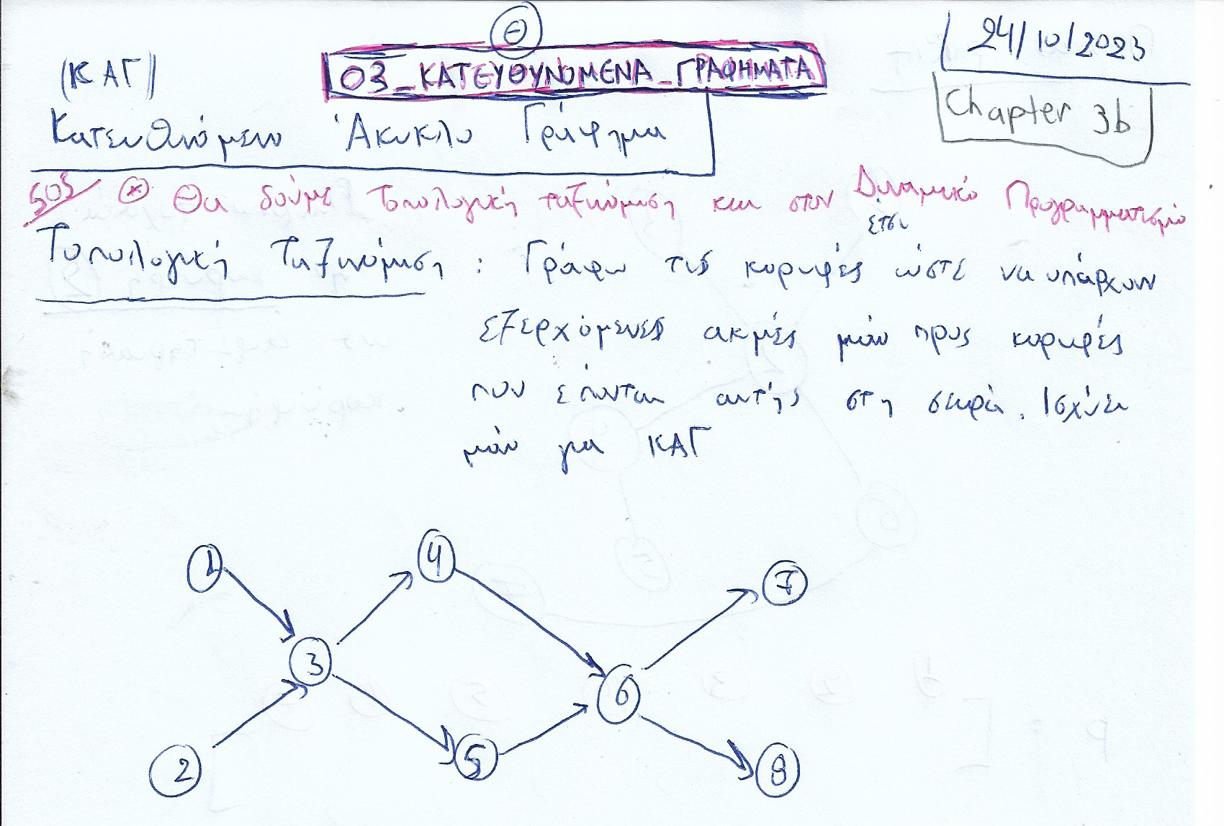

## **04_ΣΥΝΤΟΜΟΤΕΡΑ ΜΟΝΟΠΑΤΙΑ**

### **Dijkstra (Εύρεση ΜΠΣΔ)**

#### **Πρόβλημα**

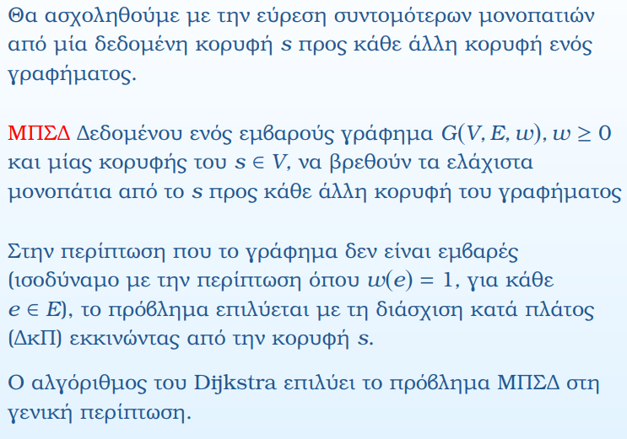

#### **Ιδέα**

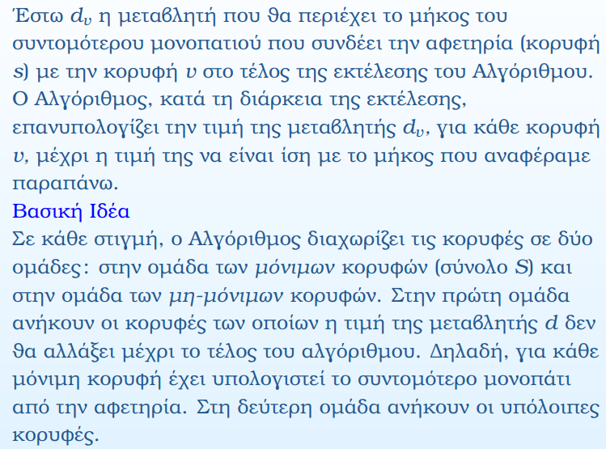

#### **Λειτουργία**

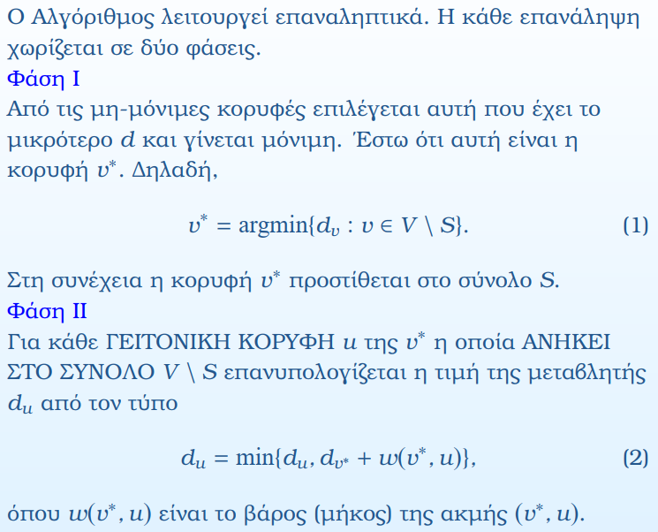  
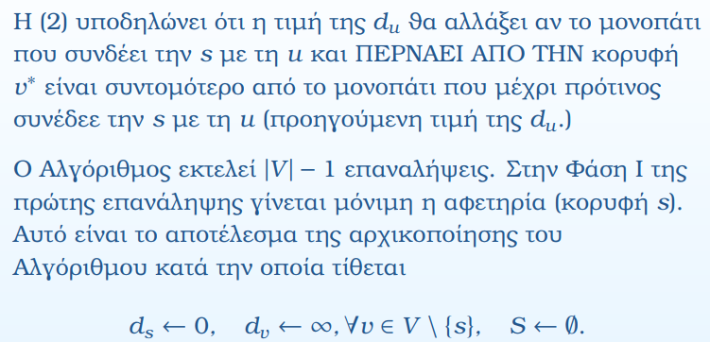

#### **Αλγόριθμος**

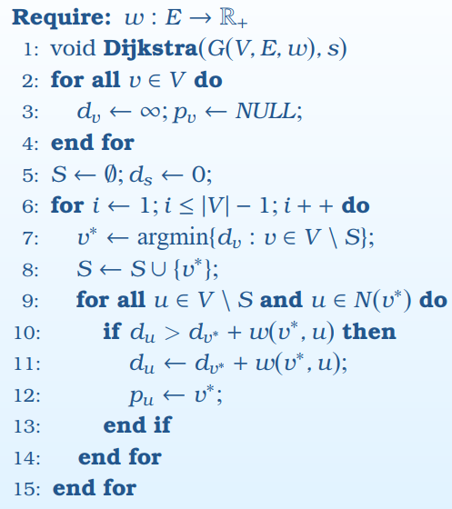

#### **Παρατηρήσεις**

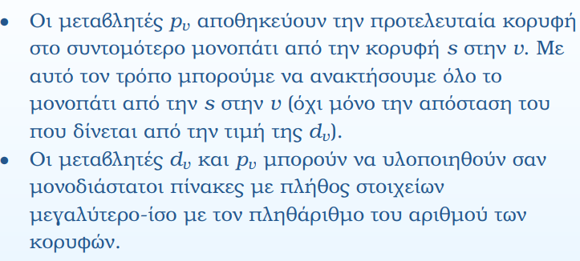

#### **Παράδειγμα**

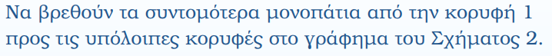  
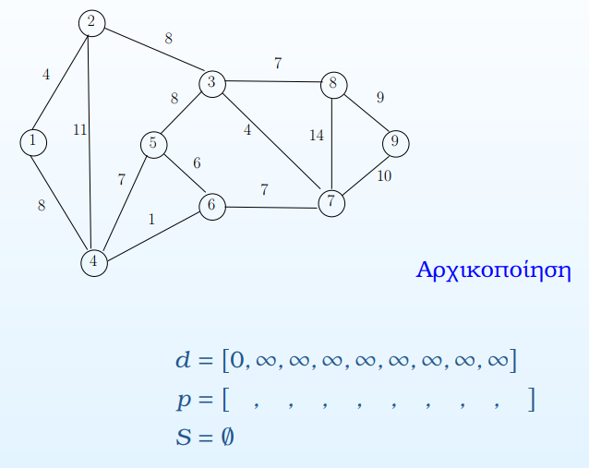

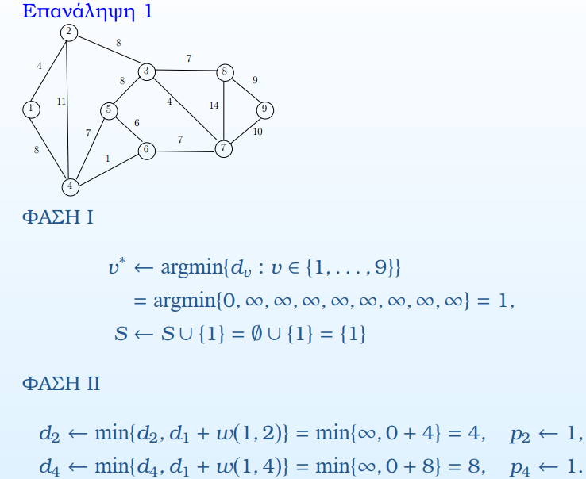  
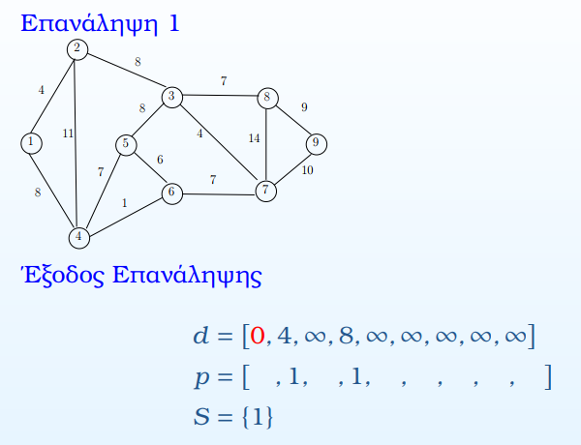

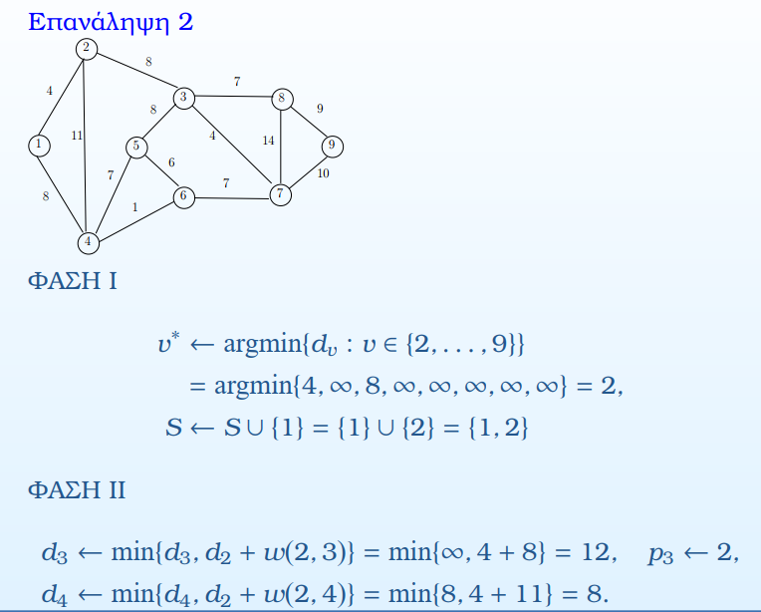  
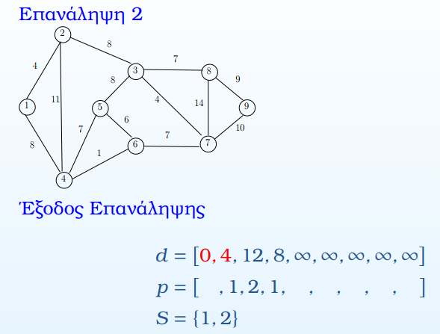

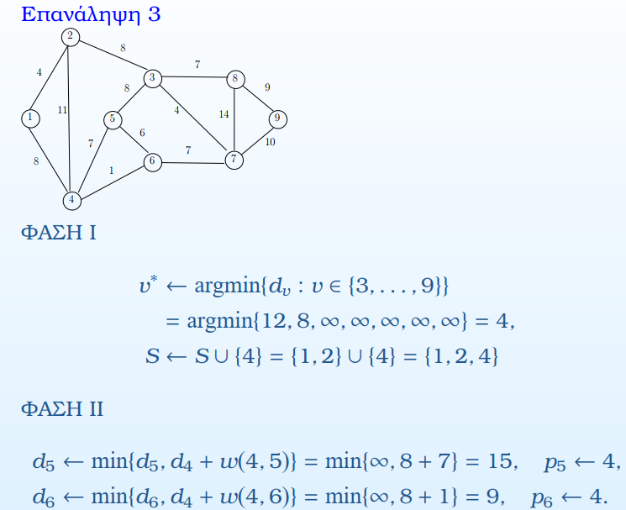  
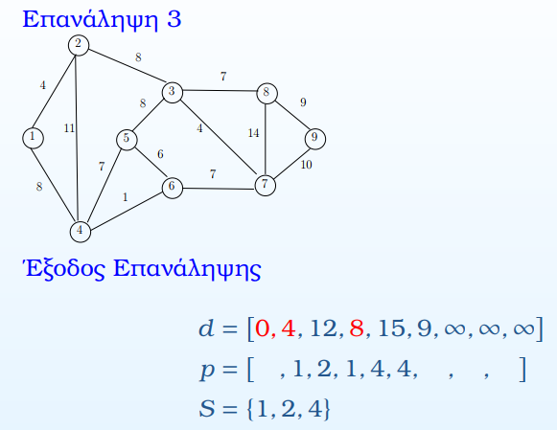

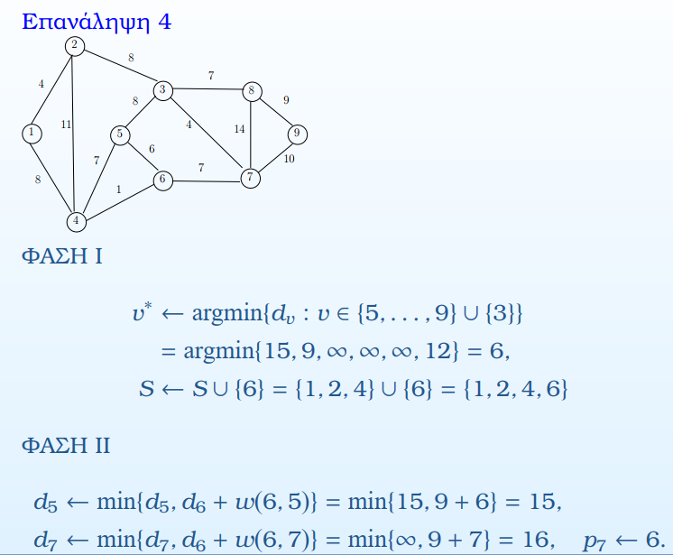  
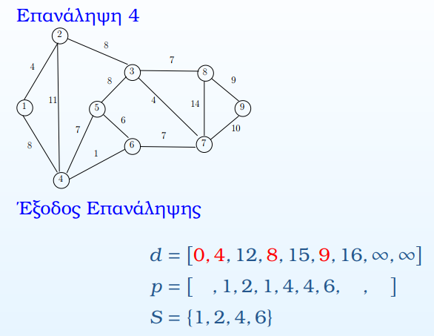

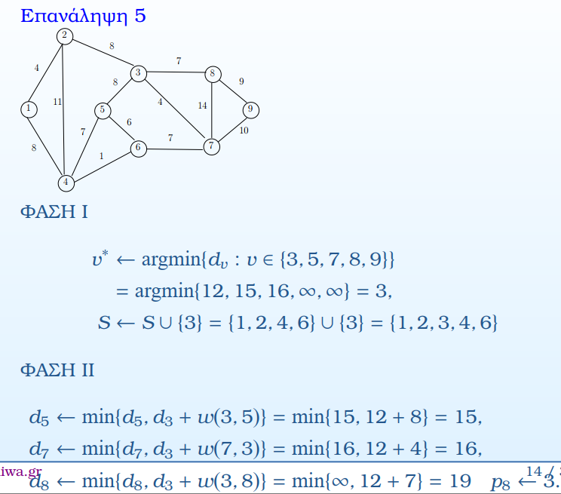  
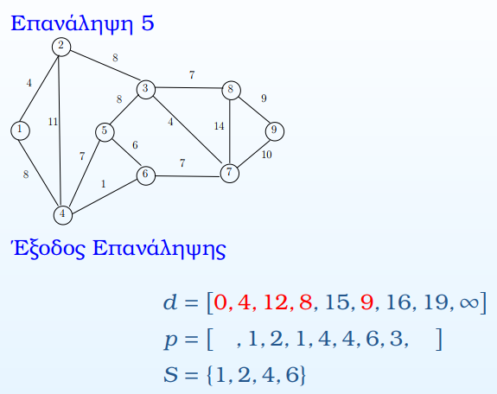

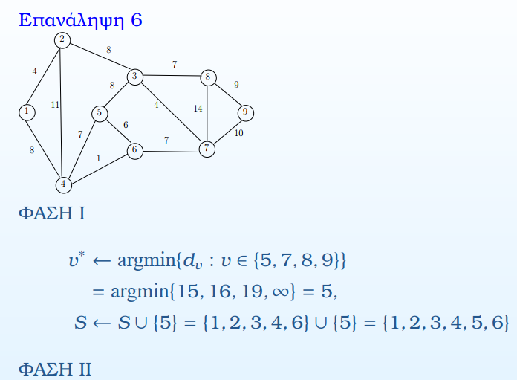  
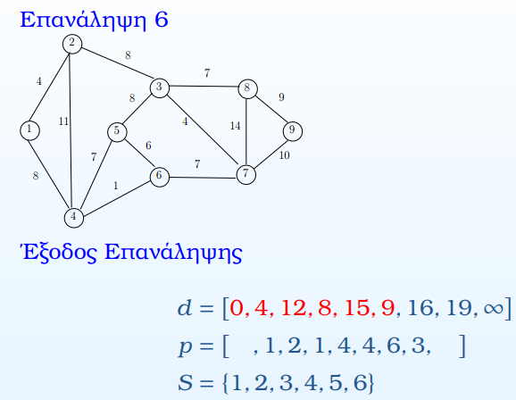

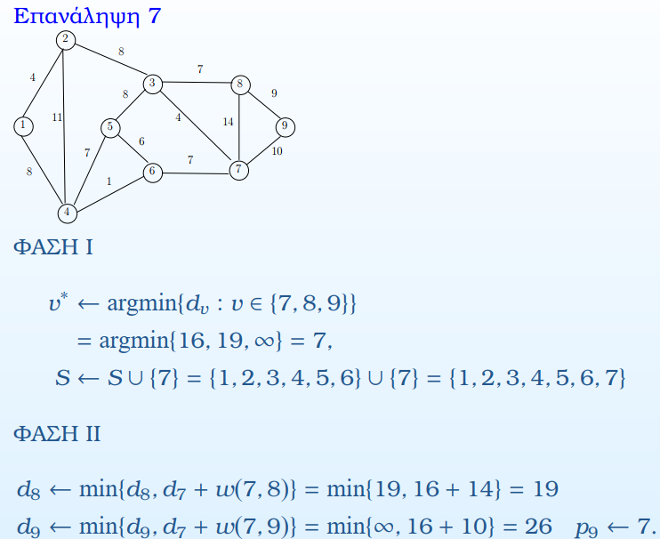  
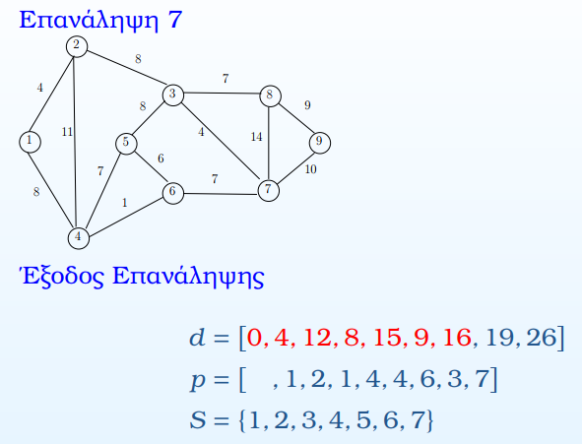

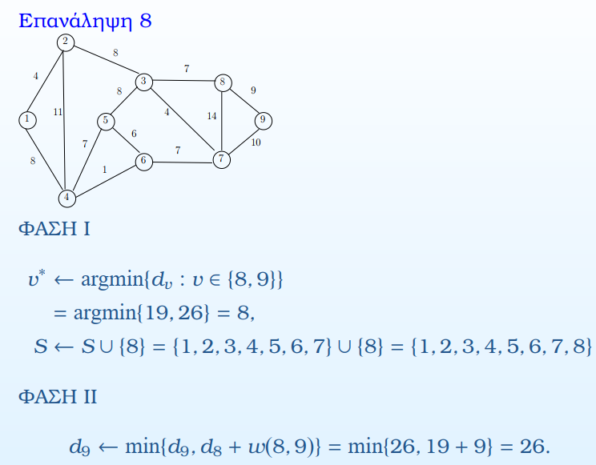  
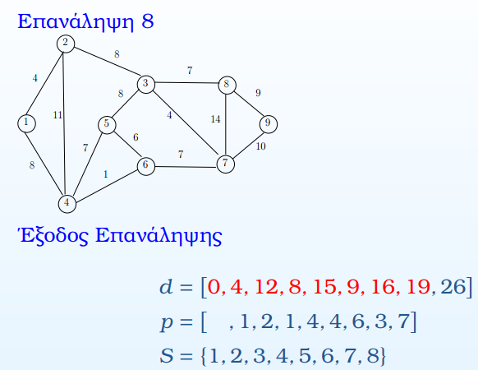

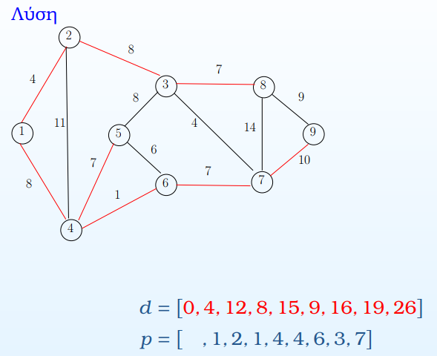

#### **Παρατηρήσεις**

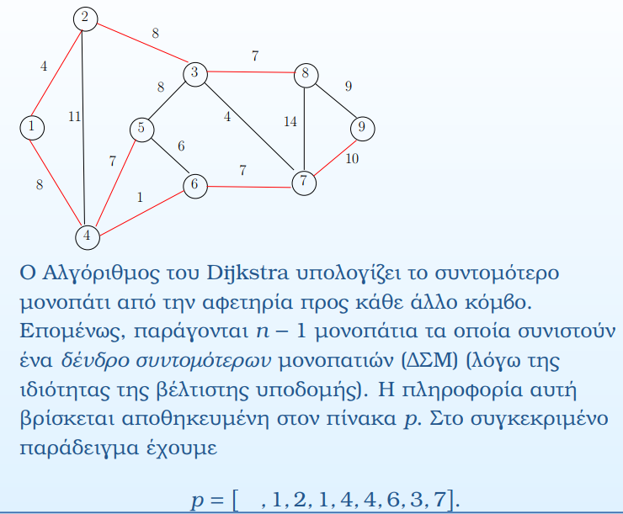

#### **Ορθότητα**

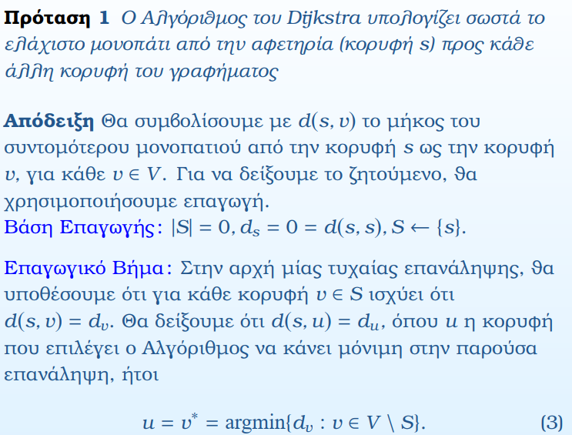  
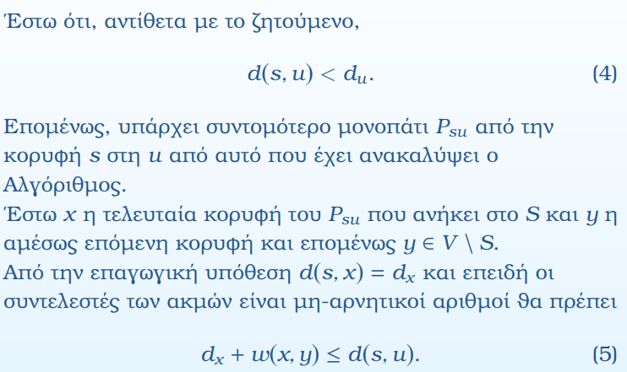  
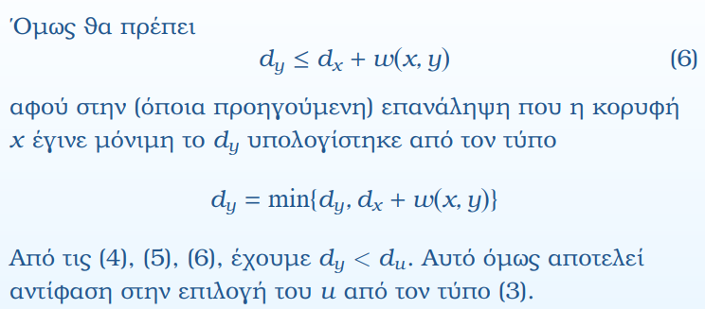

#### **Πολυπλοκότητα**

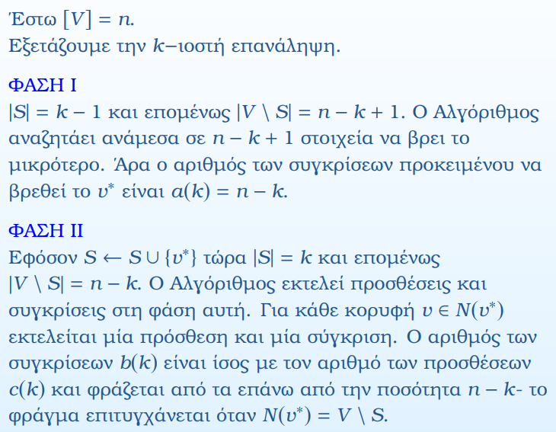  
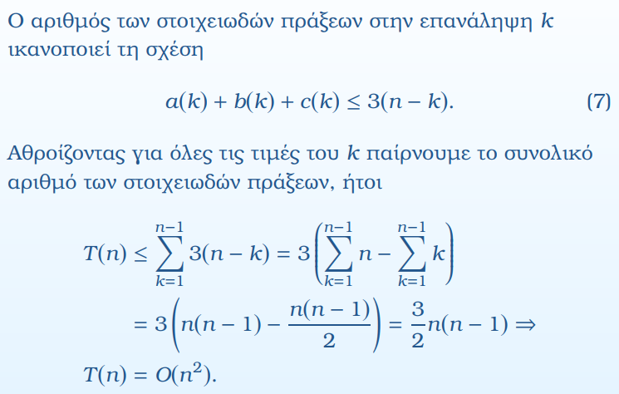

### **Bellman-Ford (Εύρεση ΜΠΣΔ σε Κατευθυνόμενα Γραφήματα με αρνητικά βάρη)**

#### **Αρνητικά βάρη**

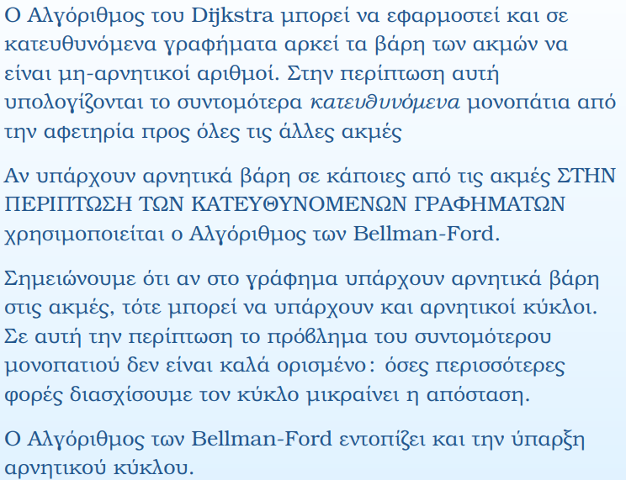

#### **Ιδέα**

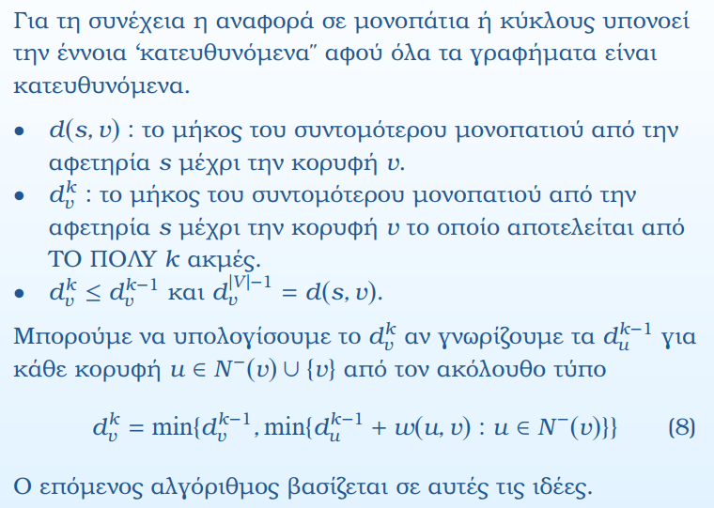

#### **Αλγόριθμος**

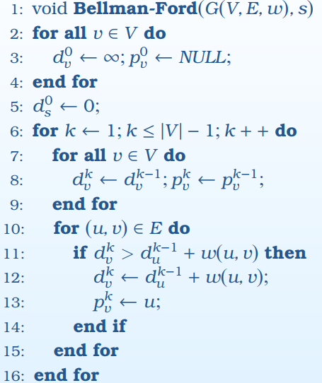  
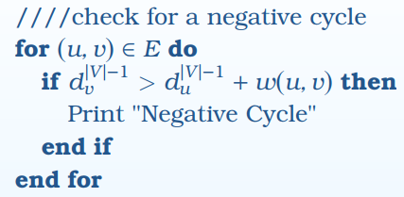  
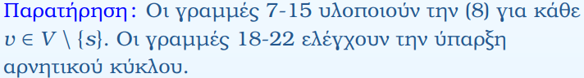

#### **Απόδειξη**

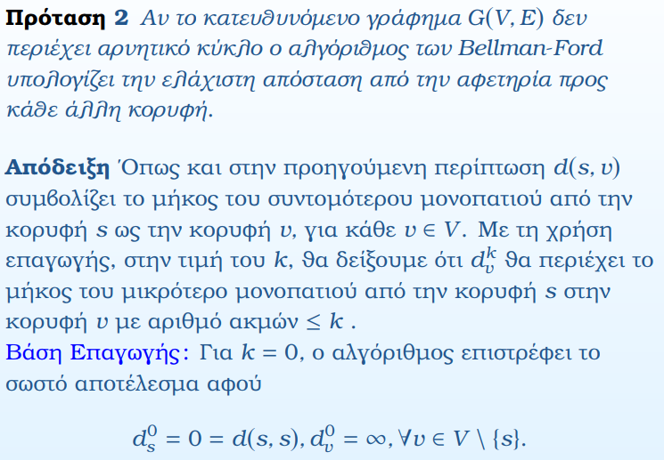

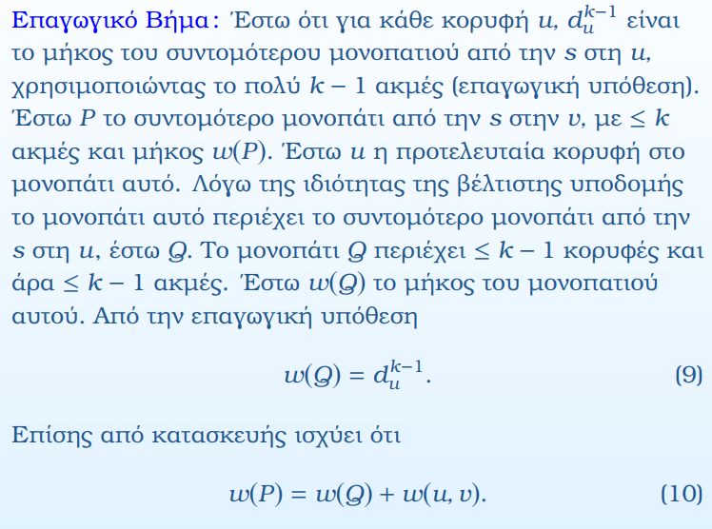  
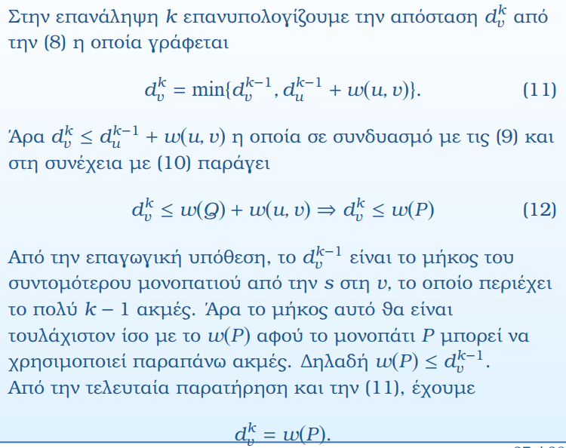

#### **Πολυπλοκότητα**



#### **Παράδειγμα**

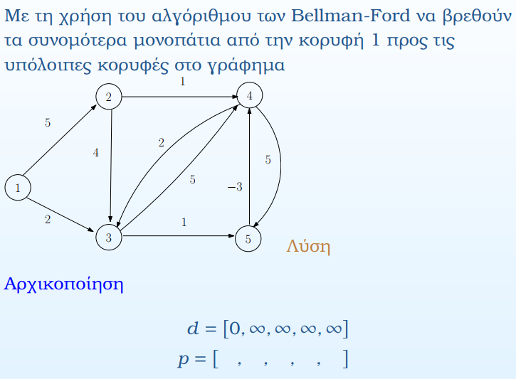  
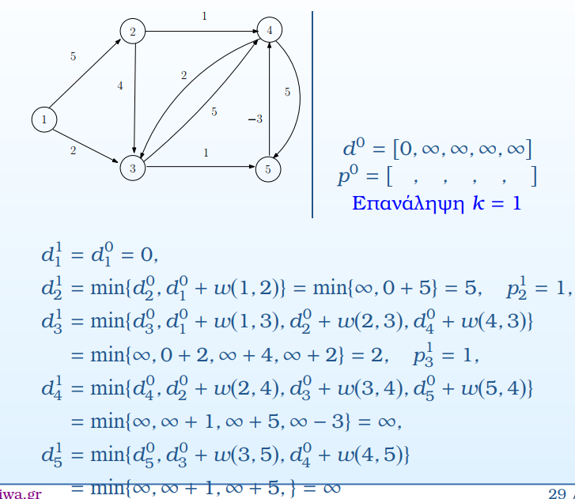

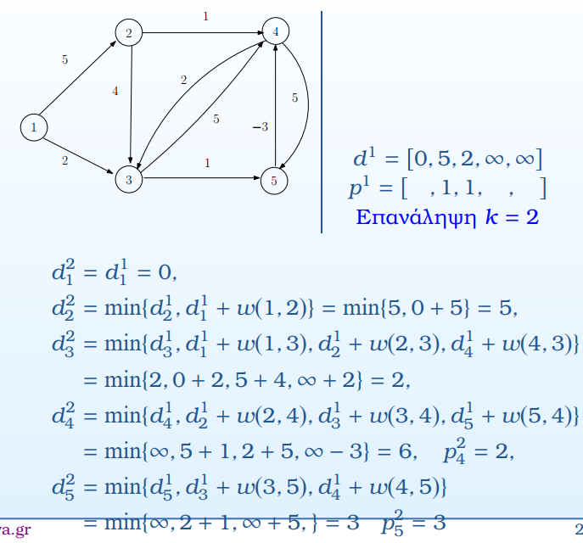  
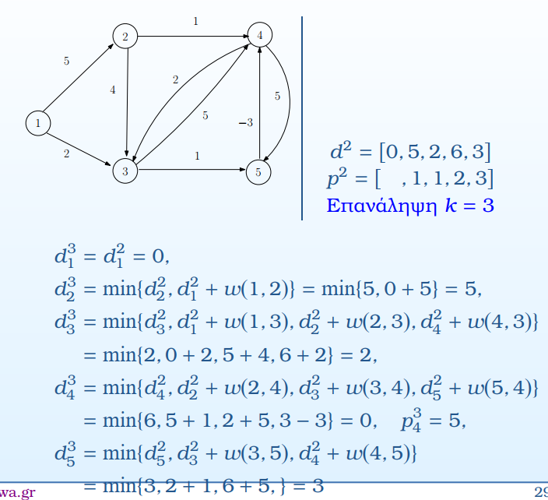

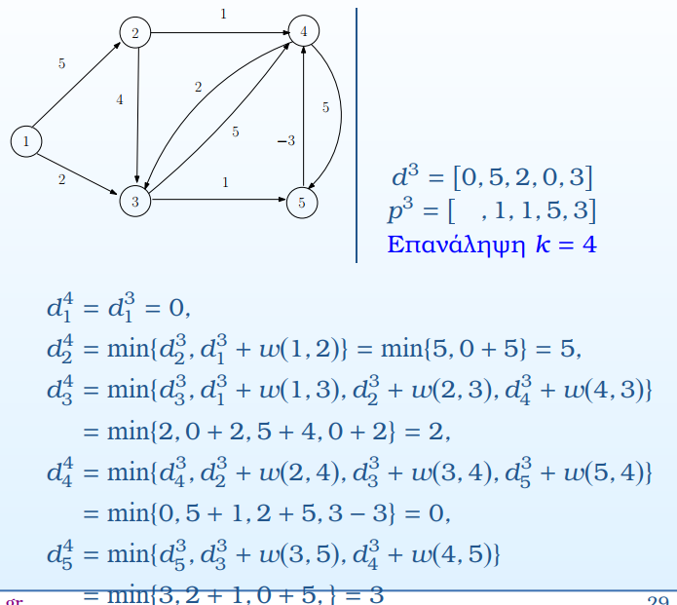  
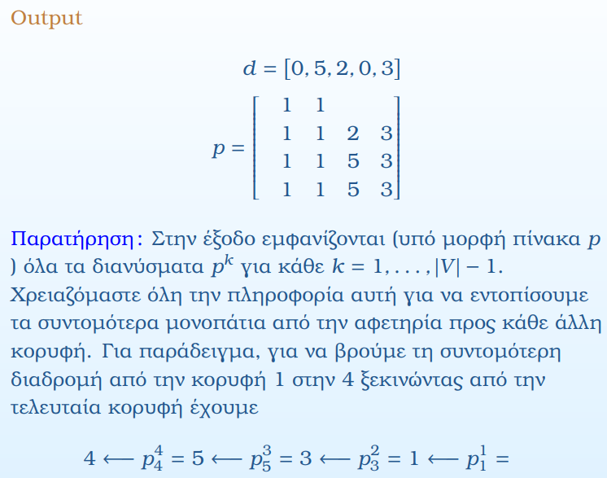

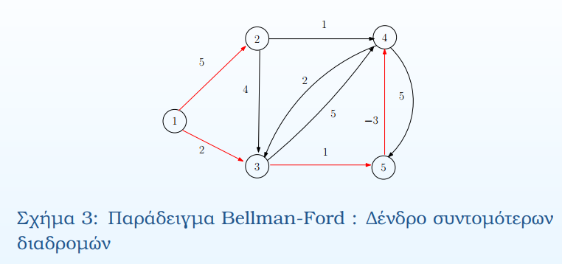

#### **Παρατήρηση**

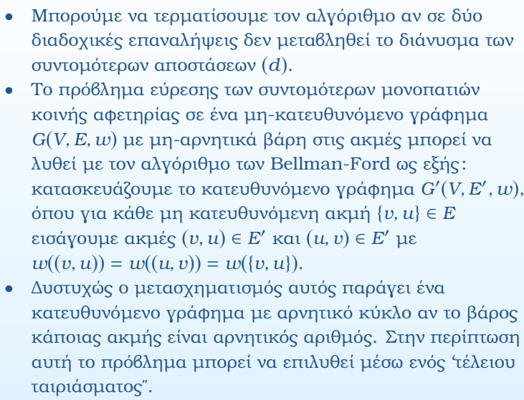

### **DAG (Εύρεση ΜΠΣΔ σε Κατευθυνόμενα Άκυκλα Γραφήματα)**

#### **ΚΑΓ**

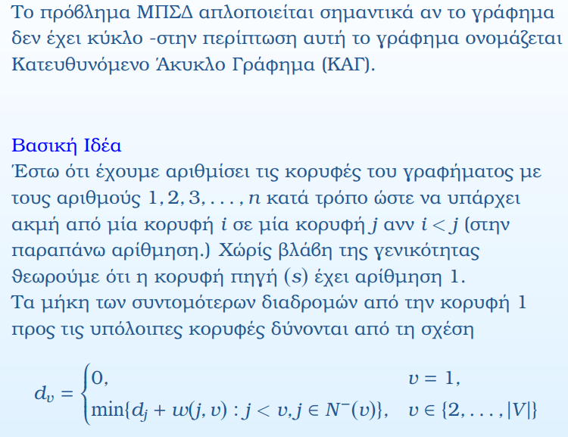

#### **Αλγόριθμος**

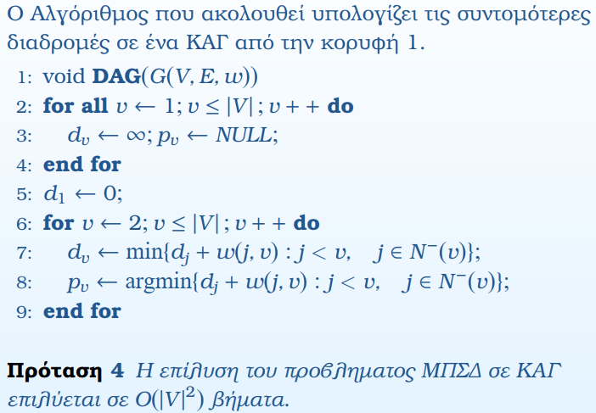

#### **Παράδειγμα**

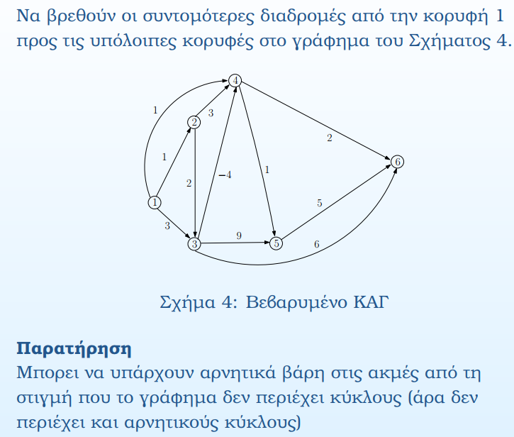  
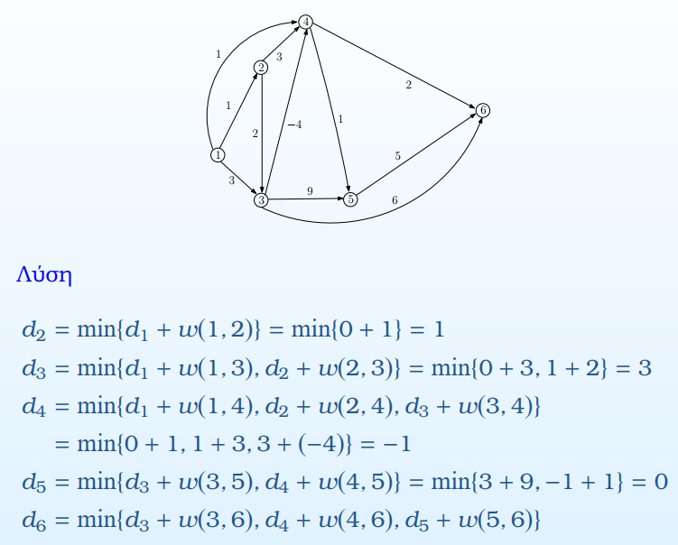

## **05_ΕΛΑΧΙΣΤΟ ΣΥΝΔΕΤΙΚΟ ΔΕΝΔΡΟ**

### **Prim (Εύρεση ΕΣΔ)**

#### **ΕΣΔ**

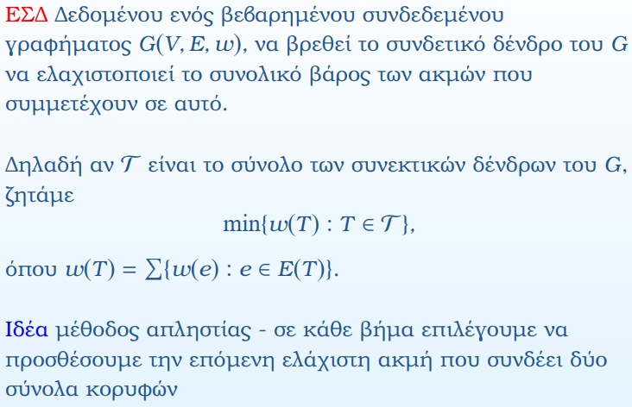

#### **Ιδιότητες**

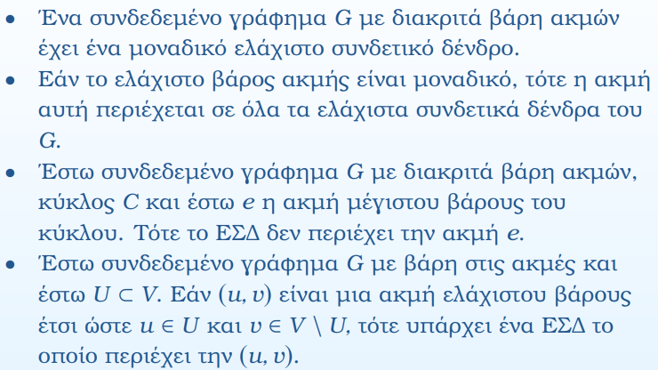

#### **Αλγόριθμος**

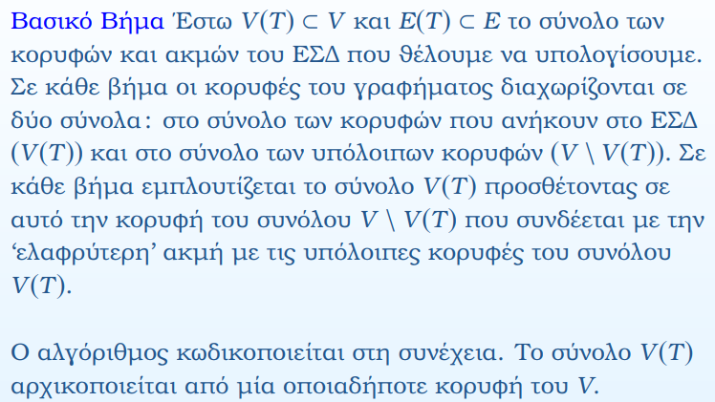  
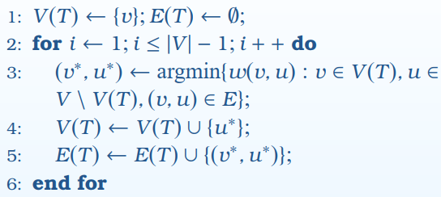

#### **Παράδειγμα**

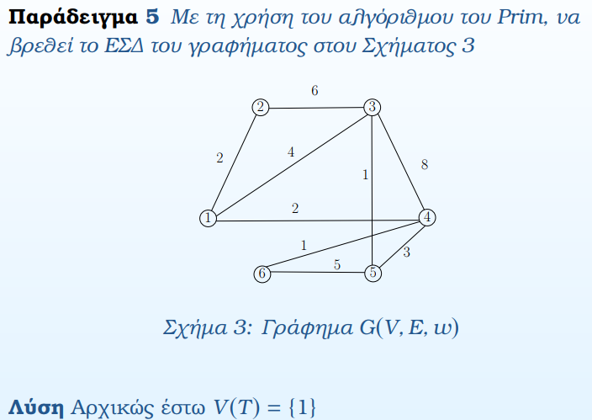

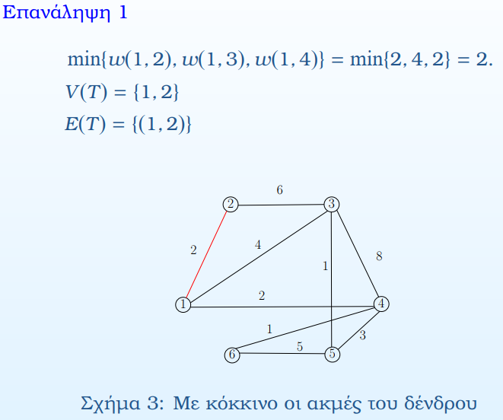  
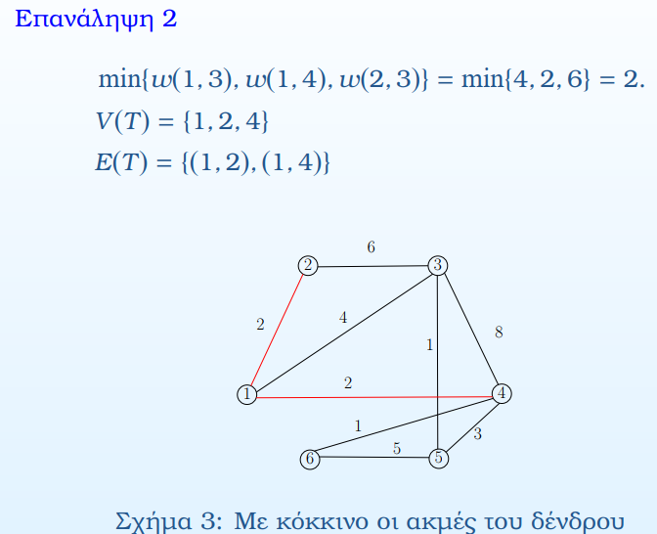

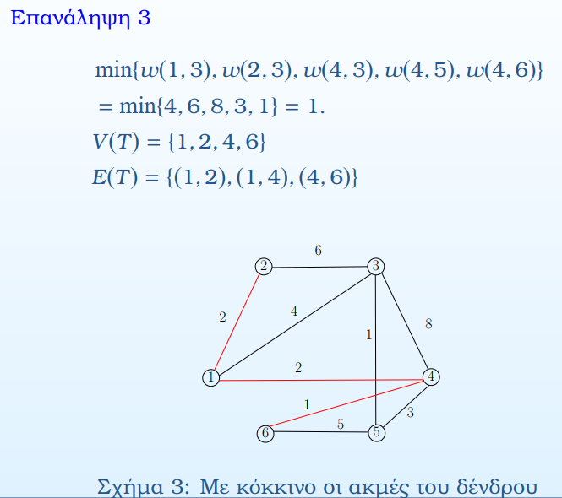  
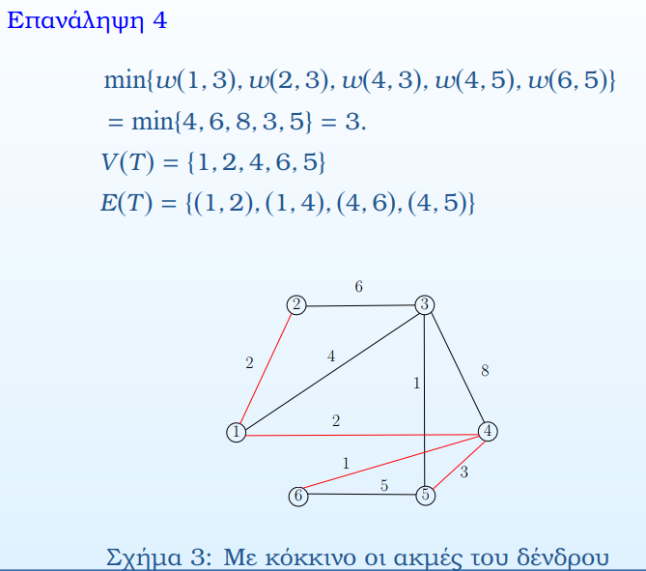

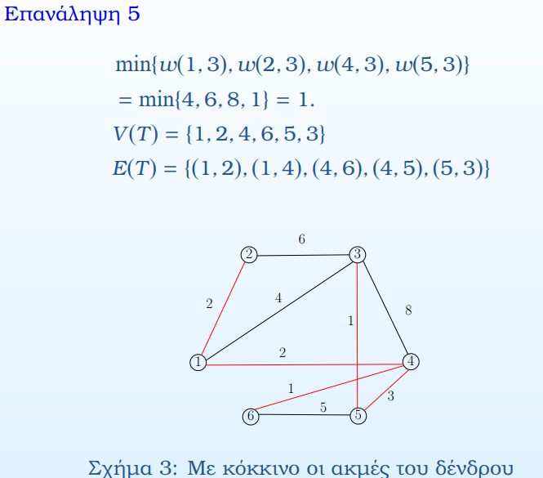

#### **Ορθότητα**

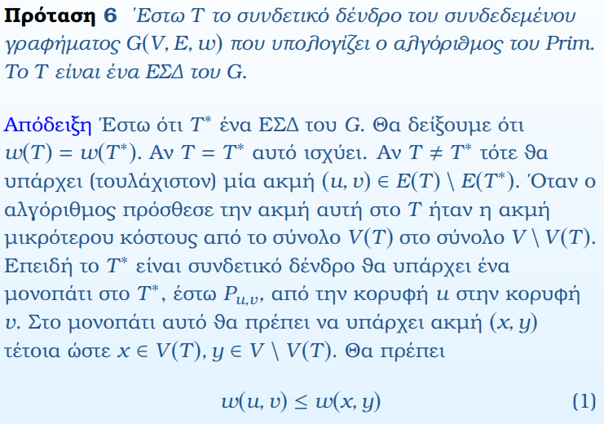  
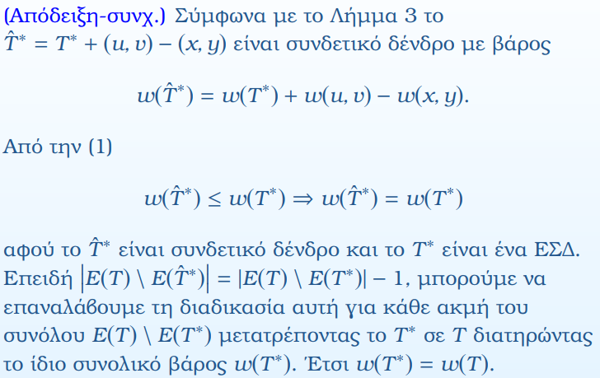

#### **Πολυπλοκότητα**

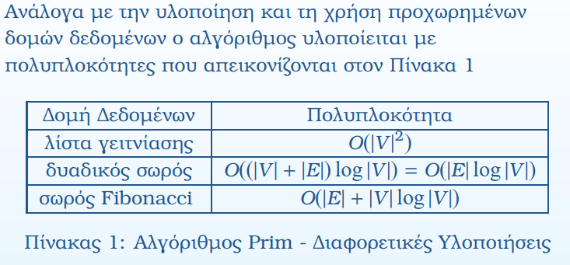

### **Kruskal (Εύρεση ΕΣΔ)**

#### **ΕΣΔ**



#### **Ιδιότητες**



#### **Αλγόριθμος Kruskal**

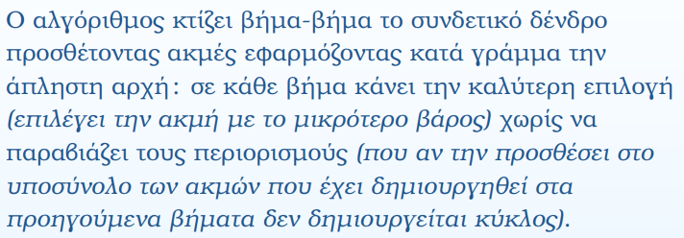  
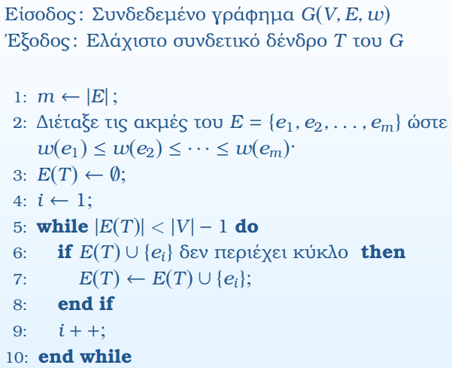

#### **Παράδειγμα**

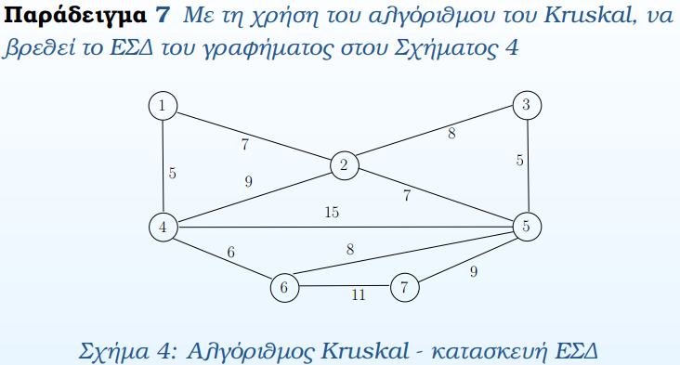

#### **Παράδειγμα - Επίλυση**

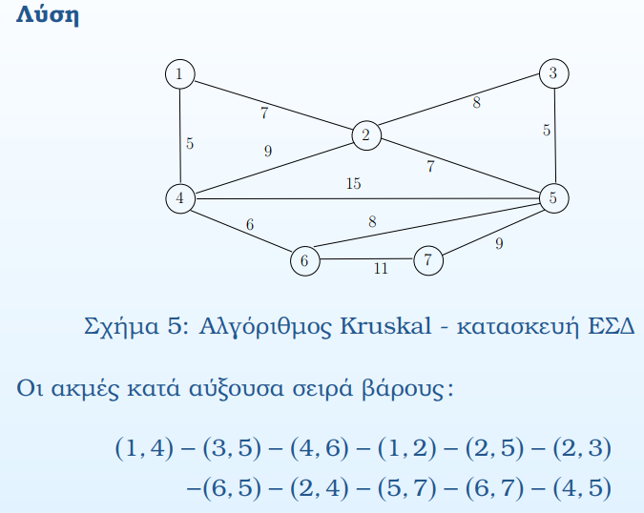  
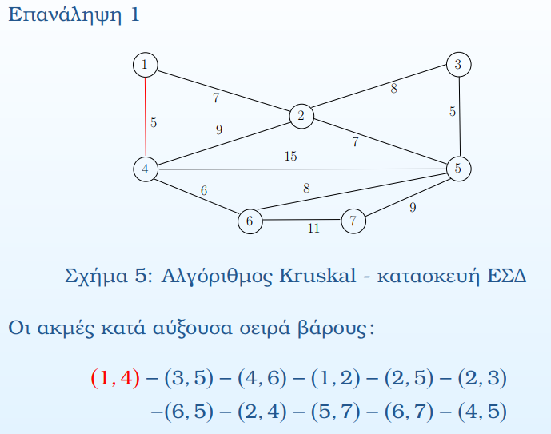

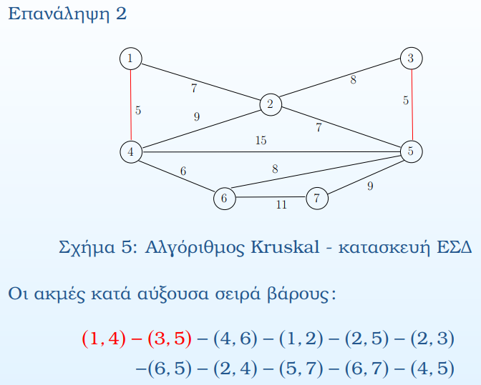  
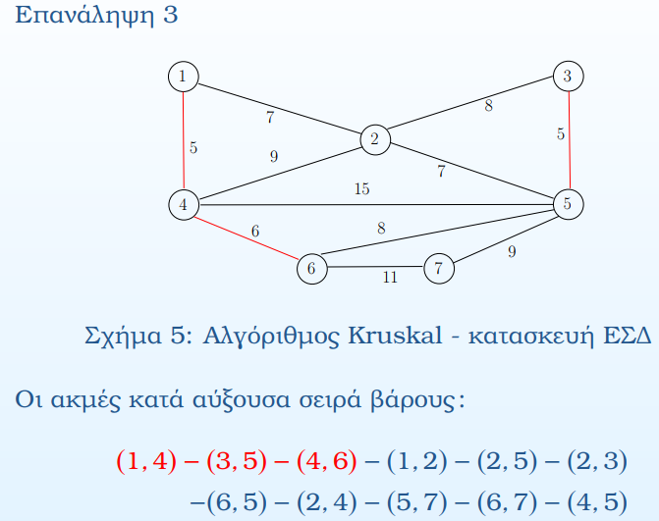  
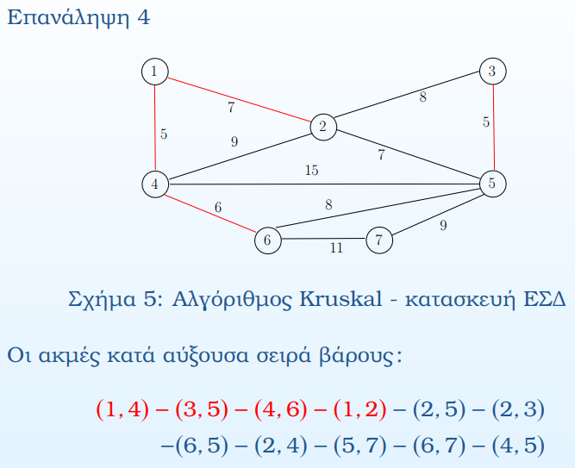

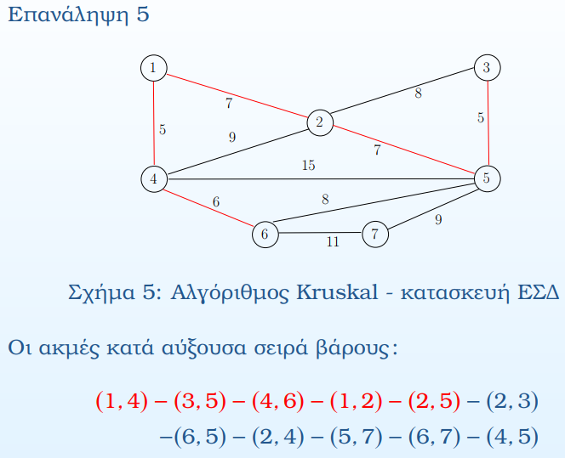  
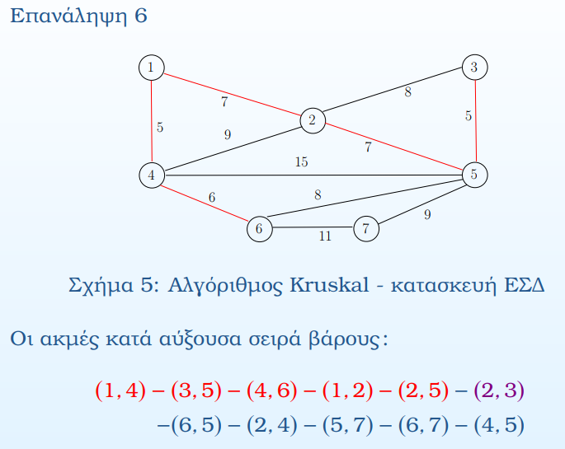  
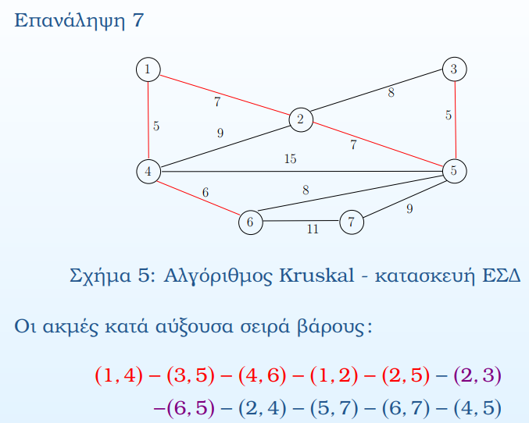

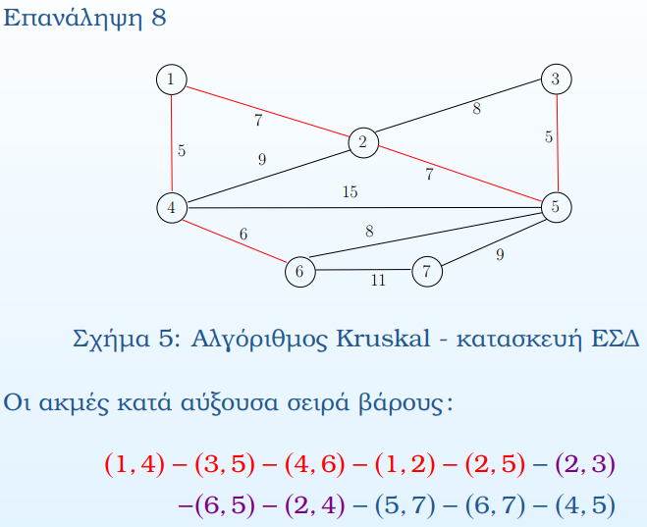  
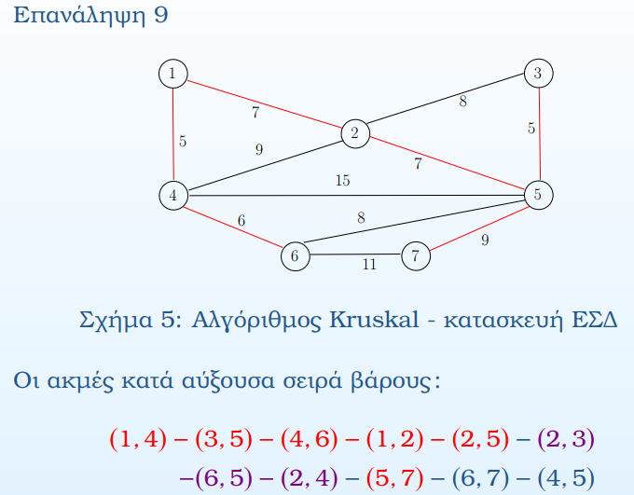

#### **Ορθότητα**

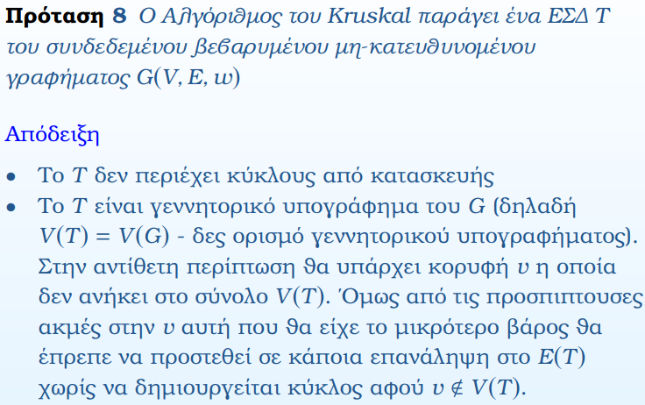

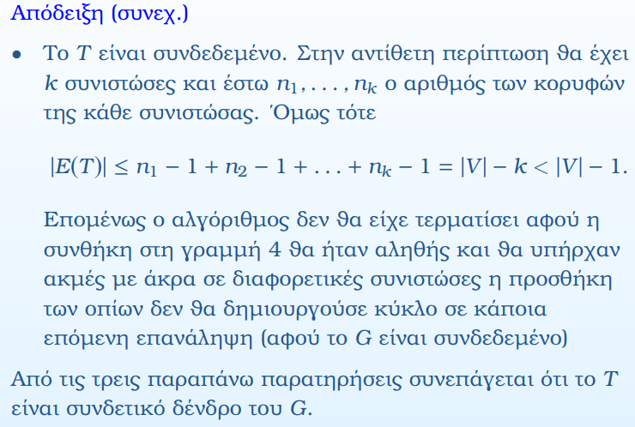  
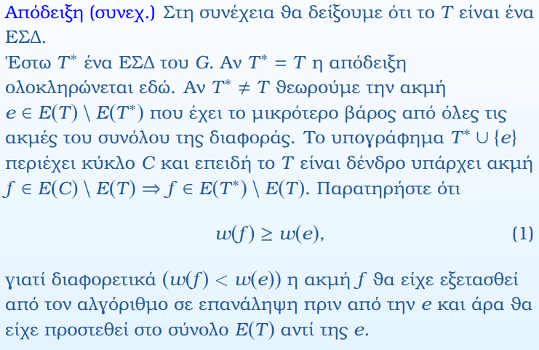  
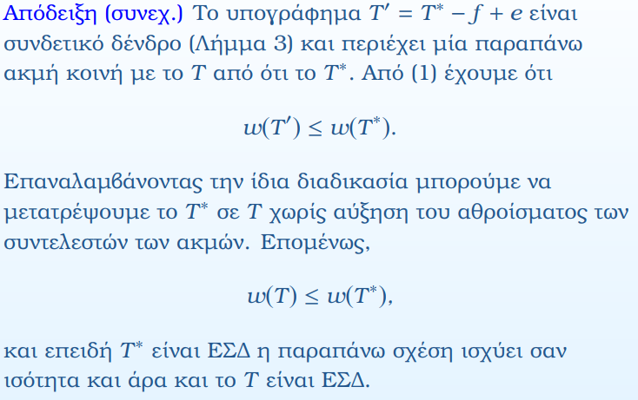

#### **Πολυπλοκότητα**

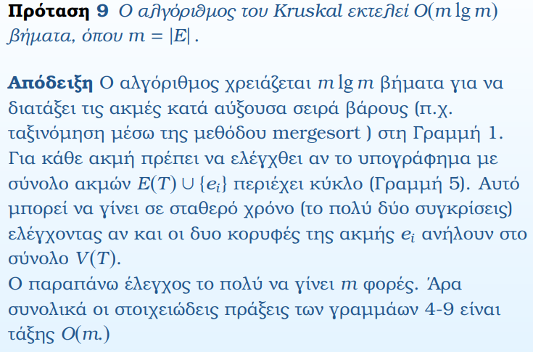

## **06_ΔΥΝΑΜΙΚΟΣ ΠΡΟΓΡΑΜΜΑΤΙΣΜΟΣ**

### **FiboDynamic (Υπολογισμός Σειράς Fibonacci)**

#### **Ιδέα**

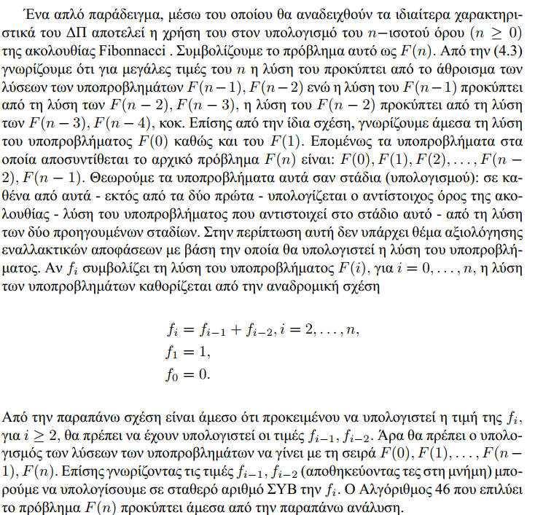

#### **Αλγόριθμος**

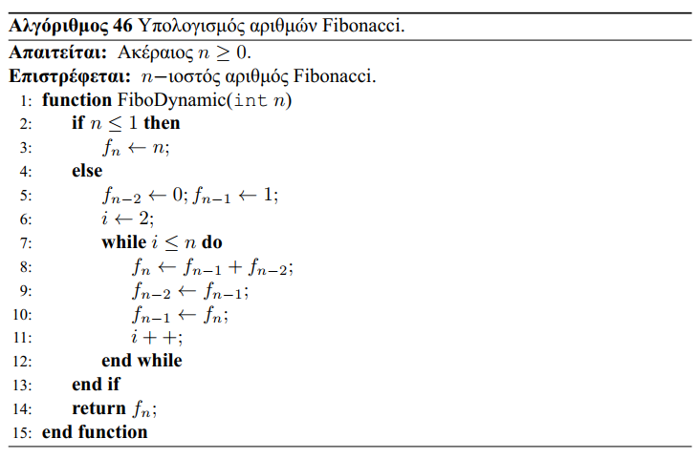

#### **Παράδειγμα**

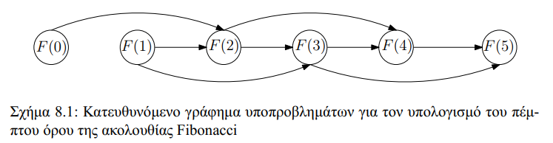

#### **Πολυπλοκότητα**

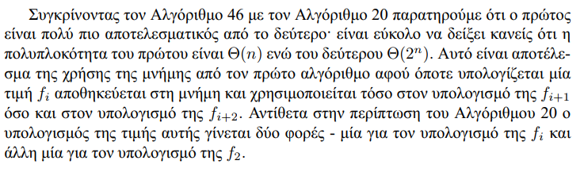

### **DAG (Συντομότερο Μονοπάτι σε ΑΚΓ)**

#### **Ιδέα**

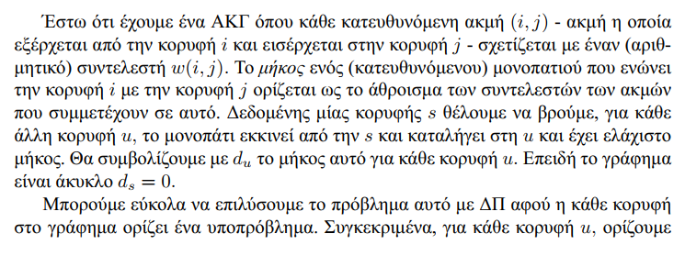  
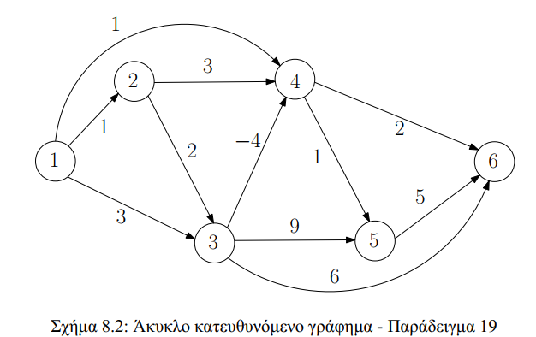  
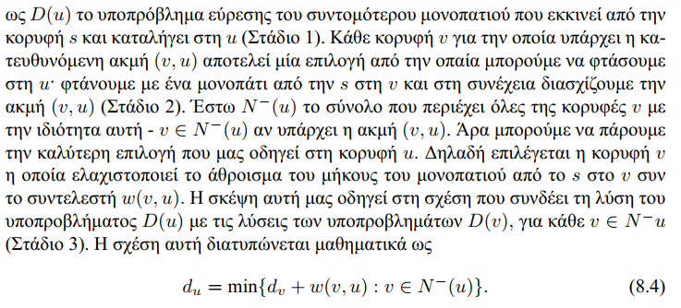  
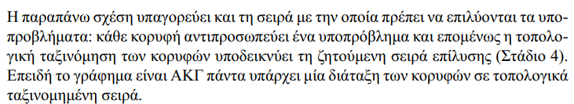  
  
  
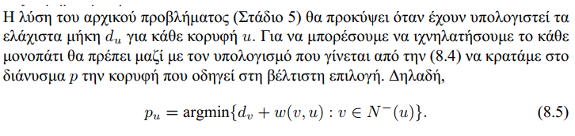

#### **Παράδειγμα**

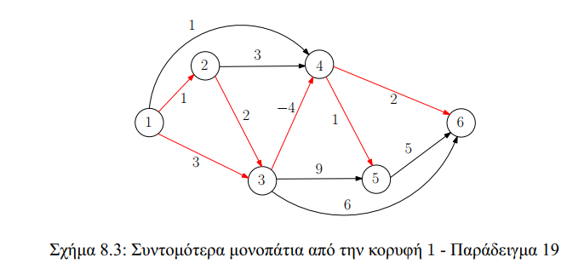

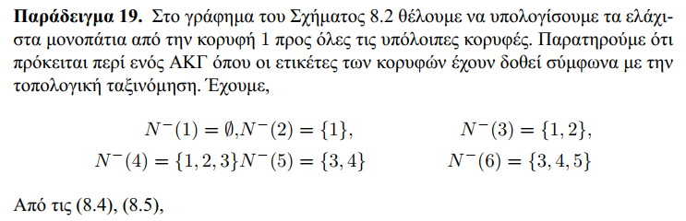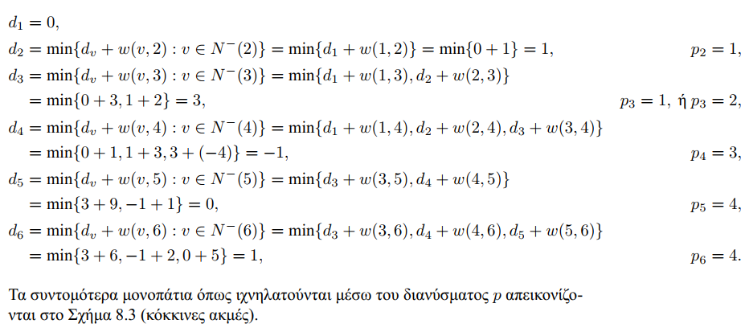

#### **Πολυπλοκότητα**

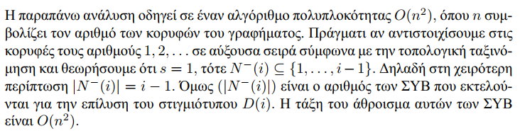

### **TextJust (Στοίχιση Κειμένου)**

#### **Ιδέα**

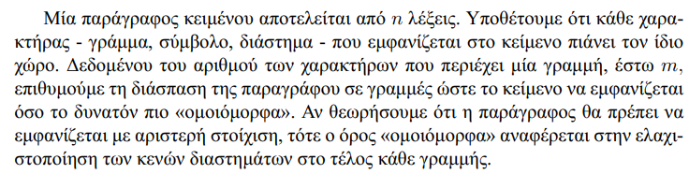  
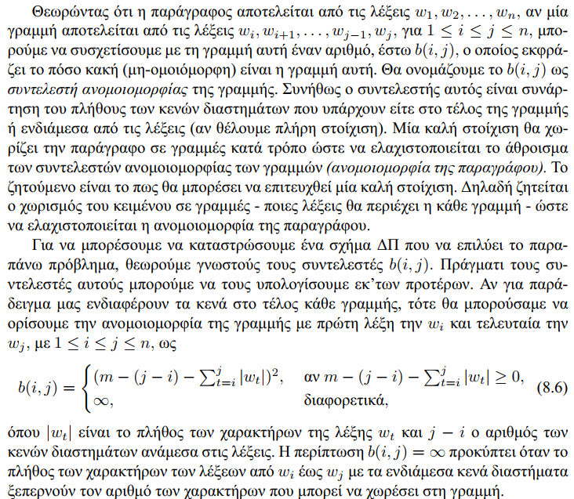

#### **Τα πέντε στάδια του ΔΠ**

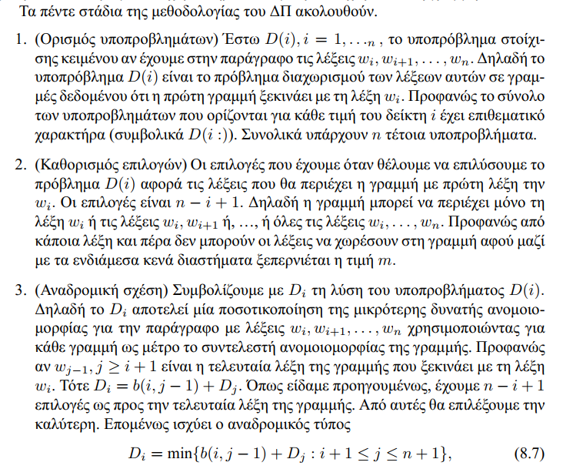  
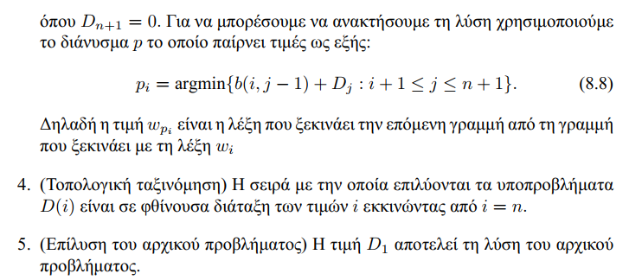

#### **Αλγόριθμος**

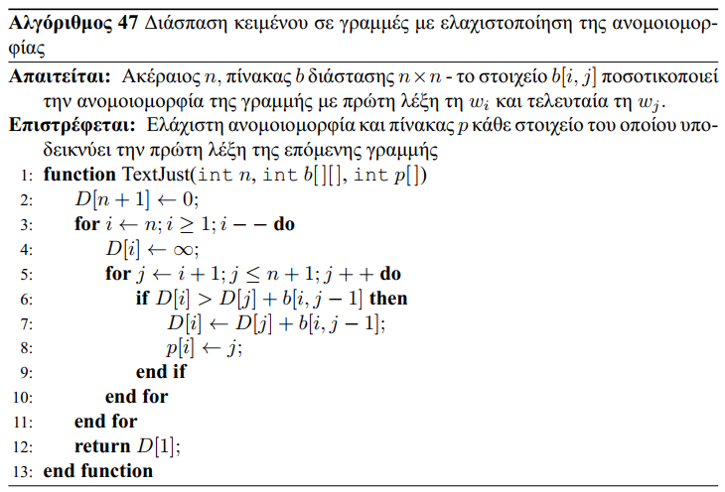

#### **Παράδειγμα**

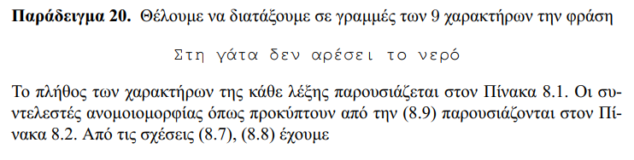  
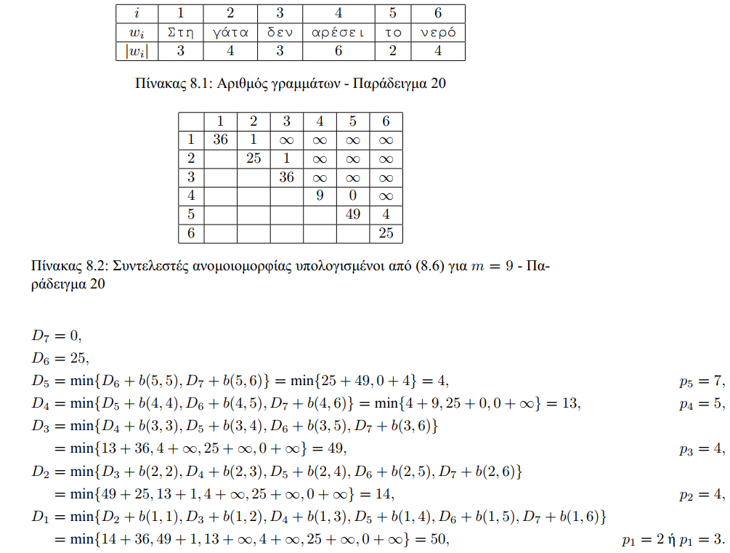

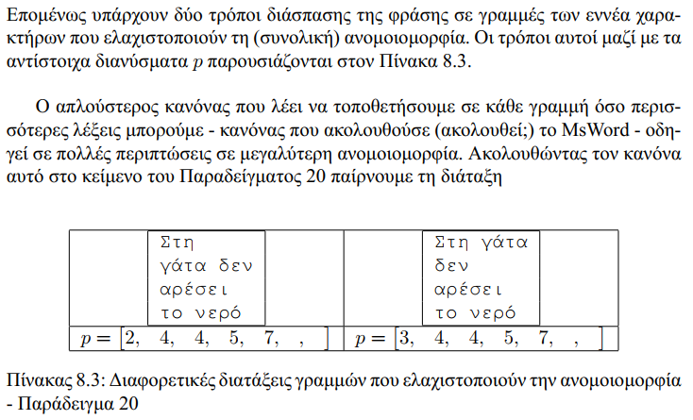  
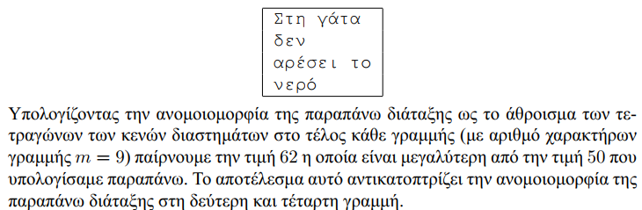

#### **Πολυπλοκότητα**

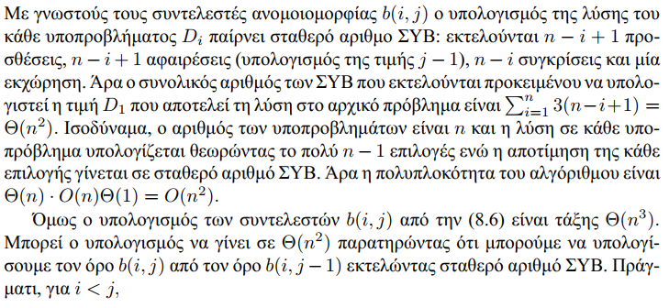

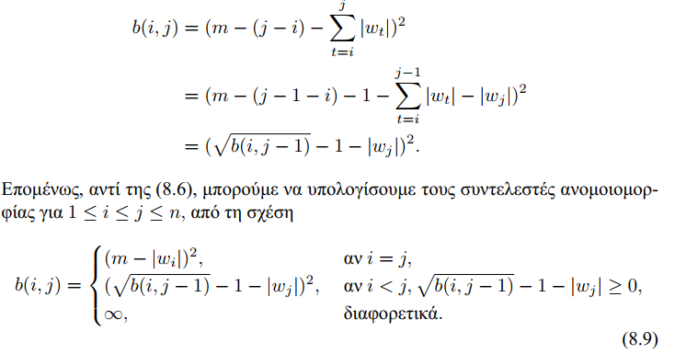

### **MinMatMult (Πολλαπλασιασμός Πινάκων)**

#### **Ιδέα**

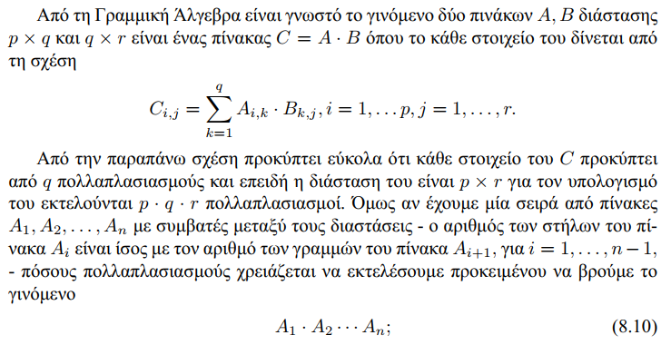  
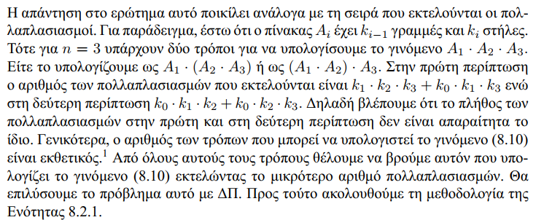

#### **Τα πέντε στάδια του ΔΠ**

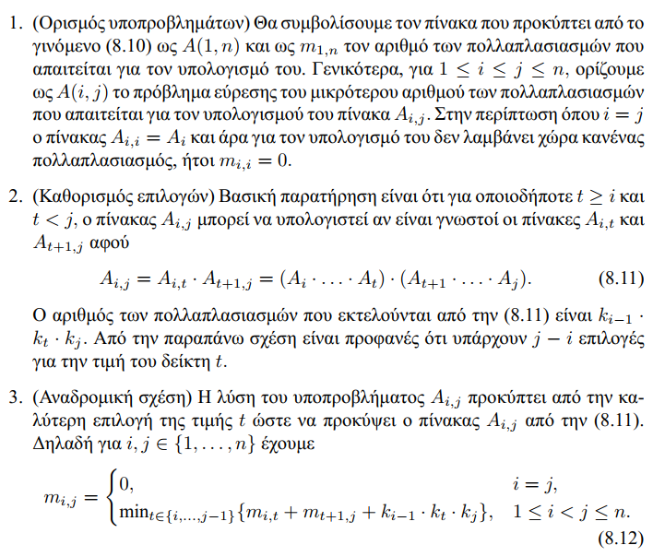  
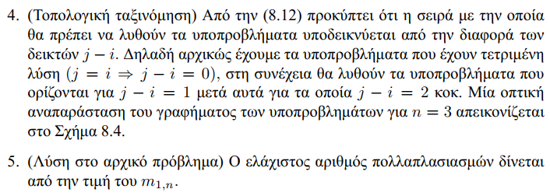

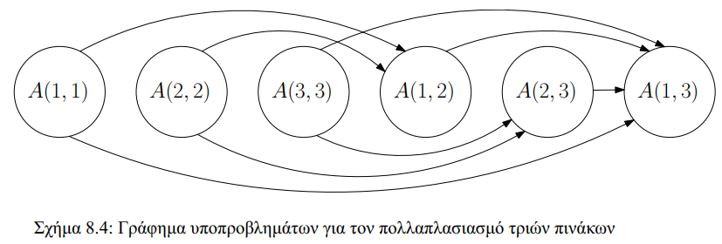

#### **Αλγόριθμος**

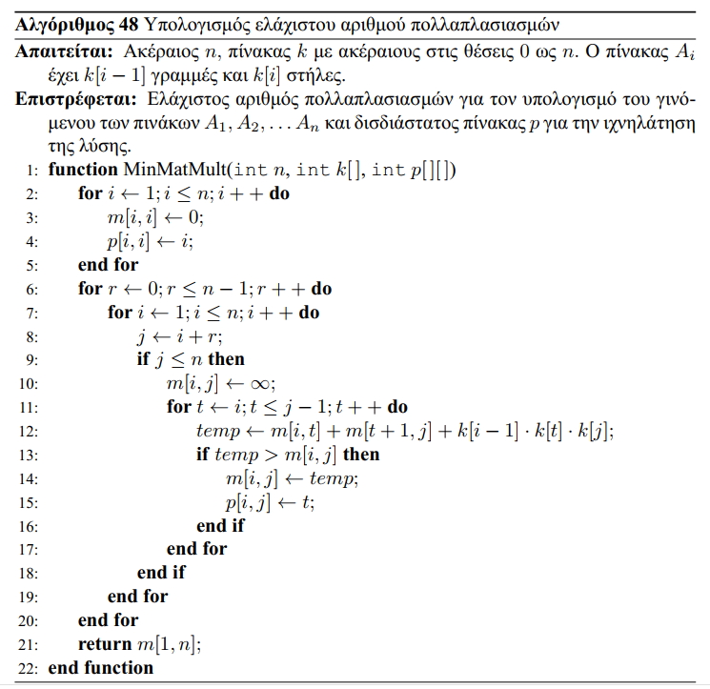

#### **Παράδειγμα**

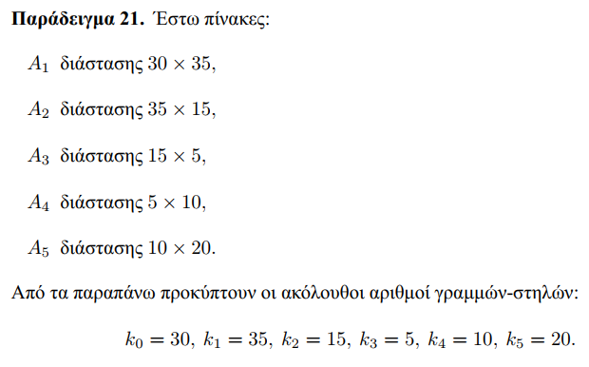

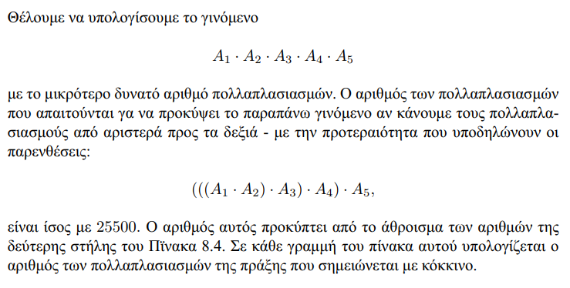  
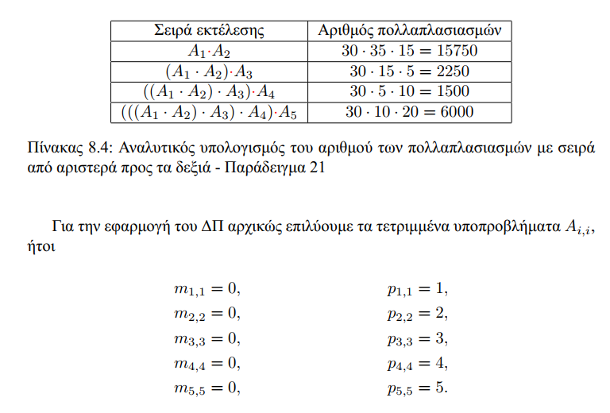  
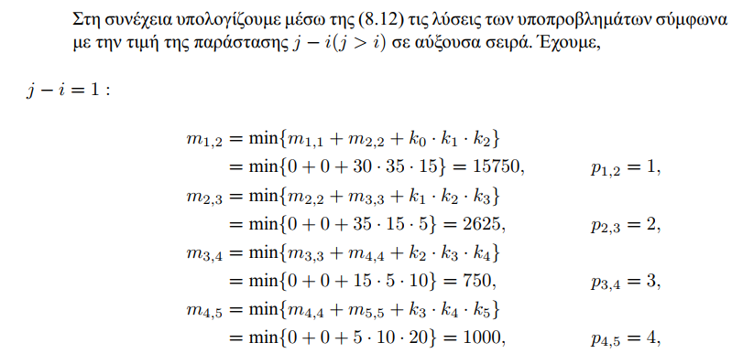

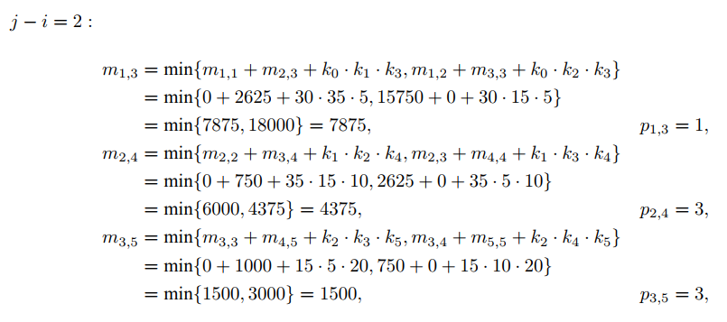  
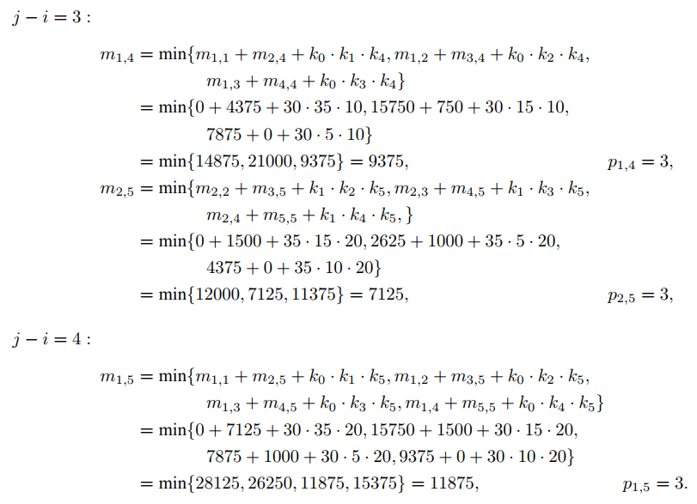  
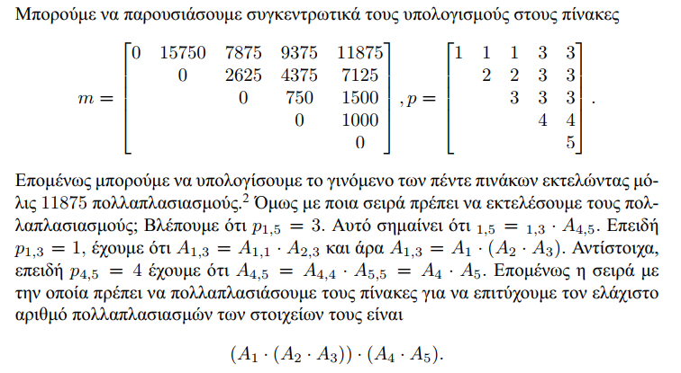

#### **Πολυπλοκότητα**

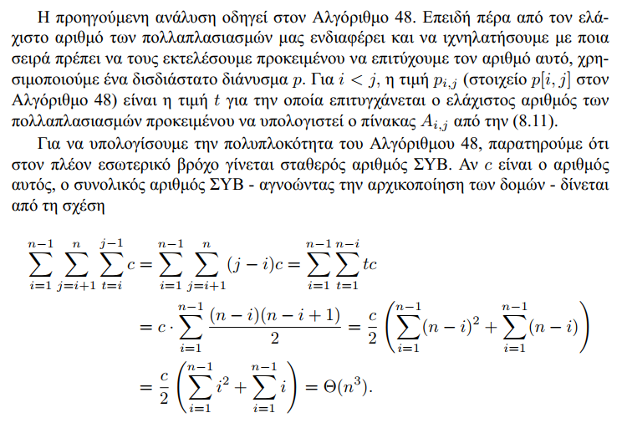

### **Μέγιστη Κοινή Υπακολουθία**

#### **Ιδέα**

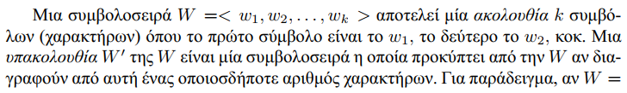  
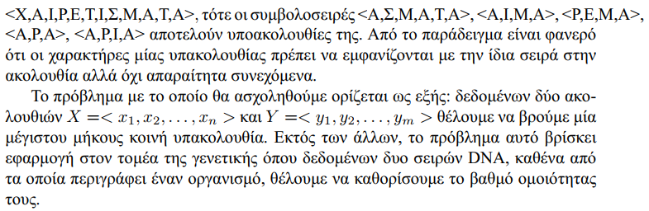

#### **Τα πέντε στάδια του ΔΠ**

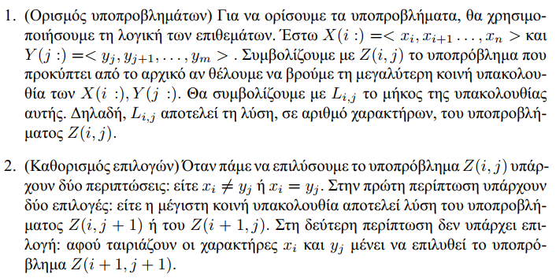  
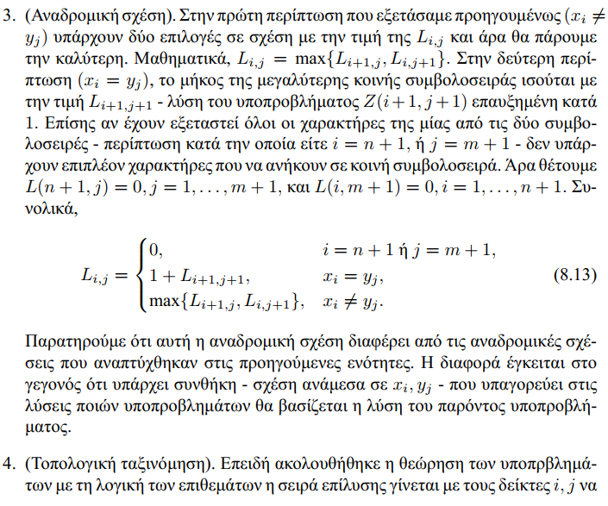  
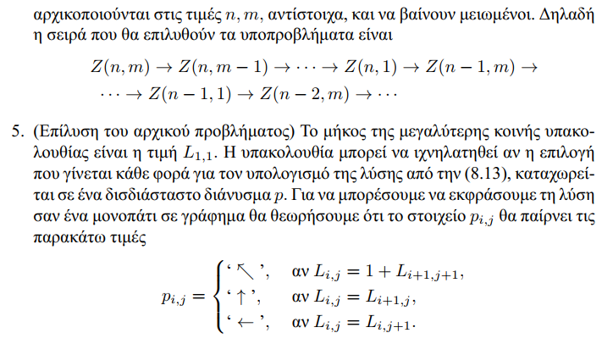

#### **Παράδειγμα**

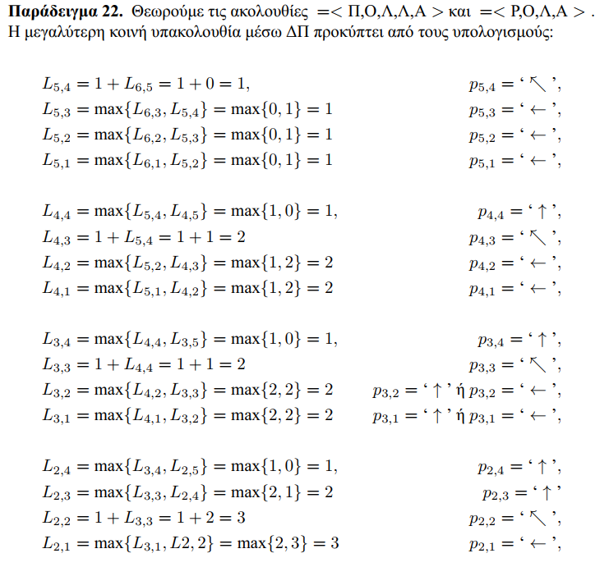  
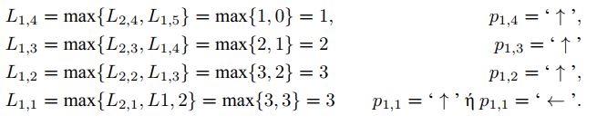  
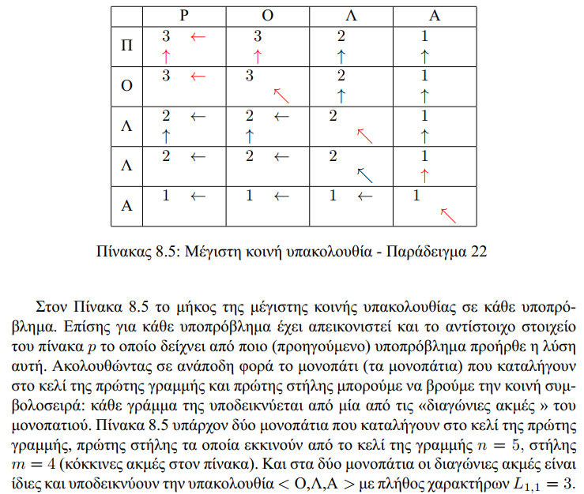

#### **Πολυπλοκότητα**

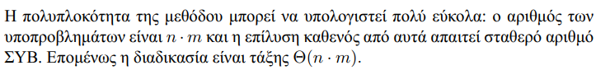

## **07_ΑΠΛΗΣΤΟΙ ΑΛΓΟΡΙΘΜΟΙ**

### **JobsProg (Προγραμματισμός Εργασιών)**

#### **Εισαγωγή**

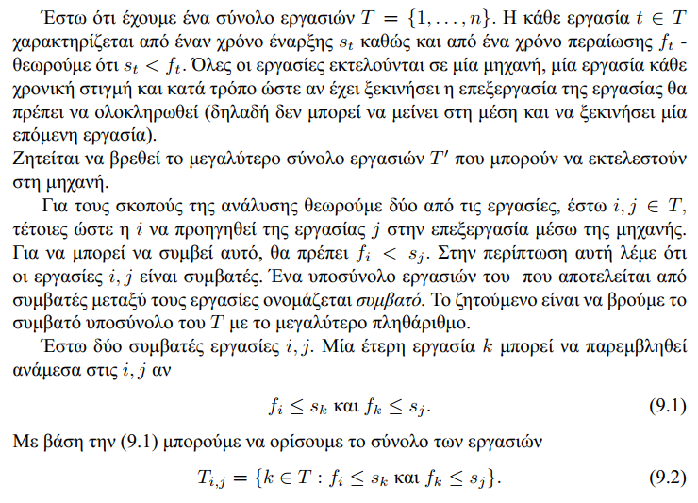  
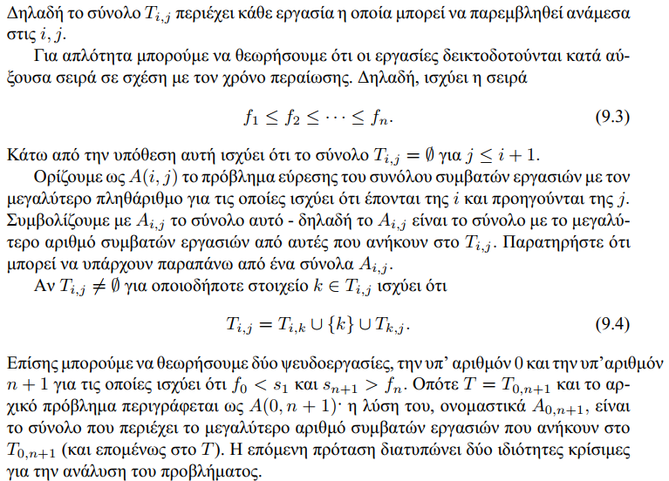

#### **Λήμμα**

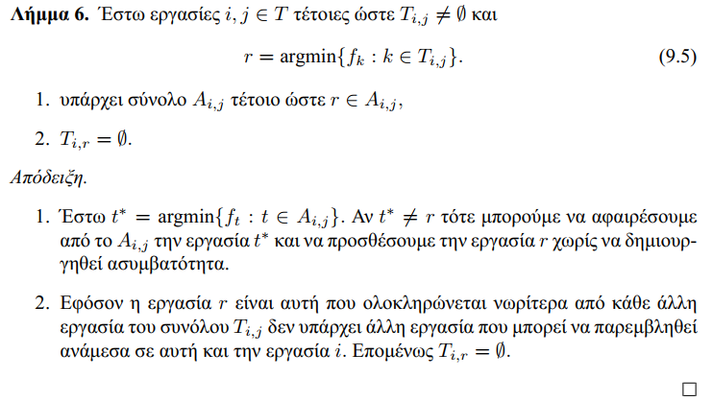

#### **Πόρισμα**

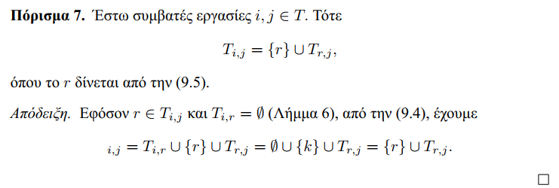

#### **Βέλτιστη Υποδομή**

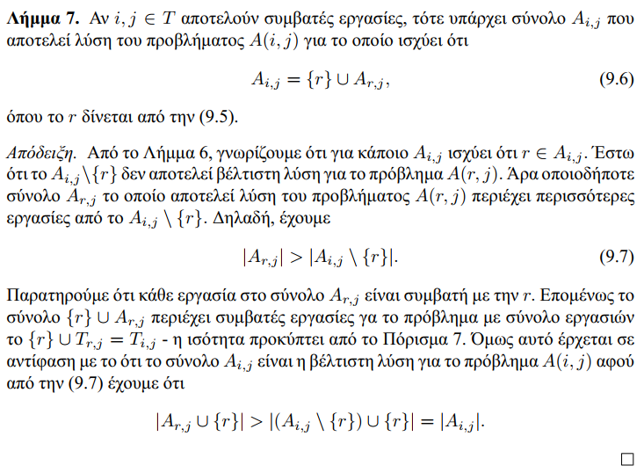

#### **Ιδέα**

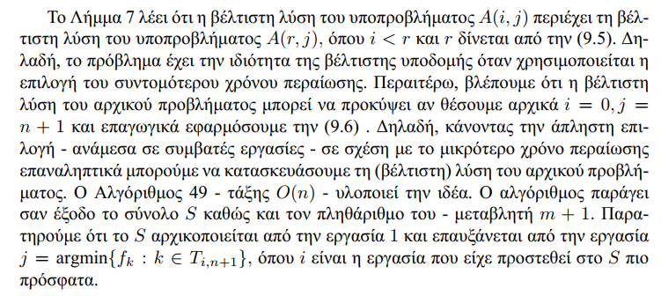

#### **Αλγόριθμος**

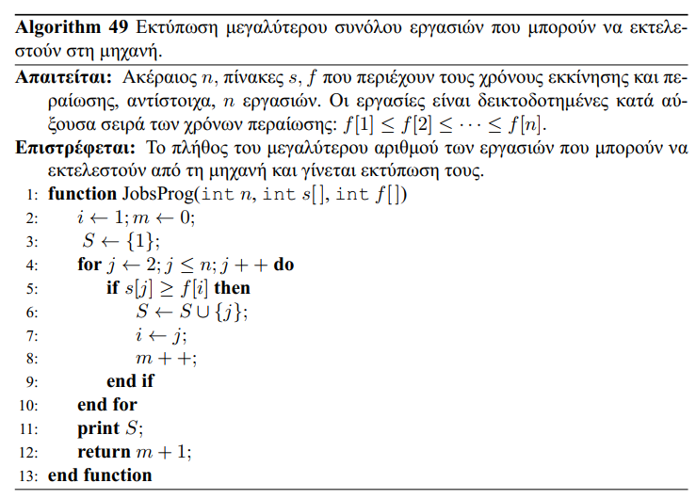

#### **Άπληστη Επιλογή**

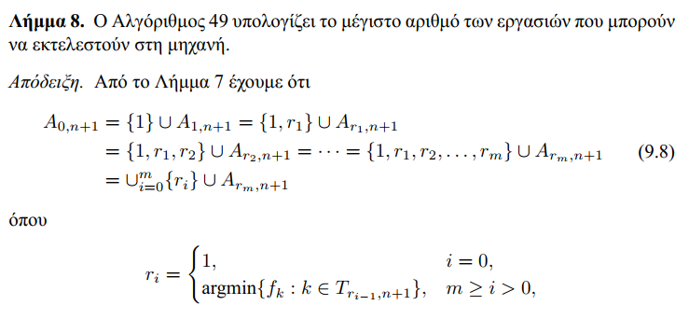

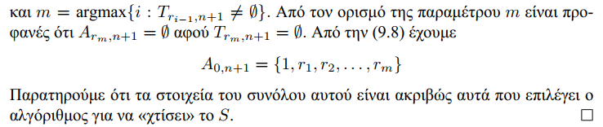

#### **Παράδειγμα**

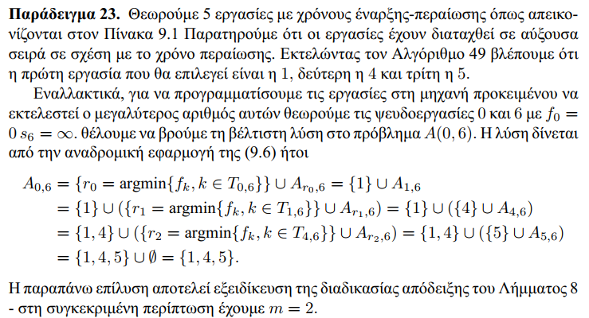  
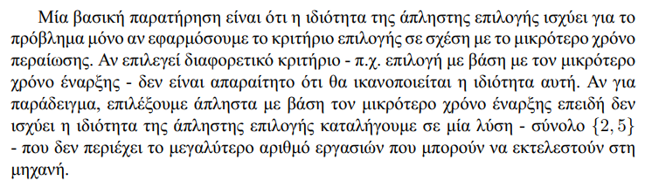

### **Χρόνος Παραμονής σε Κατάστημα**

#### **Ιδέα**

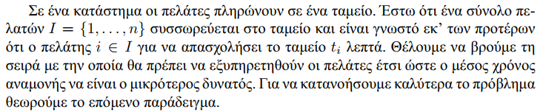

#### **Παράδειγμα**

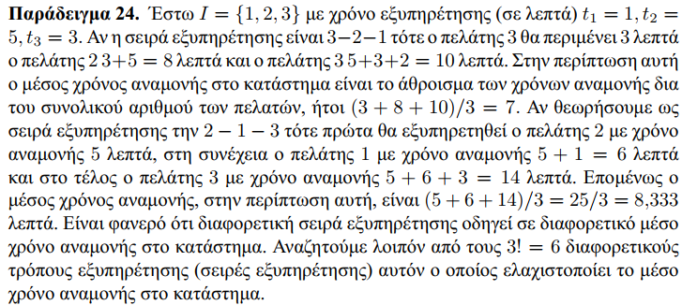

#### **Άπληστη Επιλογή**

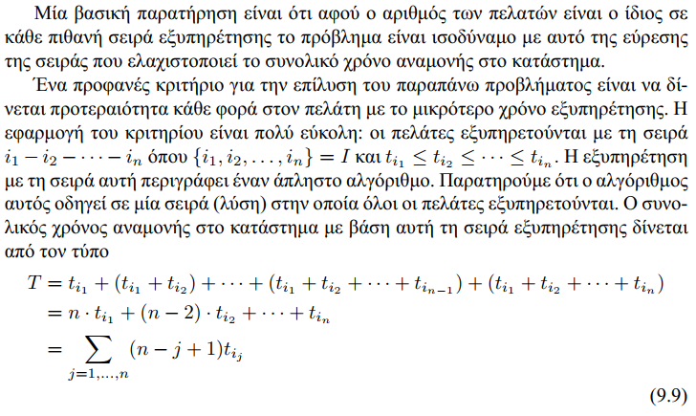

#### **Βέλτιστη Υποδομή**

  
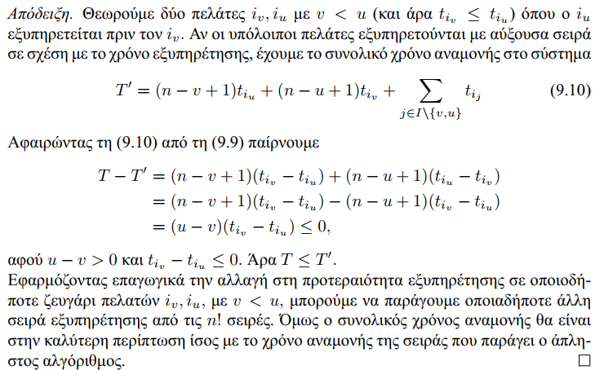

#### **Παράδειγμα**

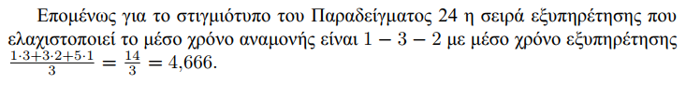

### **Huffman (Απροθηματικοί κώδικες)**

#### **Πρόβλημα**

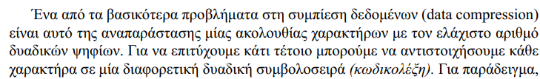

#### **Παράδειγμα**

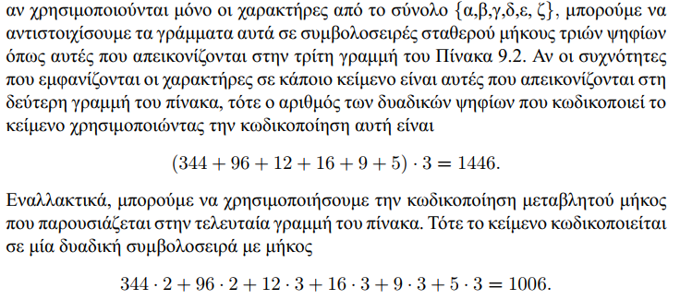

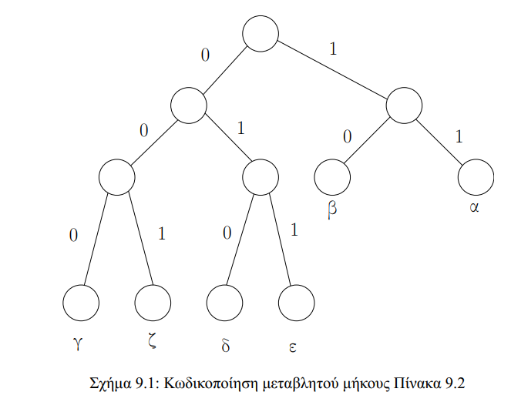

#### **Παρατηρήσεις**

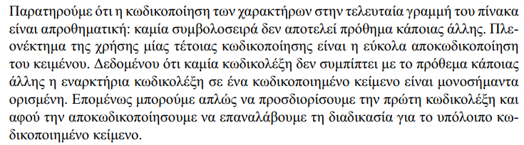

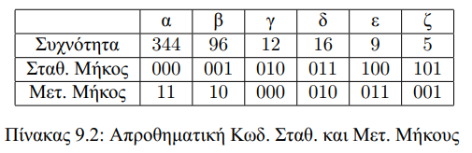

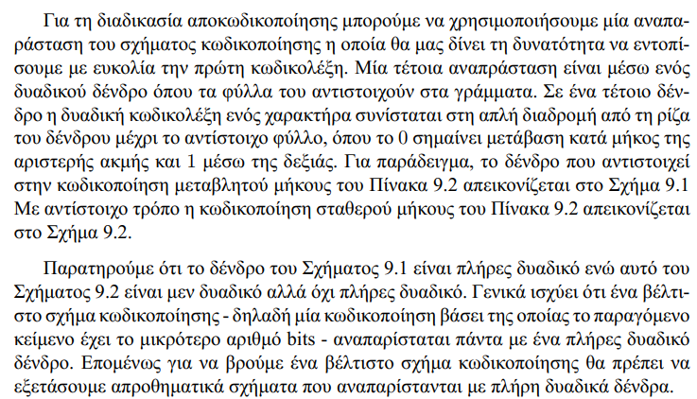  
  
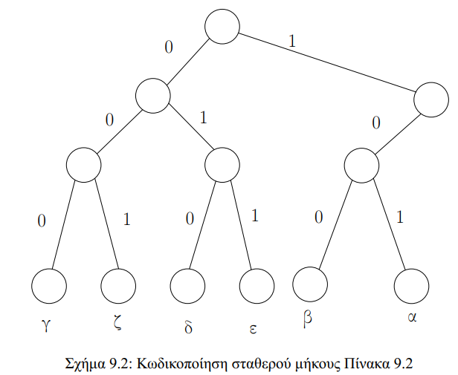

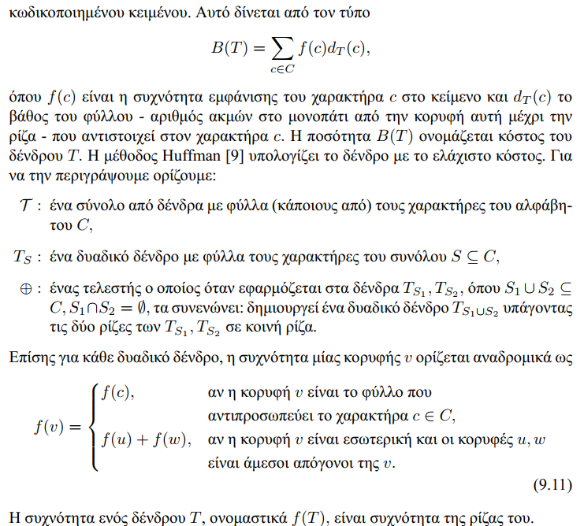

#### **Ιδέα**

  
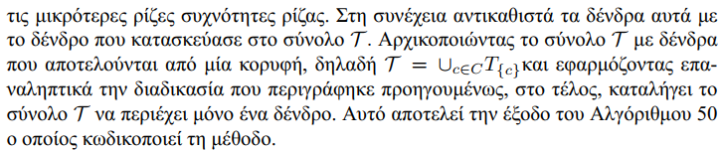

#### **Αλγόριθμος**

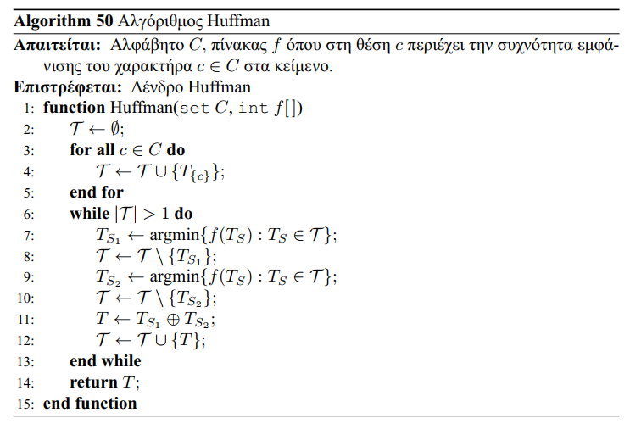

#### **Παράδειγμα & Παρατηρήσεις**

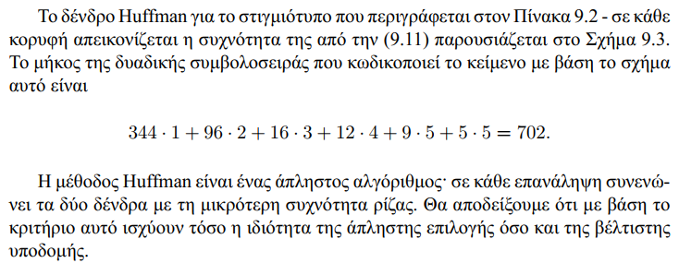

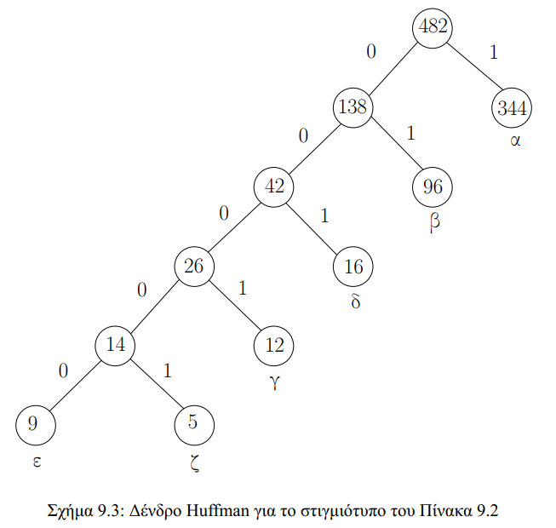

#### **Άπληστη Επιλογή**

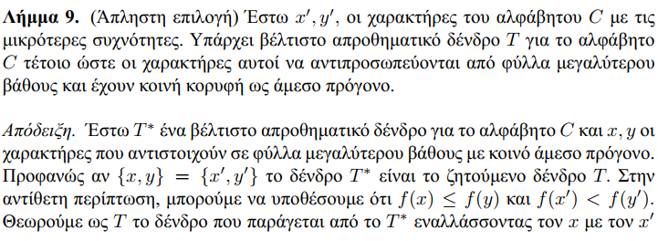

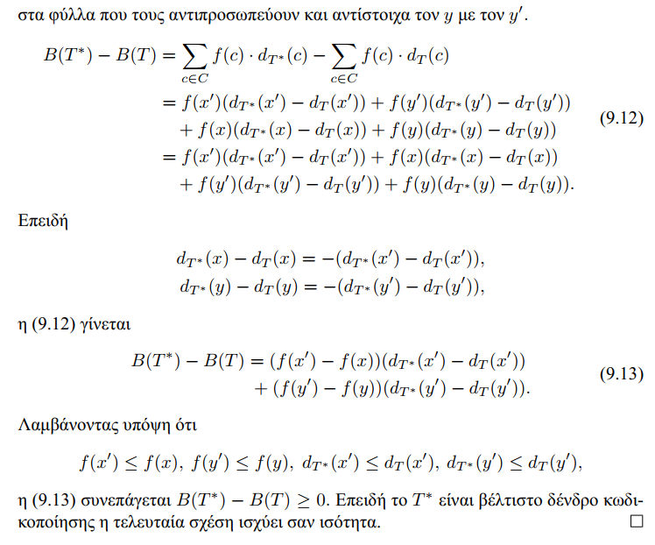

#### **Βέλτιστη Υποδομή**

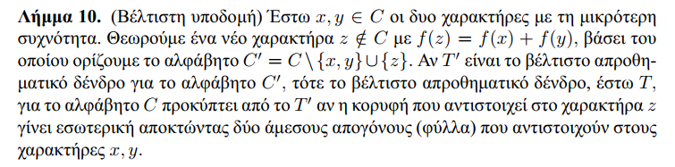

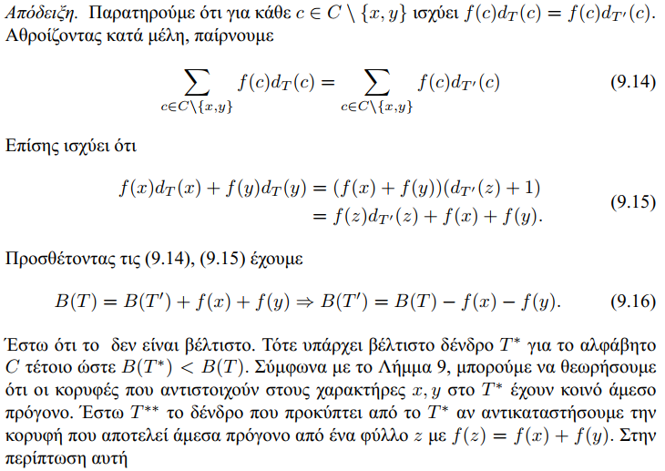  
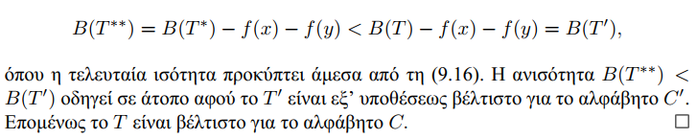

#### **Παρατηρήσεις**

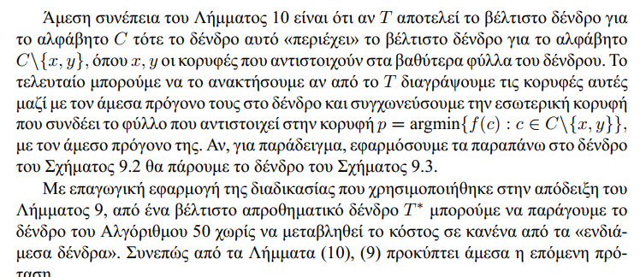

#### **Πόρισμα**

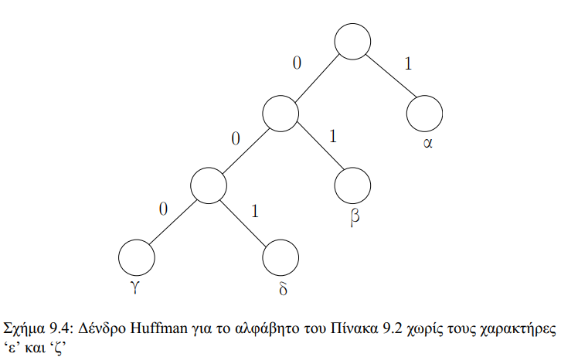

## **08_ΒΑΣΙΚΕΣ ΚΛΑΣΕΙΣ ΠΡΟΒΛΗΜΑΤΩΝ P, NP**

### **SAT**

#### **Περιγραφή**

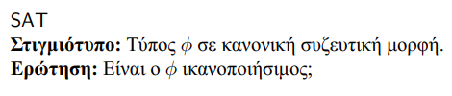

#### **Απόδειξη**

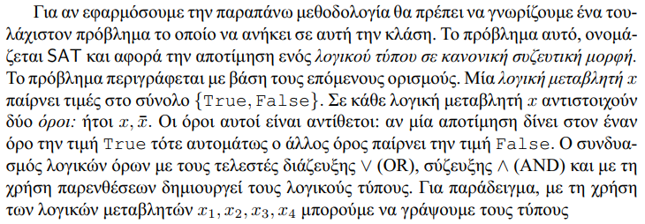

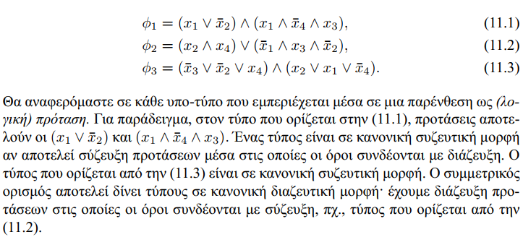

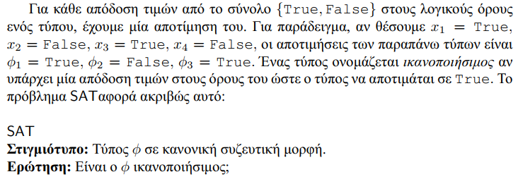  
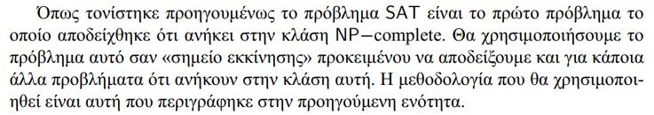

### **3SAT**

#### **Πρόβλημα**

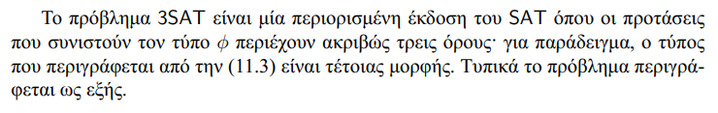

#### **Περιγραφή**

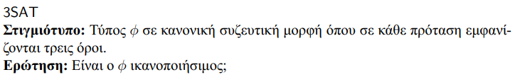

#### **Απόδειξη $\text{3SAT}\text{∈}\text{NP}$**

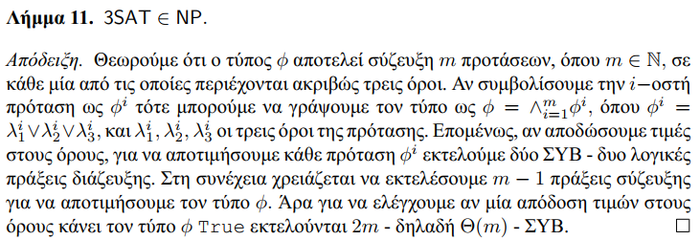

#### **Απόδειξη $\text{3SAT}\text{∈}\text{NP}$-hard**

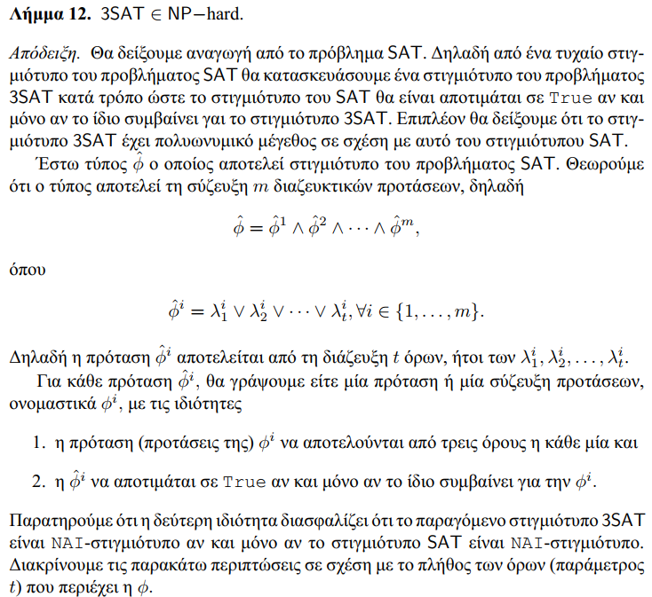  
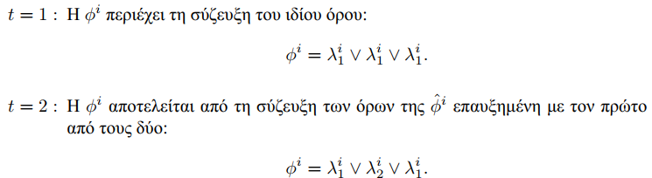

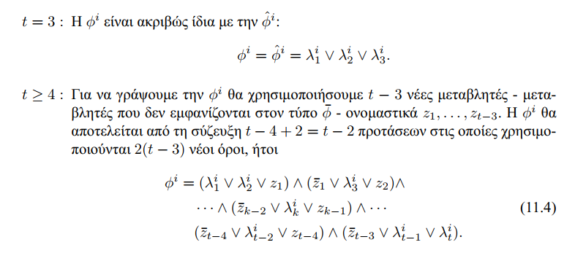  
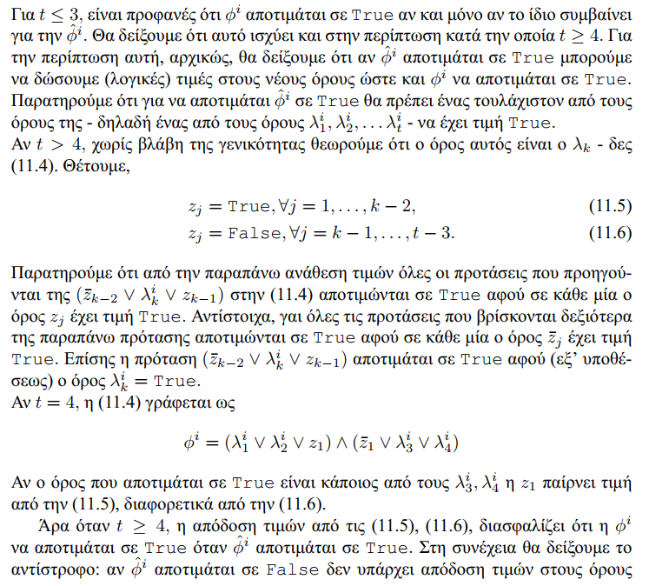  
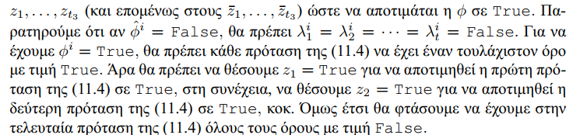

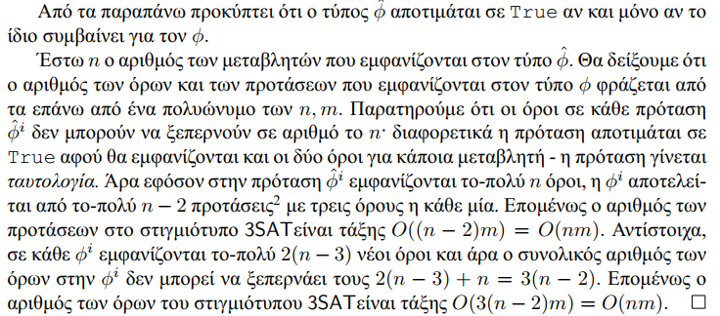

### **1 – 3SAT**

#### **Πρόβλημα**

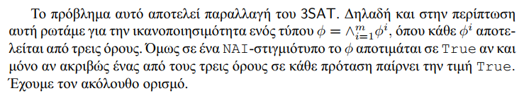

#### **Περιγραφή**

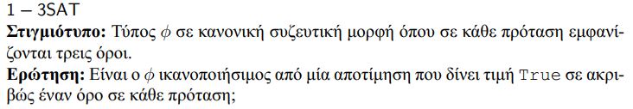

#### **Απόδειξη $\text{1-3}\text{SAT}\text{∈}\text{NP}$**

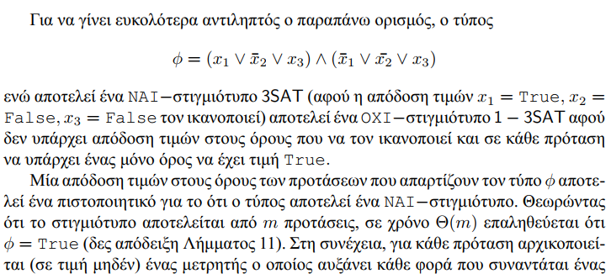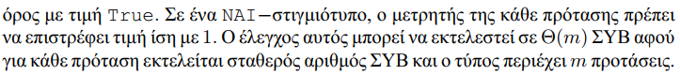

#### **Απόδειξη $\text{1-3}\text{SAT}\text{∈}\text{NP}$-hard**

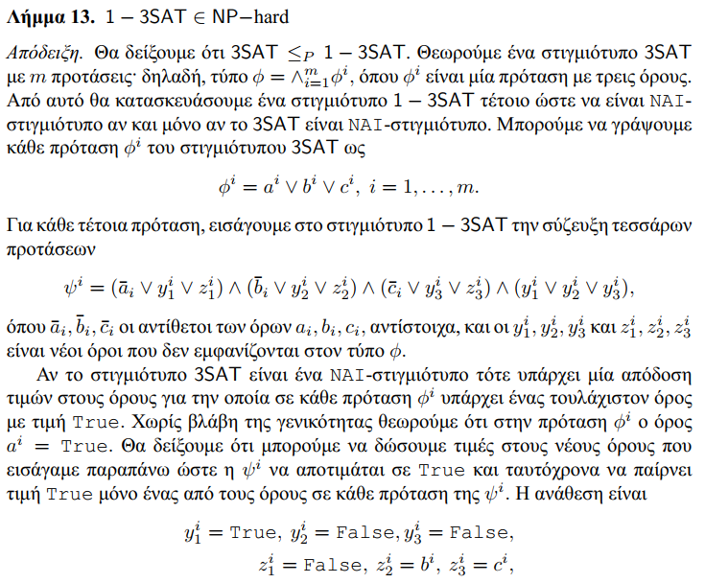  
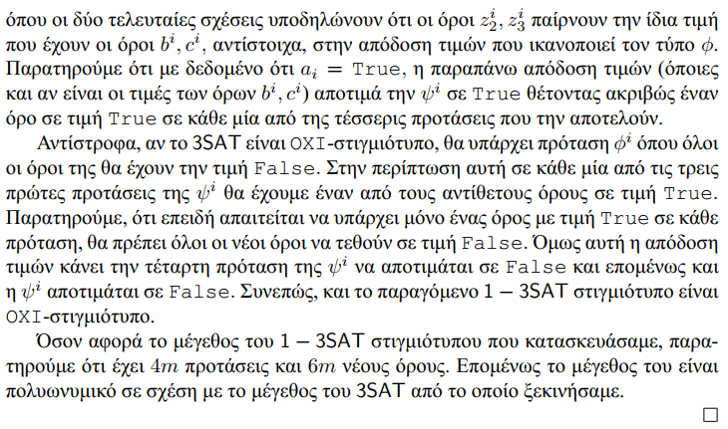

### **INDSET**

#### **Πρόβλημα**

  
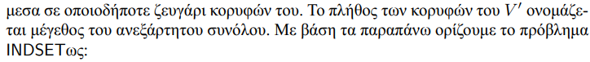

#### **Περιγραφή**

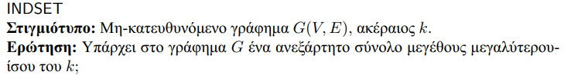

#### **Απόδειξη $\text{INDSET}\text{∈}\text{NP}$**

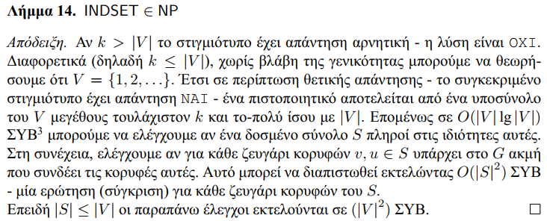

#### **Απόδειξη $\text{INDSET}\text{∈}\text{NP}$-hard**

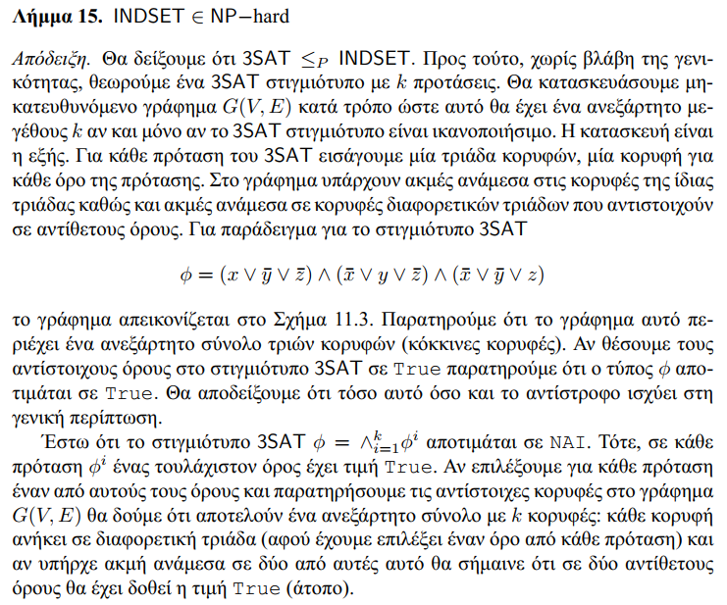

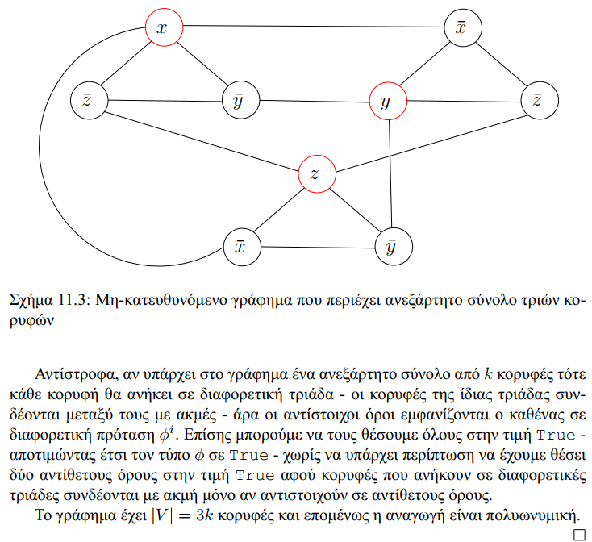

### **ΚΑΤ – ΜΟΝΟΠΑΤΙ – ΧΑΜΙΛΤΟΝ**

#### **Πρόβλημα**

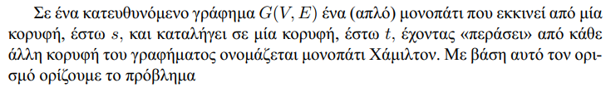

#### **Περιγραφή**

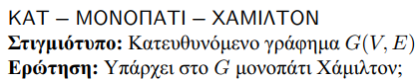

#### **Απόδειξη $\text{ΚΑΤ-ΜΟΝΟΠΑΤΙ-ΧΑΜΙΛΤΟΝ}\text{∈}\text{NP}$**

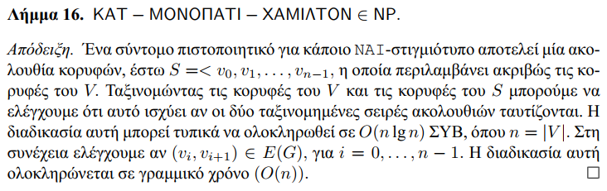

#### **Απόδειξη ΚΑΤ-ΜΟΝΟΠΑΤΙ-ΧΑΜΙΛΤΟΝ $\text{∈}\text{NP}$-hard**

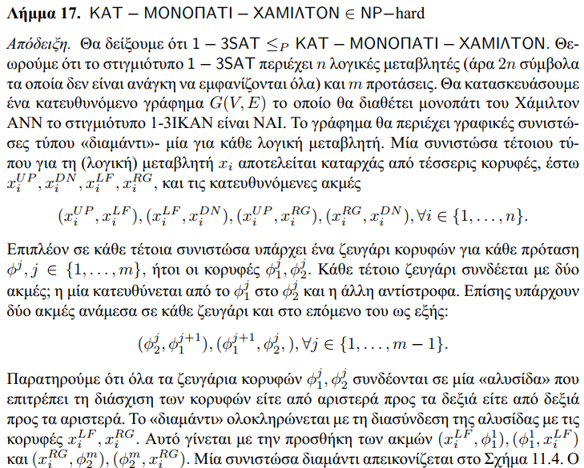  
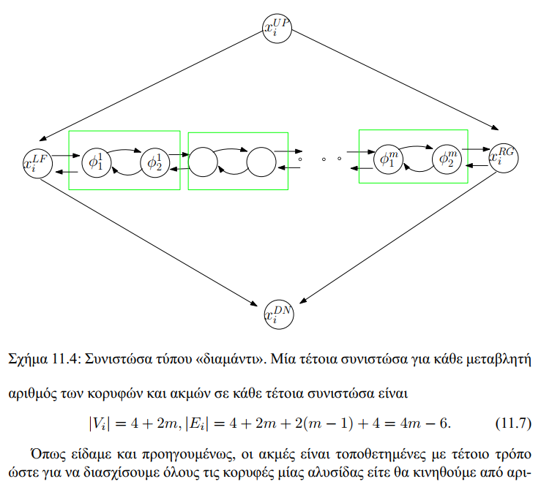

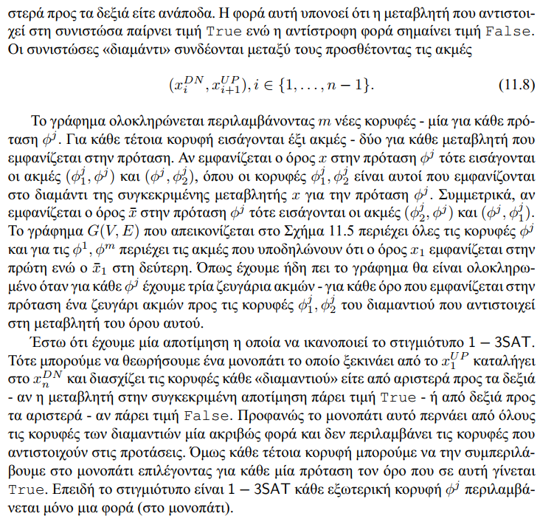  
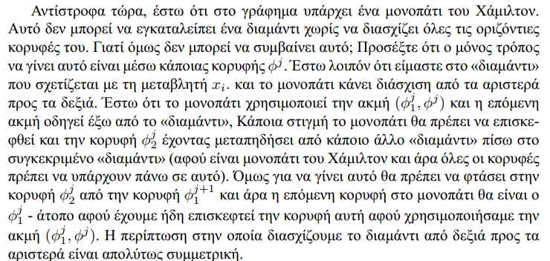  
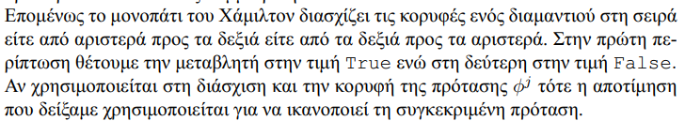

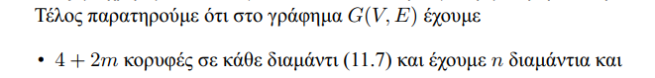

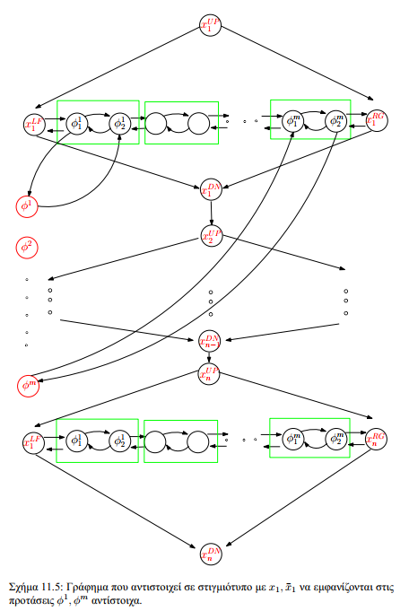

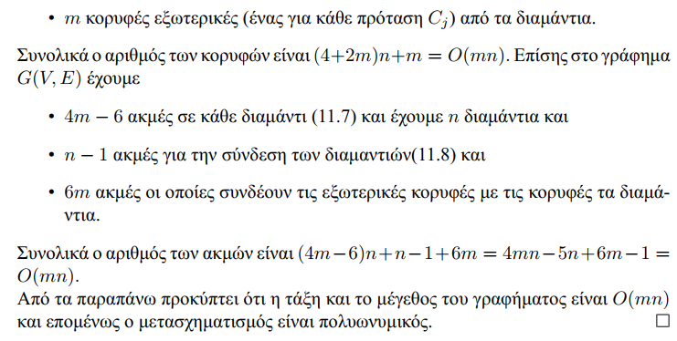

#### **Παράδειγμα**

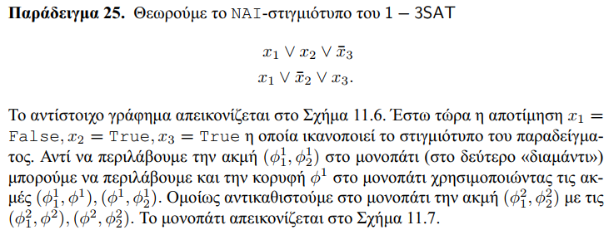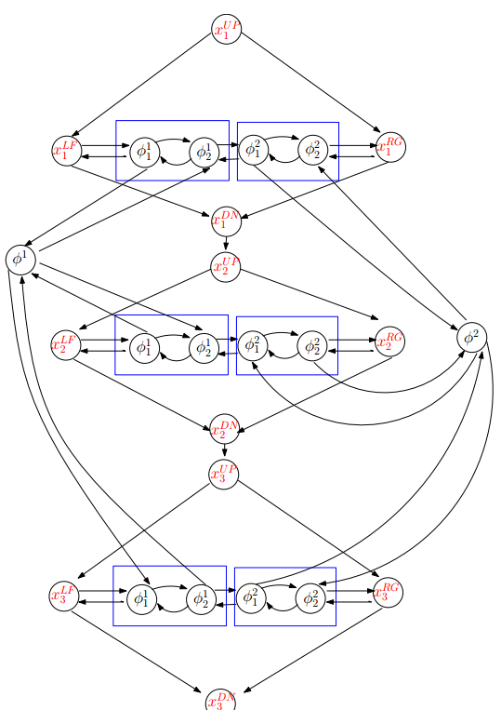



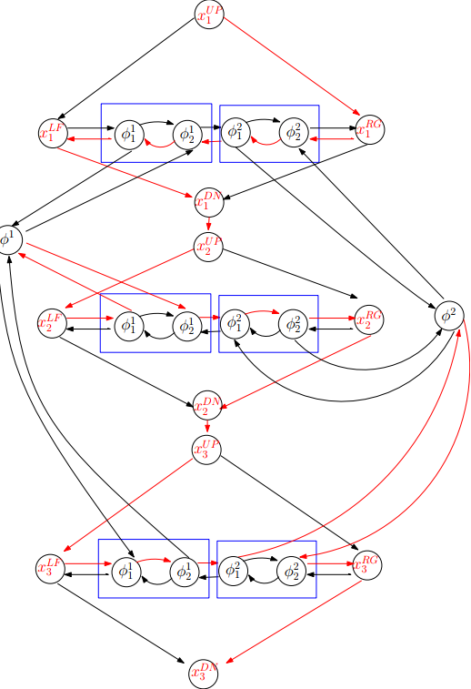  


### **01ΙΣΟΤΗΤΑ**

#### **Πρόβλημα**

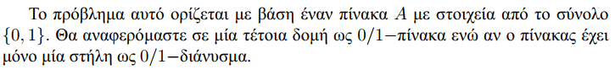

#### **Περιγραφή**

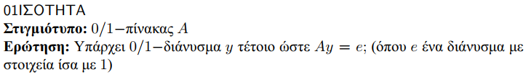

#### **Απόδειξη $\text{01ΙΣΟΤΗΤΑ}\text{∈}\text{NP}$**

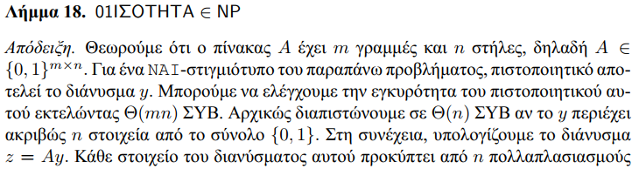  
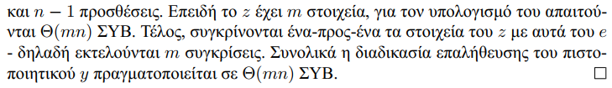

#### **Απόδειξη $\text{01ΙΣΟΤΗΤΑ}\text{∈}\text{NP}$-hard**

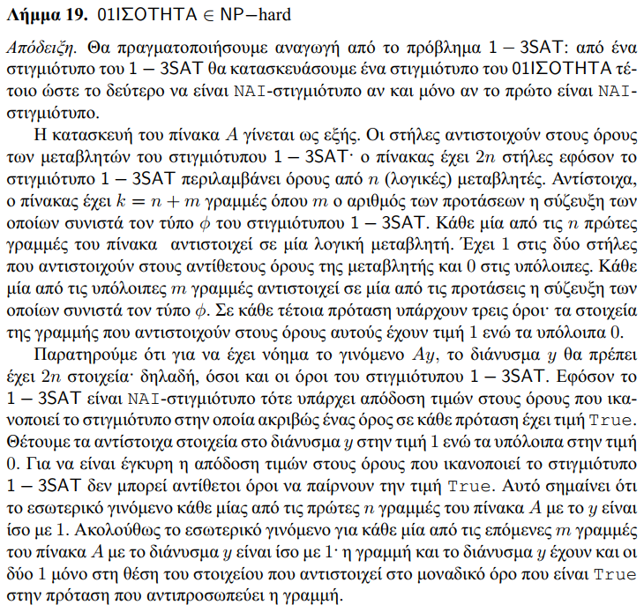  
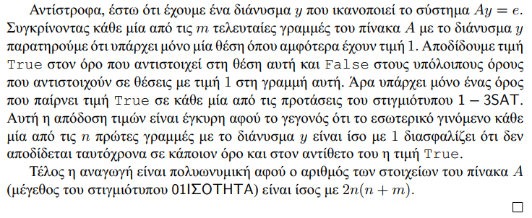

#### **Παράδειγμα**

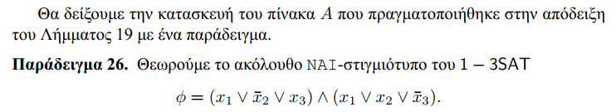  
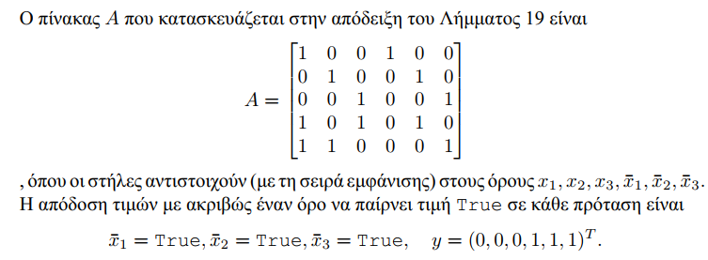

### **ΥΠΟΣΥΝΑΘΡ**

#### **Πρόβλημα**



#### **Περιγραφή**

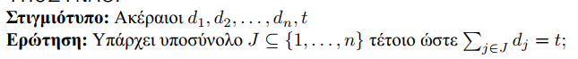

#### **Απόδειξη $\text{ΥΠΟΣΥΝΑΘΡ}\text{∈}\text{NP}$**

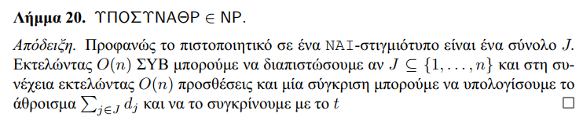

#### **Απόδειξη $\text{ΥΠΟΣΥΝΑΘΡ}\text{∈}\text{NP}$-hard**

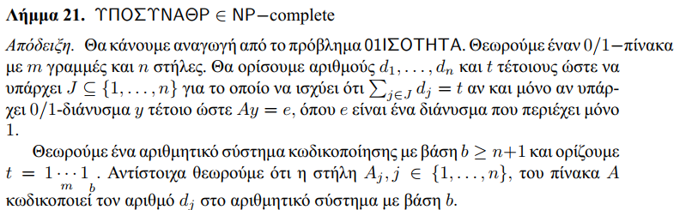

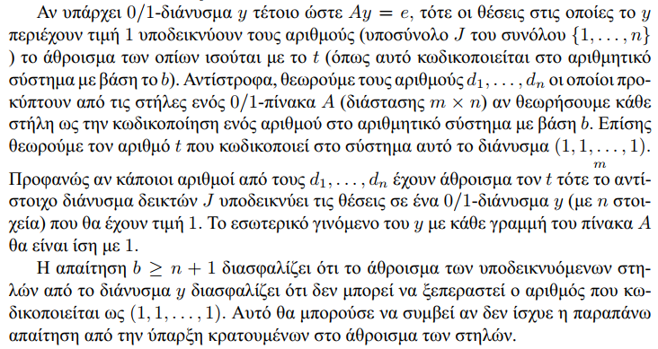

#### **Παράδειγμα**

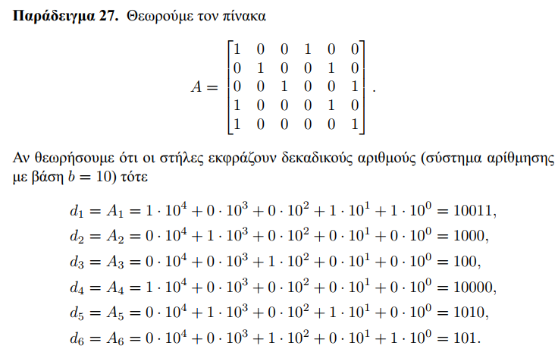  
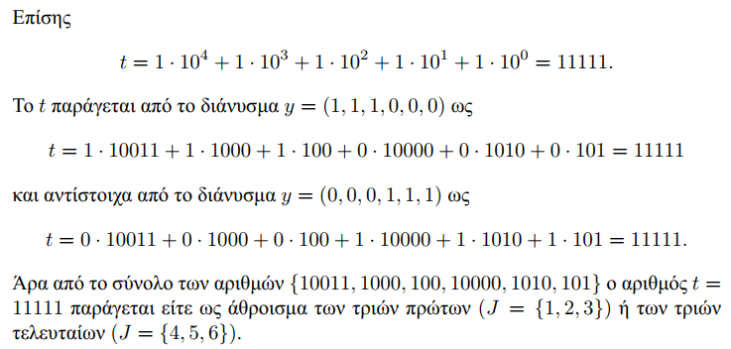

### **kΙΚΑΝ**

#### **Πρόβλημα**



#### **Απόδειξη $\text{k}\text{ΙΚΑΝ}\text{∈}\text{NP}$**

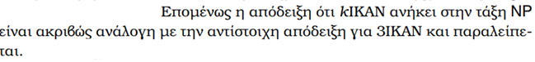

#### **Απόδειξη $\text{k}\text{ΙΚΑΝ}\text{∈}\text{NP}$-hard**

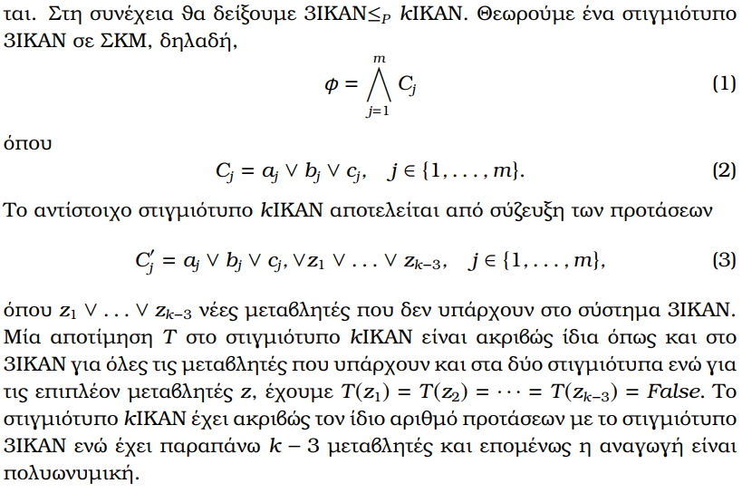

### **ΔΙΠΛΗ-ΙΚΑΝ**

#### **Περιγραφή**



#### **Απόδειξη $\text{ΔΙΠΛΗ-ΙΚΑΝ}\text{∈}\text{NP}$**



#### **Απόδειξη $\text{ΔΙΠΛΗ-ΙΚΑΝ}\text{∈}\text{NP}$-hard**

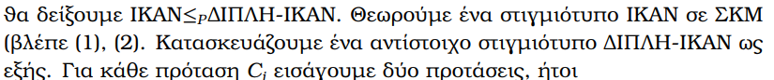  
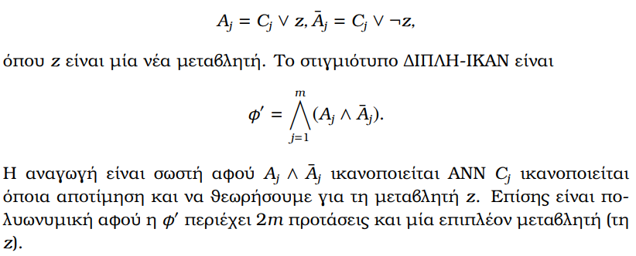

### **ΟΧΙ-ΟΛΑ-ΙΔΙΑ-4ΙΚΑΝ**

#### **Περιγραφή**

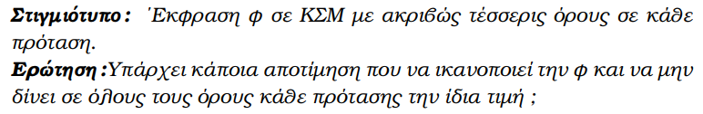

#### **Απόδειξη $\text{ΟΧΙ-ΟΛΑ-ΙΔΙΑ-}\text{4}\text{ΙΚΑΝ}\text{∈}\text{NP}$**



#### **Απόδειξη $\text{ΟΧΙ-ΟΛΑ-ΙΔΙΑ-}\text{4}\text{ΙΚΑΝ}\text{∈}\text{NP}$-hard**

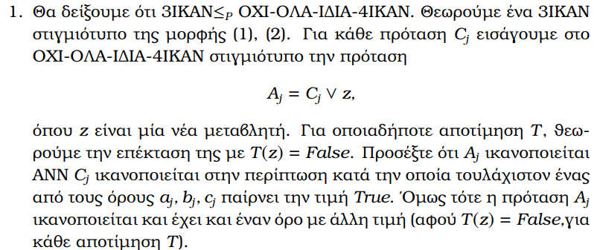

### **ΟΧΙ-ΟΛΑ-ΙΔΙΑ-3ΙΚΑΝ**

#### **Περιγραφή**

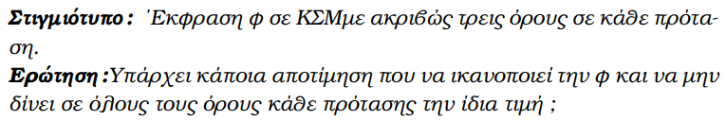

#### **Απόδειξη $\text{ΟΧΙ-ΟΛΑ-ΙΔΙΑ-}\text{3}\text{ΙΚΑΝ}\text{∈}\text{NP}$**



#### **Απόδειξη $\text{ΟΧΙ-ΟΛΑ-ΙΔΙΑ-}\text{3}\text{ΙΚΑΝ}\text{∈}\text{NP}$-hard**

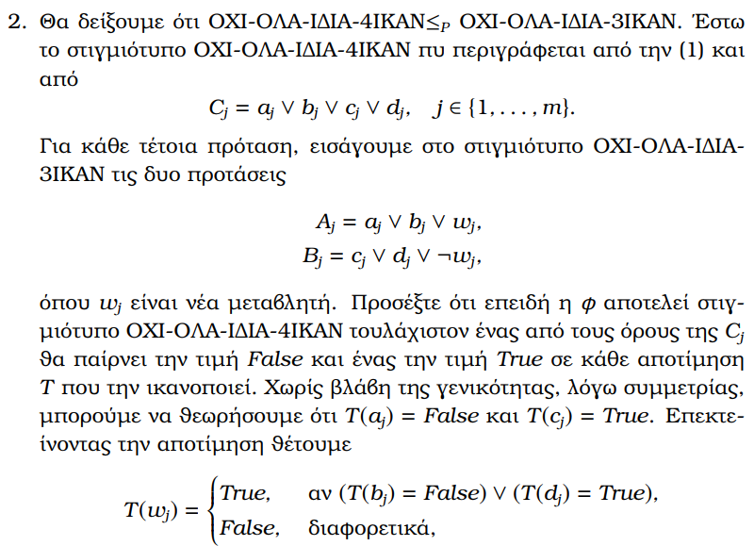  
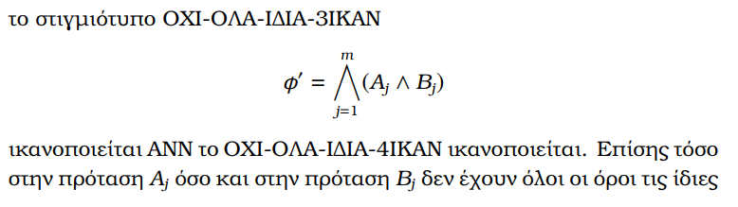  


### **ΑΝΣΥΝΟΛΟ**

#### **Πρόβλημα**

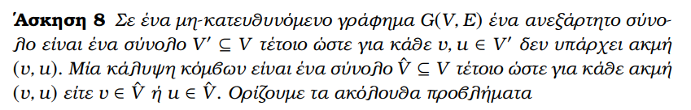

#### **Περιγραφή**

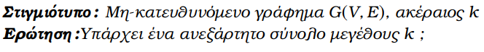

#### **Απόδειξη $\text{ΑΝΣΥΝΟΛΟ}\text{∈}\text{NP}$-complete**

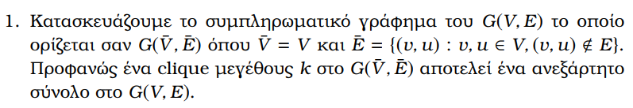

### **ΚΑΛΥΨΗΚΟΜΒΩΝ**

#### **Πρόβλημα**



#### **Περιγραφή**



#### **Απόδειξη $\text{ΚΑΛΥΨΗΚΟΜΒΩΝ}\text{∈}\text{NP}$-complete**

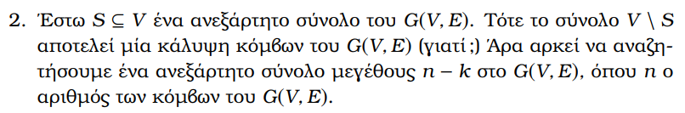

### **3ΧΡΩΜΑΤΙΣΜΟΣ**

#### **Περιγραφή**

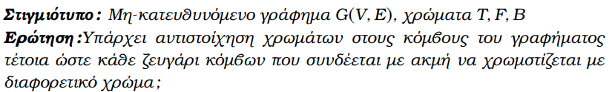

#### **Απόδειξη $\text{3ΧΡΩΜΑΤΙΣΜΟΣ}\text{∈}\text{NP}$-complete**

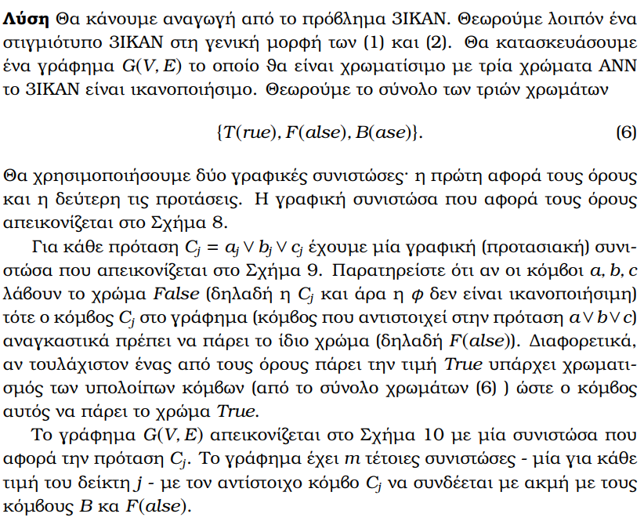  
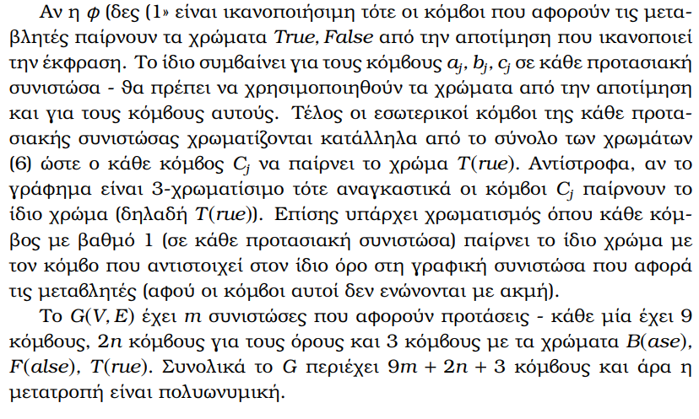

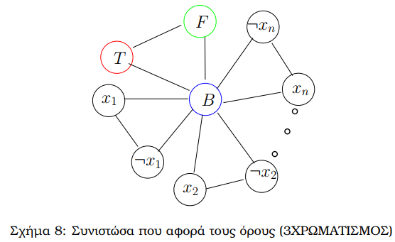  
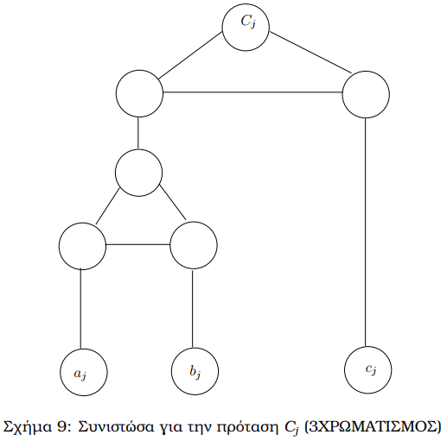

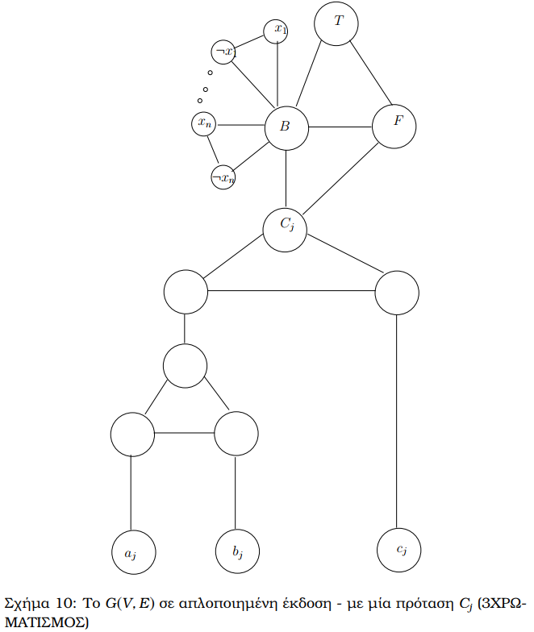

### **ΔΙΑΧΩΡΙΣΜΟΣ**

#### **Περιγραφή**

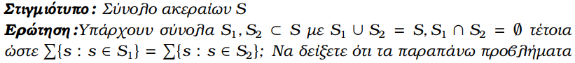

#### **Απόδειξη $\text{ΔΙΑΧΩΡΙΣΜΟΣ}\text{∈}\text{NP}$**



#### **Απόδειξη $\text{ΔΙΑΧΩΡΙΣΜΟΣ}\text{∈}\text{NP}$-hard**

